**浙江大学城市学院**

计算机与计算科学学院



基于项目的案例学习系统

软件用户手册

版 本 号:[1.0.2.190116_d]

拟 制 人：刘值成 31601402

于 坤 31601413

张威杰 31601414

章奇妙 31601415

陈铉文 31601388

审 核 人：陈铉文 31601388

批 准 人： 杨枨老师

[二零一八年十二月二十二日]

# 附件一： 文档修订记录

| **版本** | **修订日期** | **修订人** | **修订说明** | **修订状态** | **审批日期** | **审核人** | **批准人** |
| --- | --- | --- | --- | --- | --- | --- | --- |
| 0.1.0.  20181222_d | 2018-12-22 | 于坤 | 首次编写 | S |  |  |  |
| 0.1.1.  20190106_d | 2019-01-06 | 于坤 | 功能模块整合 | A |  |  |  |
| 1.0.0.  20190112_d | 2019-01-12 | 于坤 | 发布 | A |  |  |  |
| 1.0.1.  20190115_d | 2019-01-15 | 于坤 | 功能模块整合 | A |  |  |  |
| 1.0.2.  20190116_d | 2019-01-16 | 于坤 | 文档格式修改 | M |  |  |  |
|  |  |  |  |  |  |  |  |

**修订状态：S--首次编写，A--增加，M--修改，D--删除；**

**日期格式：YYYY-MM-DD。**

目录

计算机与计算科学学院 1

附件一： 文档修订记录 2

1引言 6

1.1编写目的 6

1.2背景 6

1.3参考文献 6

2功能模块 8

2.1游客功能模块 8

2.1.1 <注册> 8

2.2用户功能模块 10

2.2.1 <登录> 10

2.2.2 <用户查看个人信息并修改个人信息> 11

2.2.3<当用户想查看系统通知时> 13

2.2.4<当用户想要查看邮件时> 14

2.2.5<当用户想要写邮件时> 16

2.2.6<当用户想进入FAQ界面时> 18

2.2.7<当用户想查看帖子时> 20

2.2.8<当用户想查看社区公告时> 23

2.2.9<当用户想发帖时> 25

2.2.10<当用户想查看自己发表的帖子时> 27

2.2.11<当用户想查看自己收藏的帖子时> 29

2.2.12<当用户想查看自己保存的帖子草稿时> 31

2.2.13<当用户想查看自己关注的帖子时> 33

2.2.14<当用户想查看我的文档时> 35

2.2.15<当用户想查看队友文档时> 37

2.2.16<当用户想上传文档时> 39

2.3案例管理员功能模块 41

2.3.1申请成为案例管理员 41

2.3.2案例管理员新建案例 43

2.3.3案例管理员编辑角色 46

2.3.4案例管理员编辑任务 48

2.3.5案例管理员修改案例 49

2.3.6案例管理员删除案例 51

2.3.7案例管理员进入社区 52

2.3.8案例管理员进入板块 53

2.3.9案例管理员查看帖子 54

2.3.10案例管理员加精帖子 55

2.3.11案例管理员置顶帖子 56

2.3.12案例管理员删除帖子 57

2.4项目发起者功能模块 58

2.4.1<当项目发起者发起项目时> 58

2.4.2<当项目发起者审核角色时> 59

2.4.3<当项目发起者分配角色时> 60

2.4.4<当项目发起者修改项目开始条件时> 61

2.4.5<当项目发起者邀请别人加入项目时> 62

2.5指导者功能模块 64

2.5.1<当指导者查看文档时> 64

2.5.2<当指导者给出指导意见时> 66

2.5.3<当指导者评价项目成员时> 68

2.5.4<当指导者评价任务时> 69

2.5.5<当指导者评价项目时> 70

2.5.6<当指导者查看项目评价时> 71

2.5.7<当指导者查看任务评价时> 72

2.5.8<当指导者查看成员互评时> 73

2.6项目成员模块 74

2.6.1项目成员查看项目整体情况 74

2.6.2项目成员查看团队成员信息 75

2.6.3项目成员查看和确认任务 77

2.6.4项目成员提交任务 79

2.6.5项目成员查看任务评价 81

2.6.6项目成员互评 83

2.7PM功能模块 84

2.7.1PM角色分配 84

2.7.2PM开始项目 86

2.7.3PM任务分配 88

2.7.4PM审核任务 90

2.7.5PM结束项目 92

2.7.6PM评价项目 93

3性能 95

3.1精度 95

3.2时间特性 95

3.3灵活性 95

3.4安全保密 95

3运行环境 96

3.1硬件设备 96

4使用过程 96

4.1安装与初始化 96

4.2数据字典 97

4.2.1用户 97

4.2.2Date 98

4.2.3案例 99

4.2.4项目 101

4.2.5角色分配 102

4.2.6任务 102

4.2.7任务评价 104

4.2.8项目评价 105

4.2.9项目成员互评 106

4.2.10打分表 106

4.2.11打分选项 107

4.2.12文档 107

4.2.13案例角色 108

4.2.14聊天表 108

4.2.15论坛版块 109

4.2.16论坛主题帖 109

4.2.17论坛回复贴 110

4.2.18系统日志 111

4.2.19数据恢复 112

4.2.20邮件 112

4.2.21系统消息 113

4.3出错处理和恢复 114

# 1引言

## 1.1编写目的

软件项目管理与软件需求，作为软件工程当中最为重要的组成几个部分，已经引起业内人士的高度重视，项目管理和需求工程概念的提出，就是为了把软件工程化，以更有效地开发需求，开发软件并实现有效的管理。

建立这样一种学习系统，它以“Learning-by-doing”为主要教学思想，以 E-learning 作为载体，融合案例教学法、项目教学法以及问题导向型学习法各种优点的学习系统。在这个过程中，如何表示案例是一个最大的难点。

通过对工程类案例的观察和总结，工程类案例的结构是千变万化的，但其项目结构这样一个特征却是稳定的、不变的。因此我们抽取工程类案例中项目的基本元素，制定出了相应的规范来表示和描述一个案例。这种表述案例的方法便是案例的项目化表示方法，这种表示方法的最大特征就是具备项目的结构特征。通过对该类案例进行还原，就能够再次构造一个项目以供学生进行项目实践之用了。

为了让用户能够更加容易的使用我们的网站，编写此用户手册文档。

## 1.2背景

传统的学习系统，是以强调理论知识点的学习为主的学习系统。这种学习系统的特点主要是能够给学生提供多元化的学习方法，如动画、PPT、视频、录音等等，让学生的学习寓教于乐。然而，这种学习系统却对现在出现的一类工程性学科的教学无能为力。

因此我们思考这样一个问题，是否能够建立这样一种学习系统，它以“Learning-by-doing”为主要教学思想，以 E-learning 作为载体，融合案例教学法、项目教学法以及问题导向型学习法各种优点的学习系统。

## 1.3参考文献

文档编写规范资料：

ISO9001 软件工程术语   
ISO9001 计算机软件开发规范   
ISO9001 计算机软件产品开发文件编制指南   
ISO9001  计算机软件质量保证计划规范

硕士论文及文档：

案例库系统介绍-学院本科教学会议-2010-3-6

“基于项目的案例学习系统”学习评价模型的设计与实现-王明成

项目化案例对象的研究与设计-徐鹏飞

项目化案例对象的研究与设计 - 修改版

pbcls用户手册-2013-5-26

案例教学系统

王朝成-基于项目的案例学习系统-最终版

书籍资料：

《PHP和MySQL Web开发》 机械工业出版社 （原书第4版/（澳）威利（Wslling，L.），（澳）汤姆森（Thomson，L.）著；武欣等译 2009年4月第1版

《软件工程原书第八版》 机械工业出版社 RogerS.Pressman Bruce R.Maxim著 2017年1月第1版 第294545号

《软件工程导论》 清华大学出版社 张海藩等 2013年8月第6版 第150343号

《软件需求》 清华大学出版社 Karl Wiegers, Joy Beatty著 李忠利 李淳 霍金健 孔晨辉 译 2016年3月第3版

《UML用户指南》 人民邮电出版社 Grady Booch, James Rumbaugh, Ivar Jacobson著 邵维忠 麻志毅 马浩海 刘辉 译 2013年1月第1版

《UML2基础、建模与设计教程》 清华大学出版社 杨弘平等 2015年10月第1版

《IT项目管理》 机械工业出版社 Kathy Schwalbe著 孙新波 朱珠 贾建锋 译 2017年10月第1版

# 2功能模块

## 2.1游客功能模块

### 2.1.1 <注册>

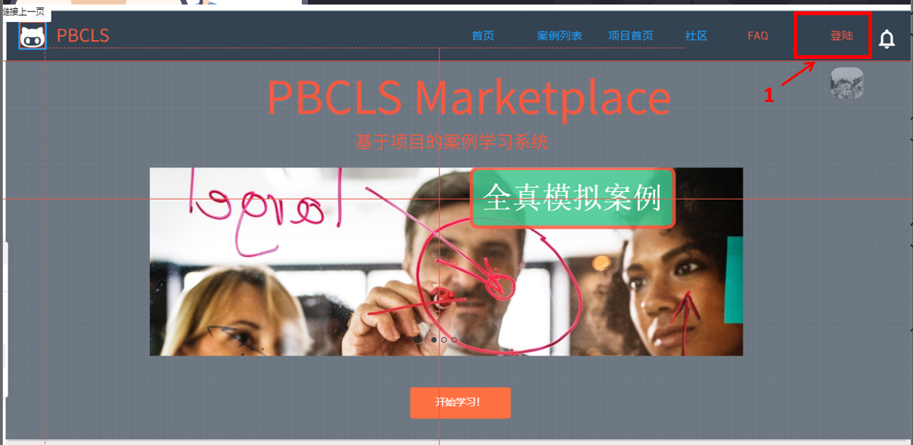

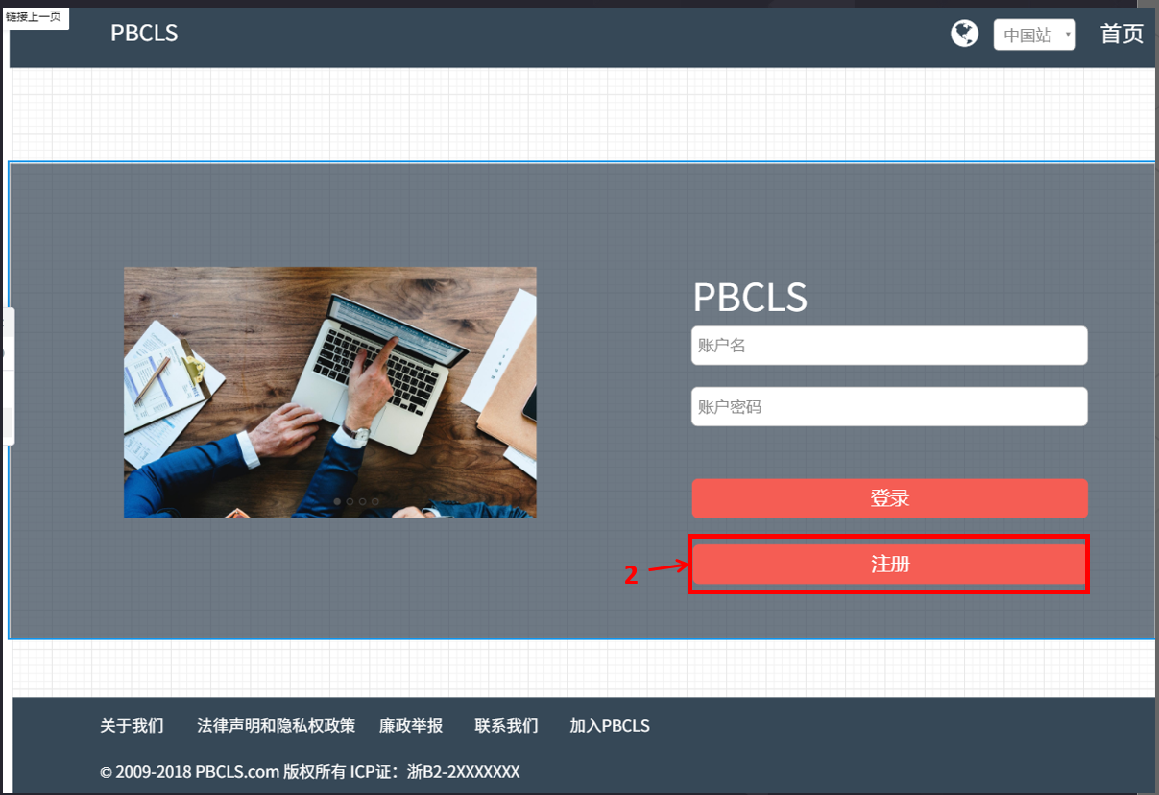

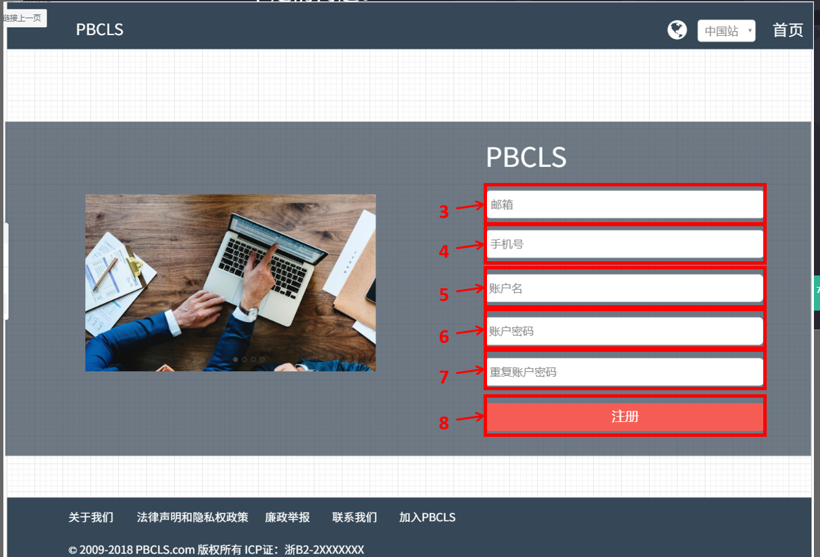

| **标号** | **步骤** |
| --- | --- |
| 1 | 在主页点击导航栏按钮：登录 |
| 2 | 进入登录界面点击按钮：注册 |
| 3 | 在注册界面输入邮箱 |
| 4 | 输入联手机号 |
| 5 | 输入用户名 |
| 6 | 输入密码 |
| 7 | 输入确认密码 |
| 8 | 点击按钮：注册 |
| 9 | 回到主页 |

## 2.2用户功能模块

### 2.2.1 <登录>



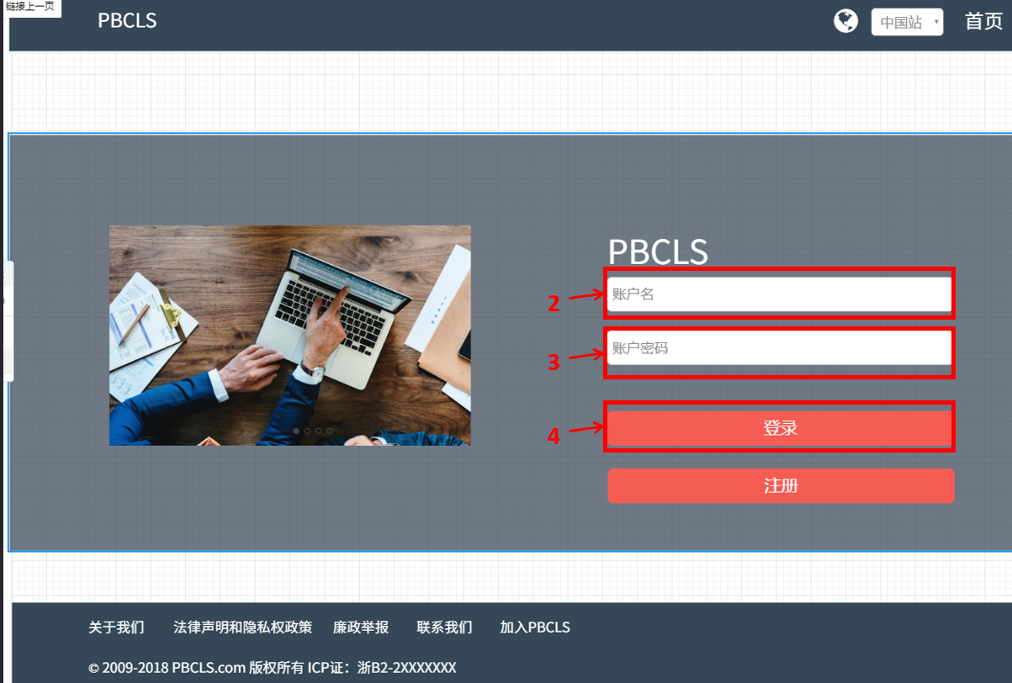

| **标号** | **步骤** |
| --- | --- |
| 1 | 在未登录主页点击导航栏按钮：登录 |
| 2 | 在登录界面输入用户名 |
| 3 | 输入密码 |
| 4 | 输入确认密码 |
| 5 | 点击按钮：登录 |
| 6 | 回到已登录主页 |

### 2.2.2 <用户查看个人信息并修改个人信息>

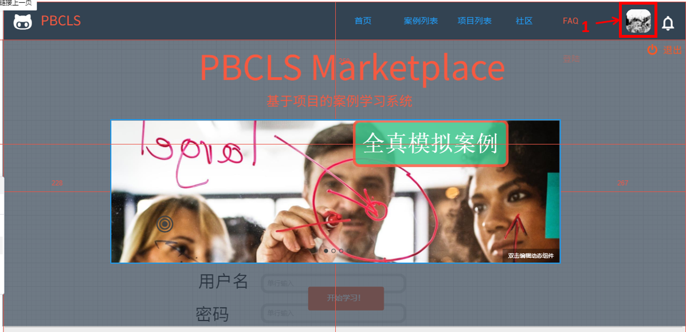

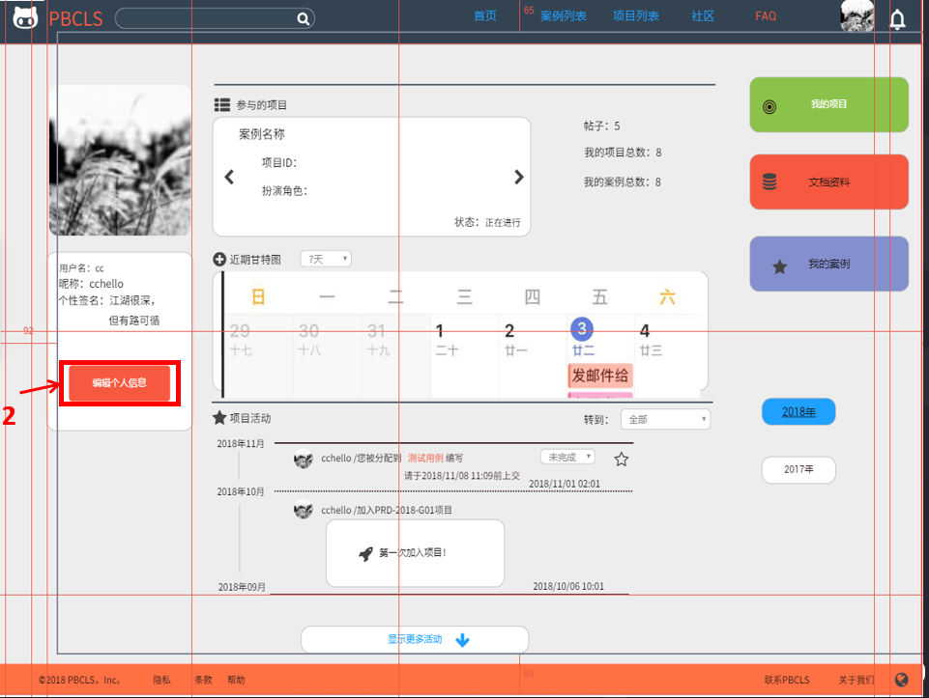

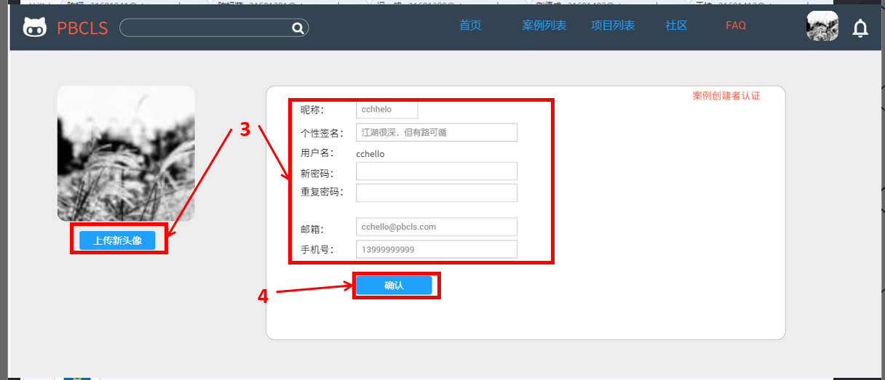

| **标号** | **步骤** |
| --- | --- |
| 1 | 在已登录的主页点击导航栏中的头像 |
| 2 | 进入个人信息页面，点击按钮：编辑个人信息 |
| 3 | 输入相关修改信息 |
| 4 | 点击按钮：确认 |
| 5 | 回到个人信息页面 |

### 2.2.3<当用户想查看系统通知时>

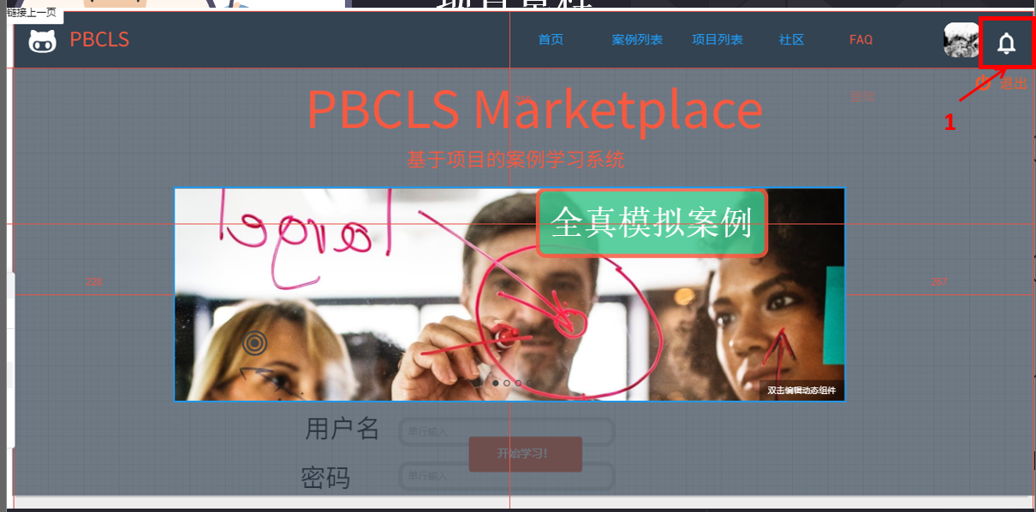

网站首页

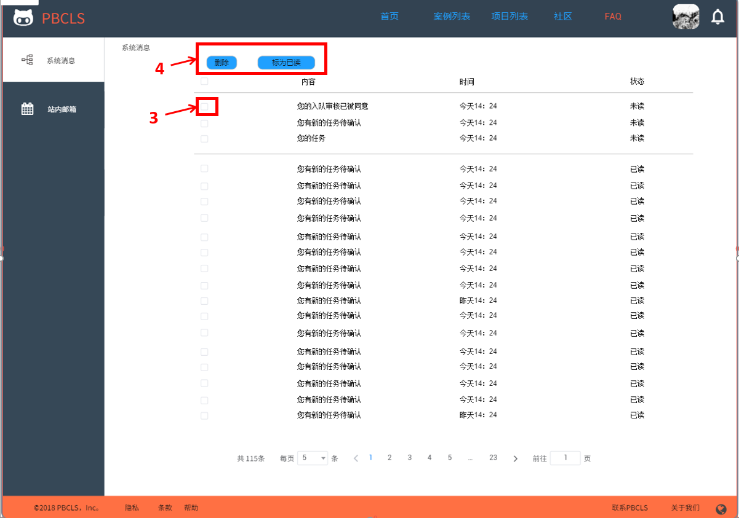

系统信息界面

| **标号** | **步骤** |
| --- | --- |
| 1 | 在已登录的主页点击导航栏中的按钮：铃铛 |
| 2 | 进入个人消息页面，默认在系统信息 |
| 3 | 选择要操作的条目 |
| 4 | 点击按钮：删除或标为已读 |

### 2.2.4<当用户想要查看邮件时>



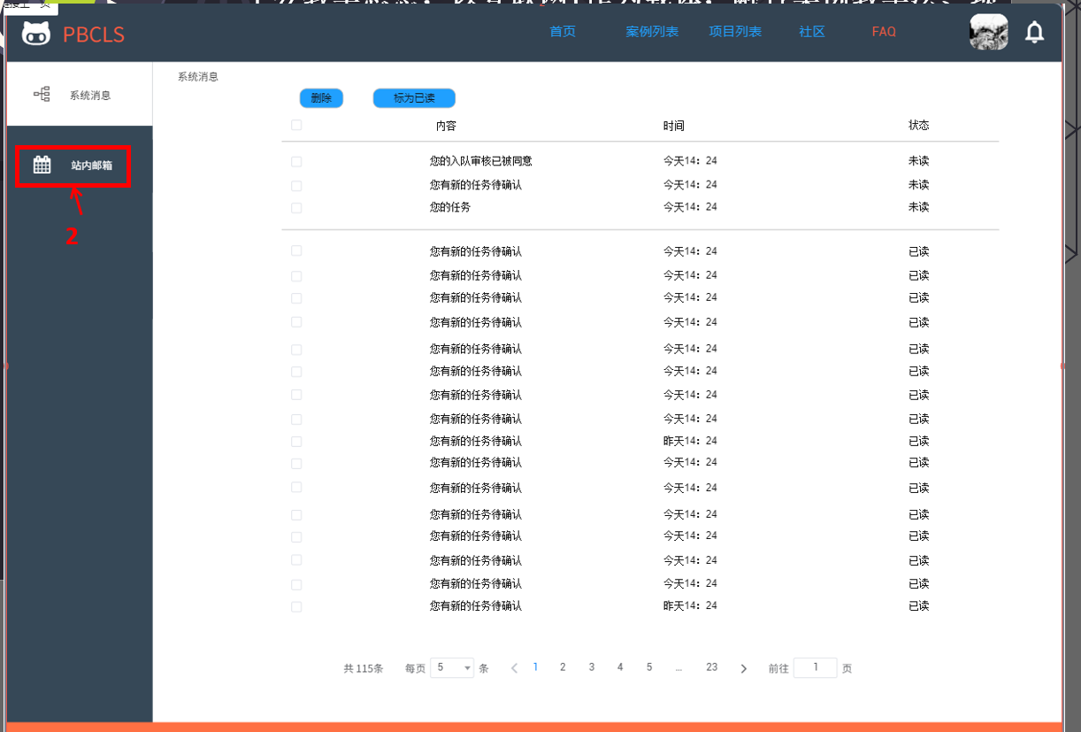

网站首页

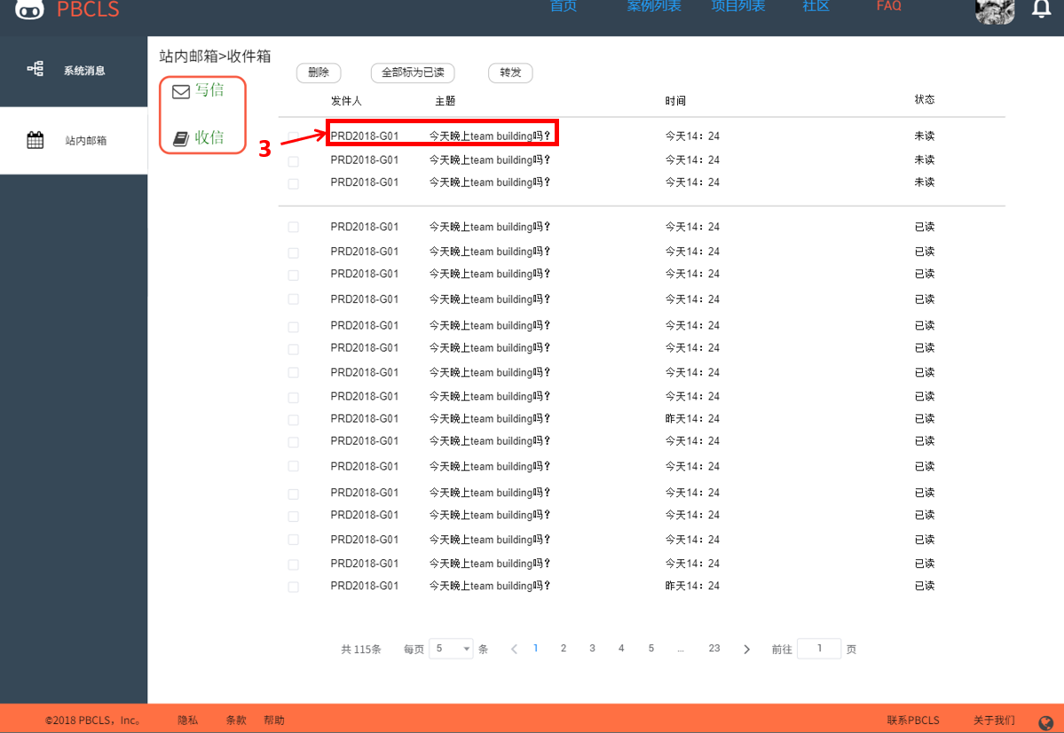

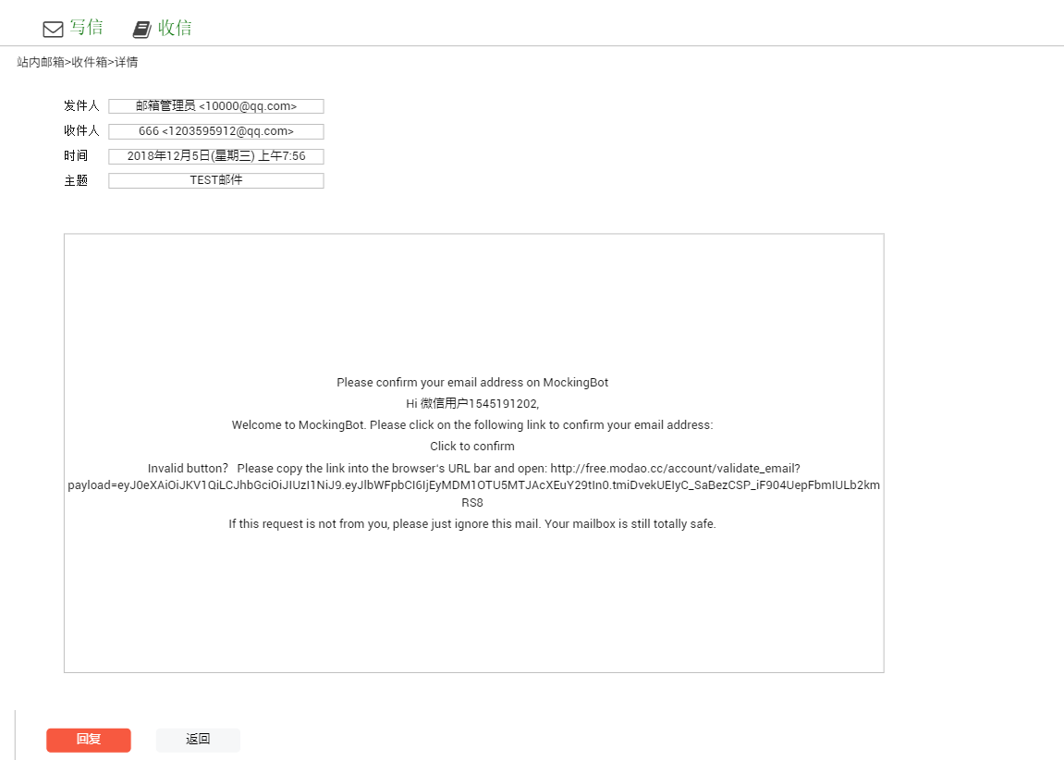

用户信箱首页

| **标号** | **步骤** |
| --- | --- |
| 1 | 在已登录的主页点击导航栏中的按钮：铃铛 |
| 2 | 进入个人消息页面，点击左侧导航按钮：站内邮箱 |
| 3 | 选择要查看的条目 |
| 4 | 进入邮件内容页面 |

### 2.2.5<当用户想要写邮件时>





网站首页

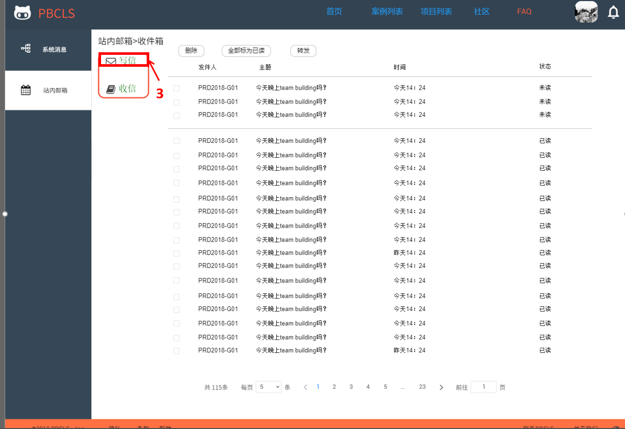

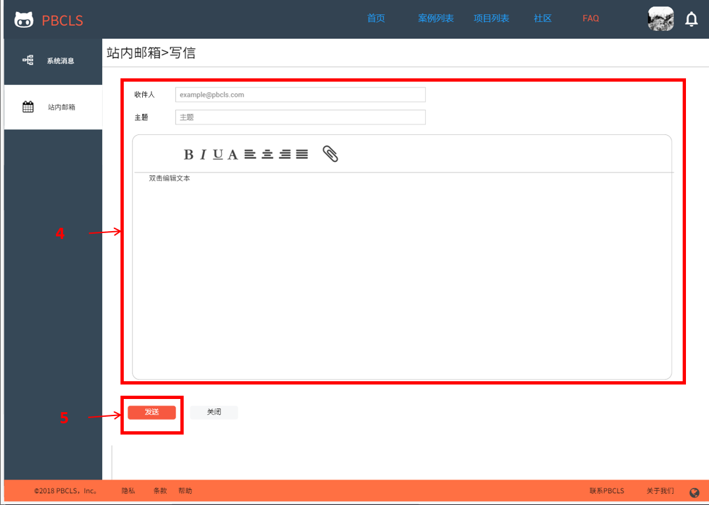

用户信箱首页

| **标号** | **步骤** |
| --- | --- |
| 1 | 在已登录的主页点击导航栏中的按钮：铃铛 |
| 2 | 进入个人消息页面，点击左侧导航按钮：站内邮箱 |
| 3 | 点击按钮：写信 |
| 4 | 进入写信页面，编辑邮件 |
| 5 | 点击按钮：发送 |

### 2.2.6<当用户想进入FAQ界面时>

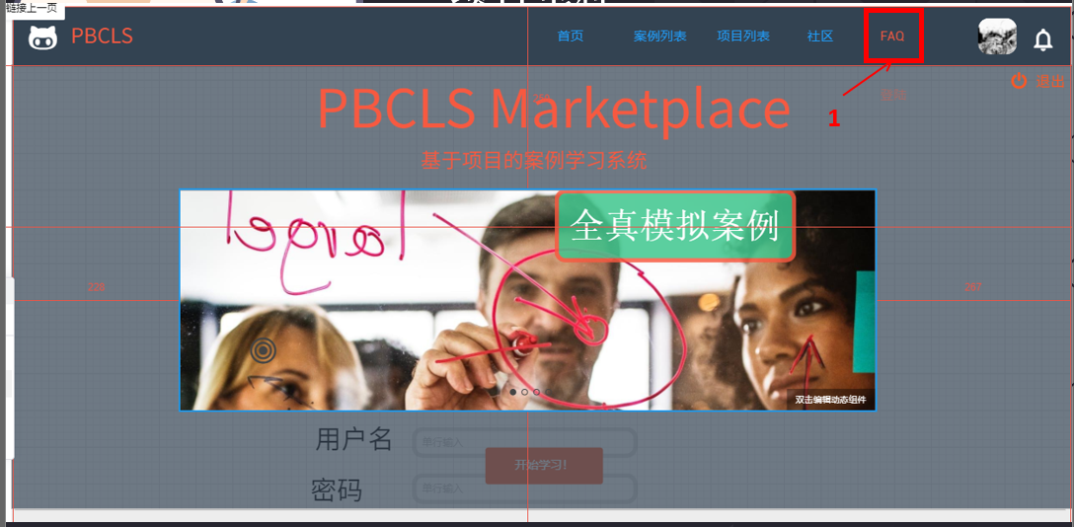

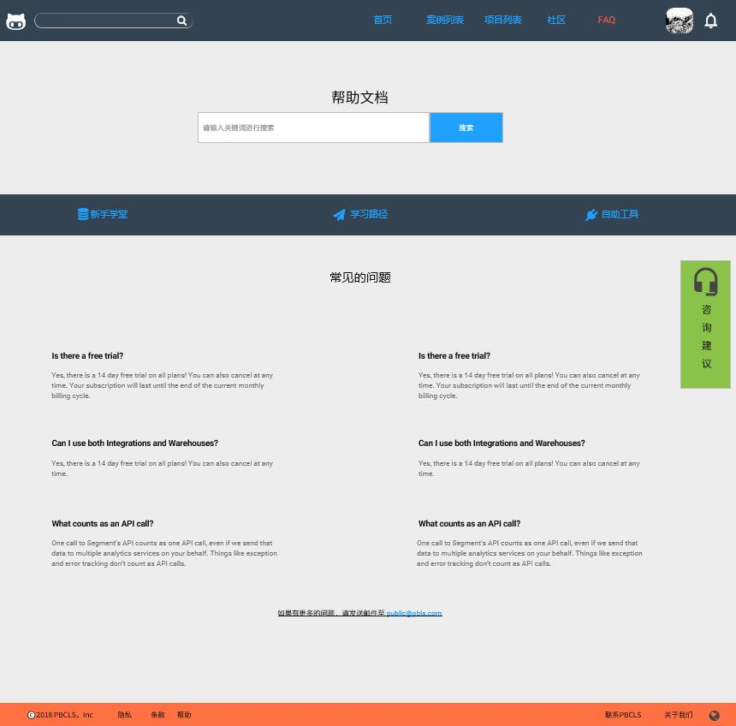

| **标号** | **步骤** |
| --- | --- |
| 1 | 在已登录的主页点击导航栏中的按钮：FAQ |
| 2 | 进入FAQ页面 |

### 2.2.7<当用户想查看帖子时>

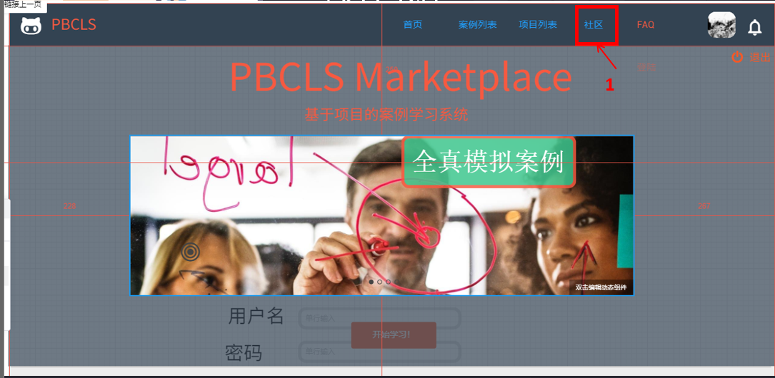

网站首页

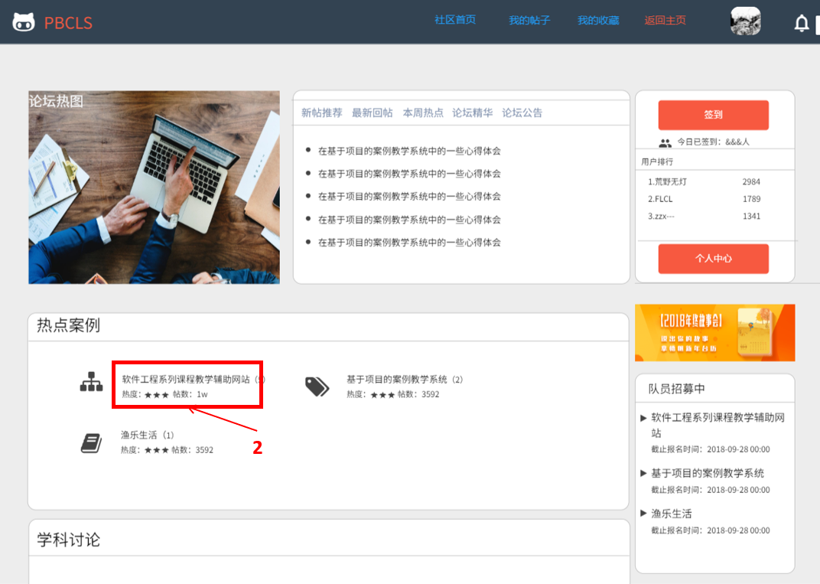

社区首页

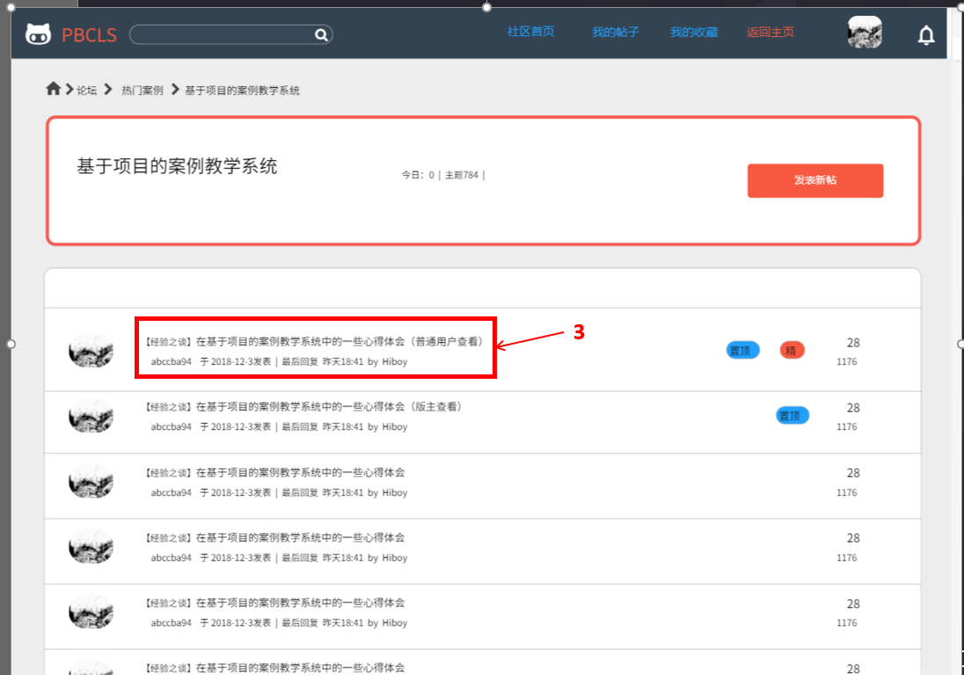

板块

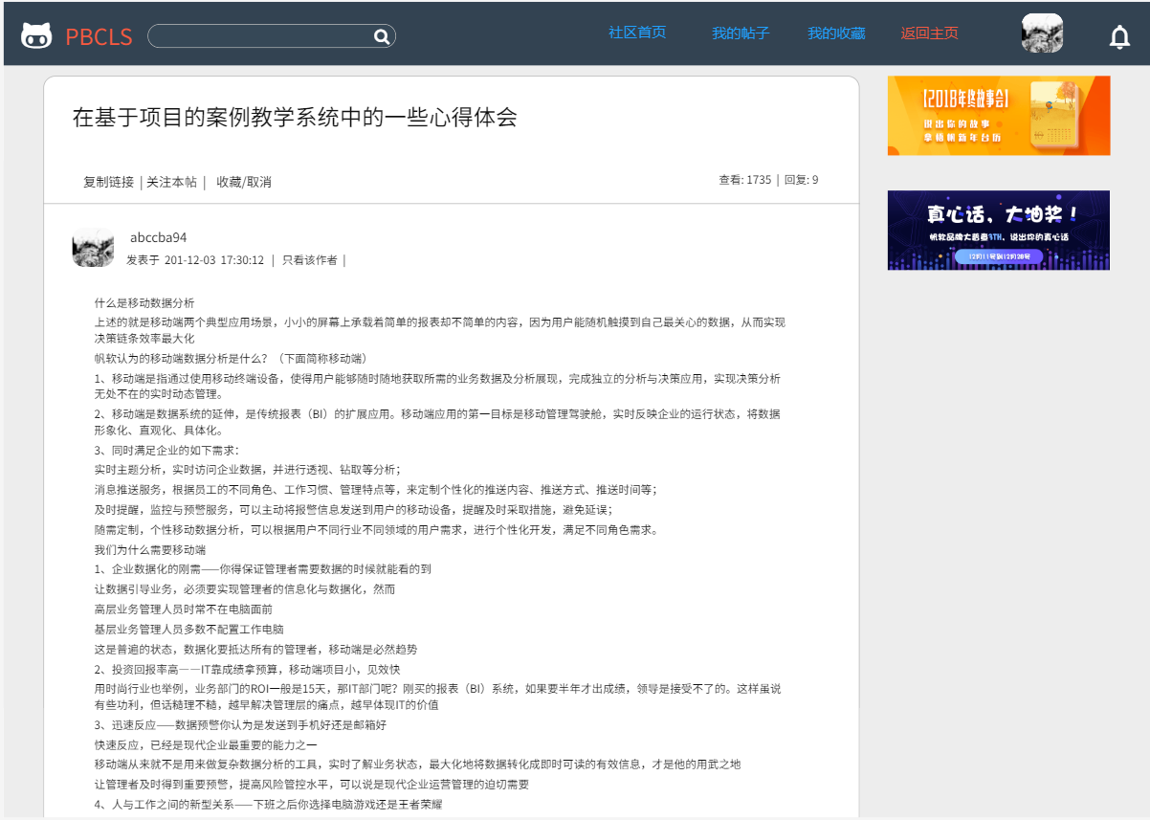

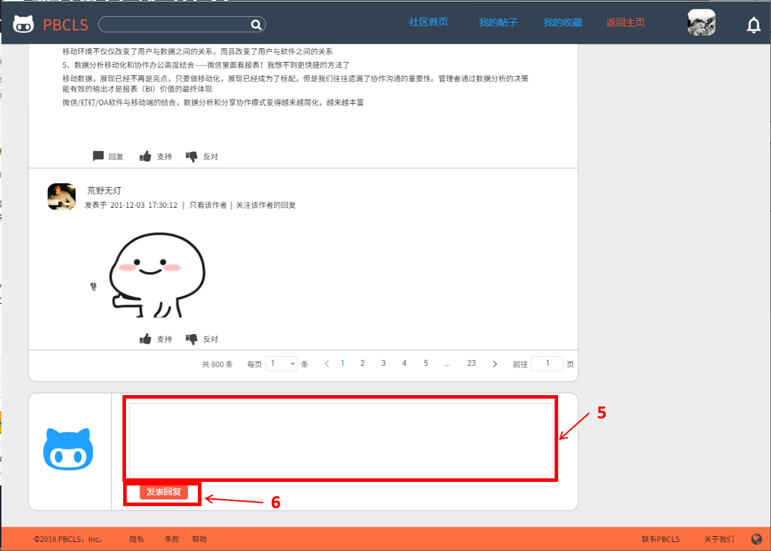

| **标号** | **步骤** |
| --- | --- |
| 1 | 在已登录的主页点击导航栏中的按钮：社区 |
| 2 | 进入社区页面，点击一个板块标题 |
| 3 | 进入一个板块，点击一个帖子标题 |
| 4. | 进入帖子内容页面 |
| 5 | 编辑回复内容 |
| 6 | 点击按钮：发表回复 |

### 2.2.8<当用户想查看社区公告时>



网站首页

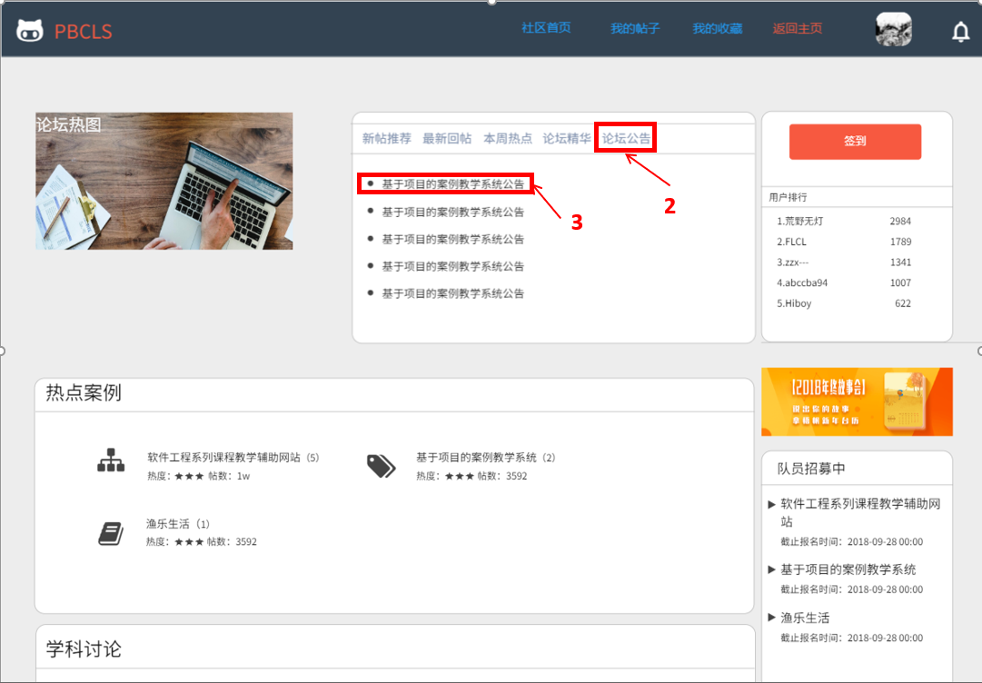

社区首页

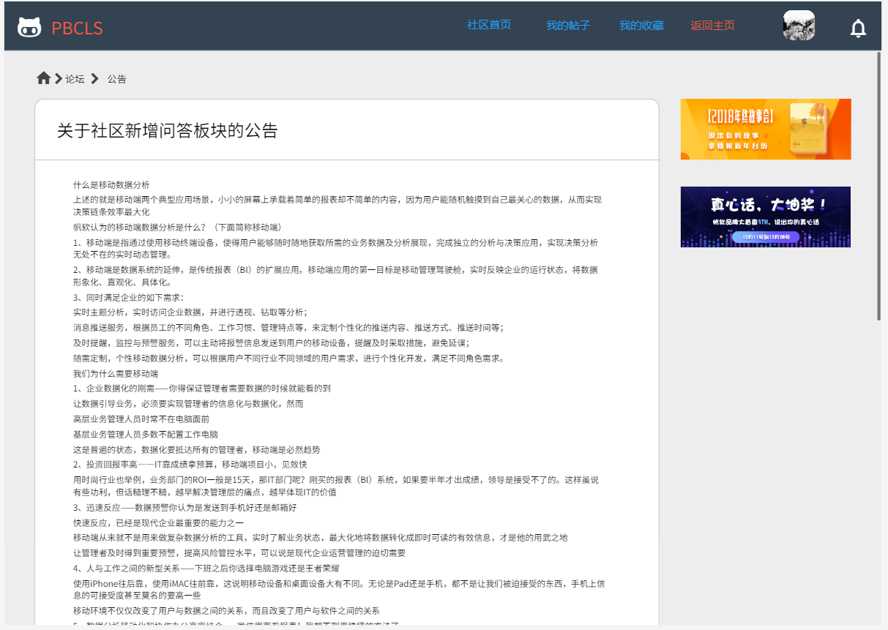

公告内容页面

| **标号** | **步骤** |
| --- | --- |
| 1 | 在已登录的主页点击导航栏中的按钮：社区 |
| 2 | 进入社区页面，点击社区推荐导航栏中的按钮：社区公告 |
| 3 | 社区推荐块中跳出公告列表，点击一个公告标题 |
| 4. | 进入公告内容页面 |

### 2.2.9<当用户想发帖时>



网站首页



社区首页

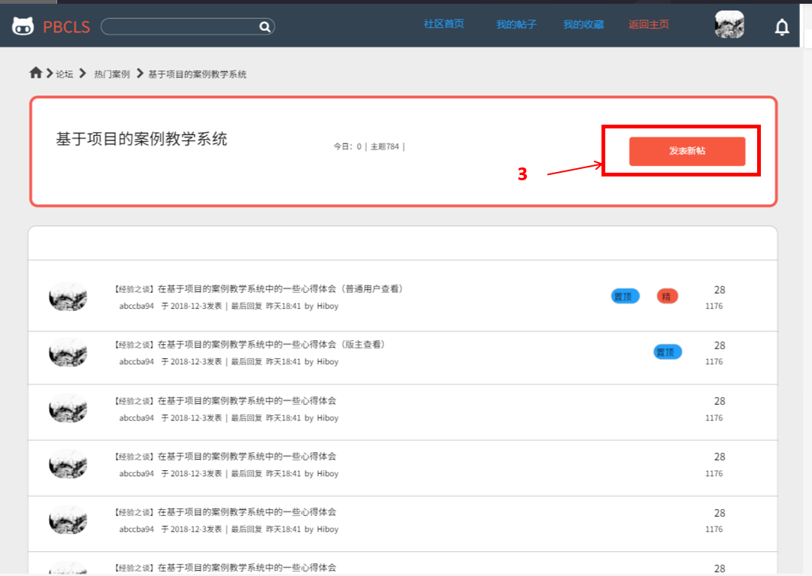

板块

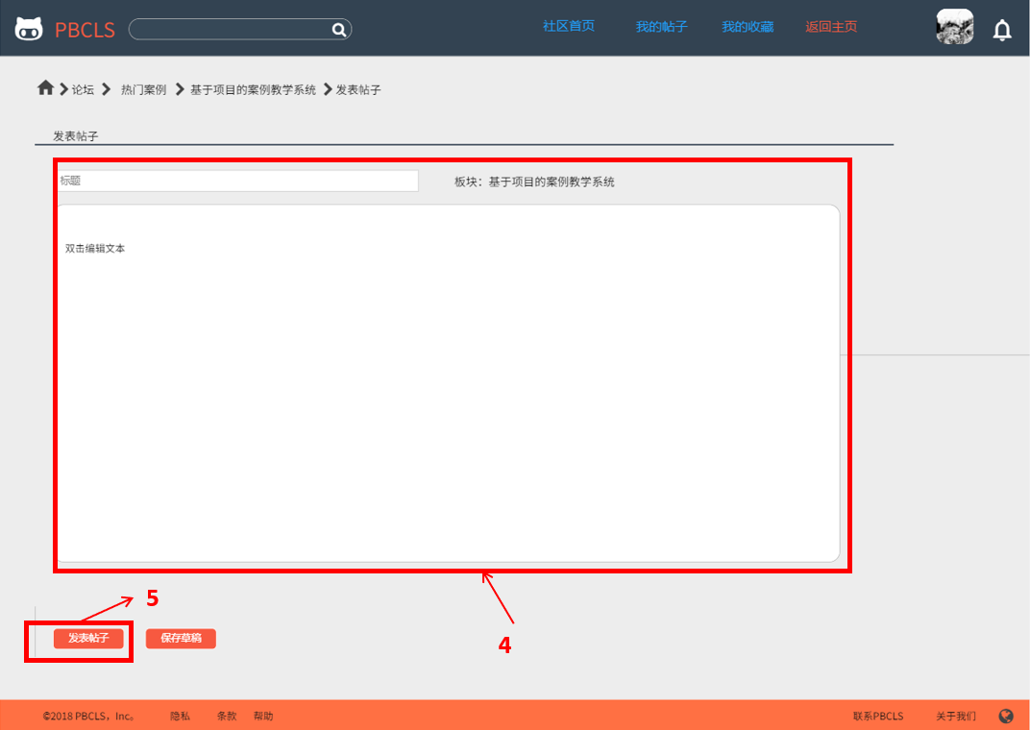

发帖

| **标号** | **步骤** |
| --- | --- |
| 1 | 在已登录的主页点击导航栏中的按钮：社区 |
| 2 | 进入社区页面，点击一个板块标题 |
| 3 | 进入一个板块，点击按钮：发表新帖 |
| 4. | 进入发帖页面，编辑帖子 |
| 5 | 点击按钮：发表帖子 |
| 6 | 回到板块页面 |

#### 使用技巧

发帖时可以随时中断发帖，选择保存草稿就可以保存当前编辑状态。之后进入我的草稿可以看到保存下来的草稿，并可继续编辑。

### 2.2.10<当用户想查看自己发表的帖子时>



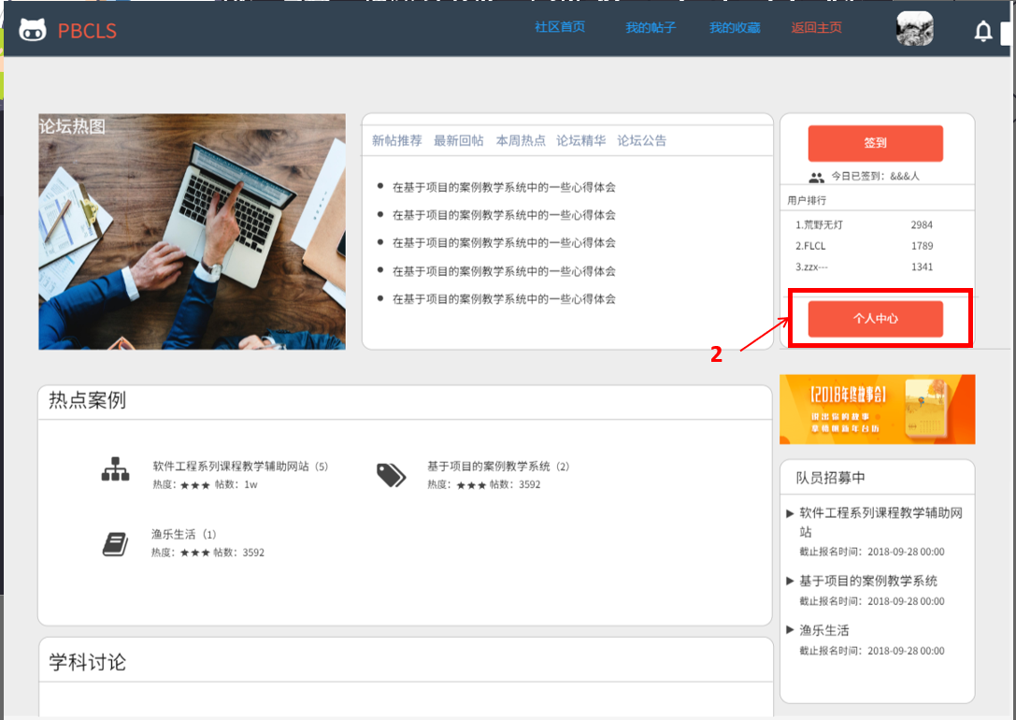

社区主页

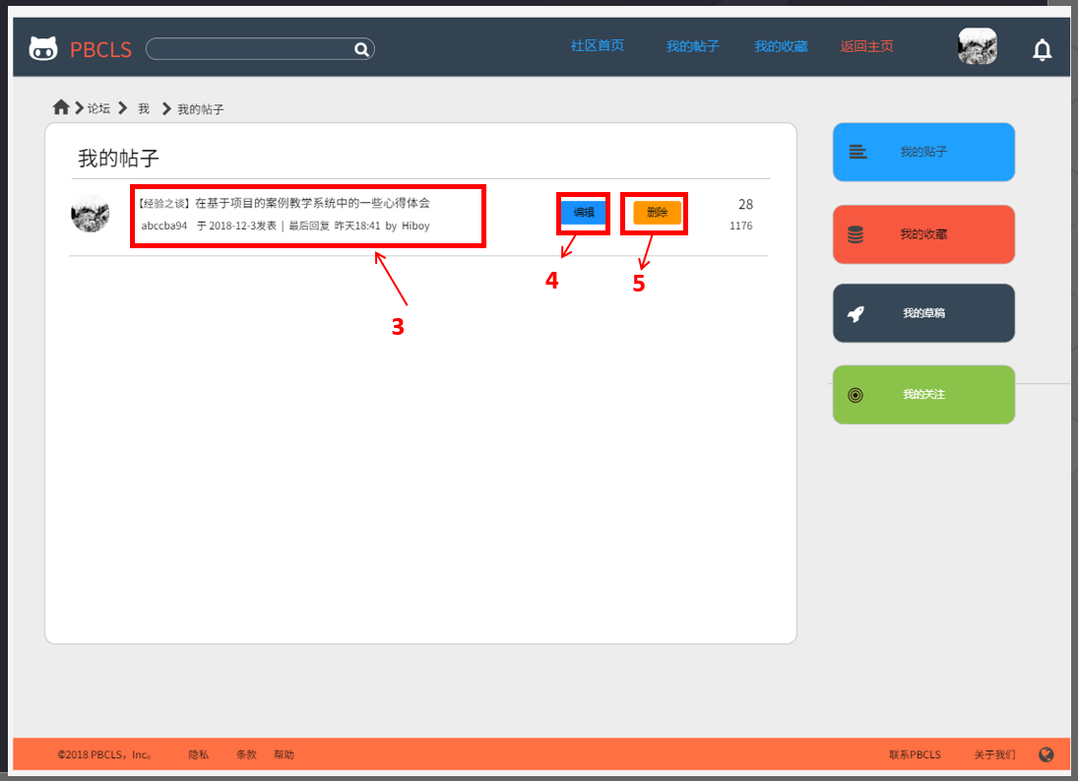

我的帖子列表

| **标号** | **步骤** |
| --- | --- |
| 1 | 在已登录的主页点击导航栏中的按钮：社区 |
| 2 | 进入社区页面，点击按钮：个人中心 |
| 3 | 进入个人中心，默认在我的帖子页面，点击一个帖子，可以查看自己发表的帖子 |
| 4. | 点击按钮：删除，可以删除自己发表的帖子 |
| 5 | 点击按钮：编辑，可以修改自己发表的帖子 |

### 2.2.11<当用户想查看自己收藏的帖子时>





社区主页

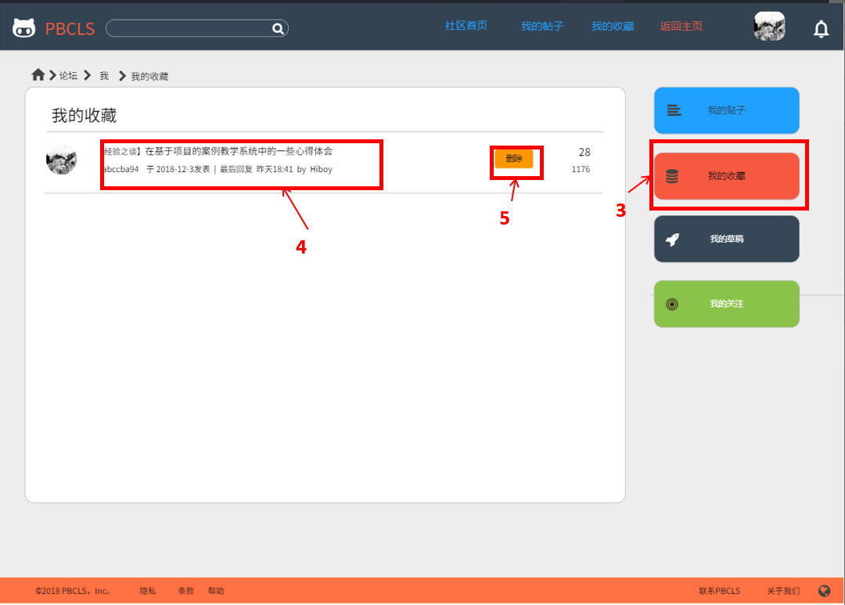

我的收藏列表

| **标号** | **步骤** |
| --- | --- |
| 1 | 在已登录的主页点击导航栏中的按钮：社区 |
| 2 | 进入社区页面，点击按钮：个人中心 |
| 3 | 进入个人中心，点击按钮：我的收藏 |
| 4. | 进入我的收藏，点击一个帖子，可以查看自己发表的帖子 |
| 5 | 点击按钮：删除，可以删除收藏的帖子 |

### 2.2.12<当用户想查看自己保存的帖子草稿时>





社区主页

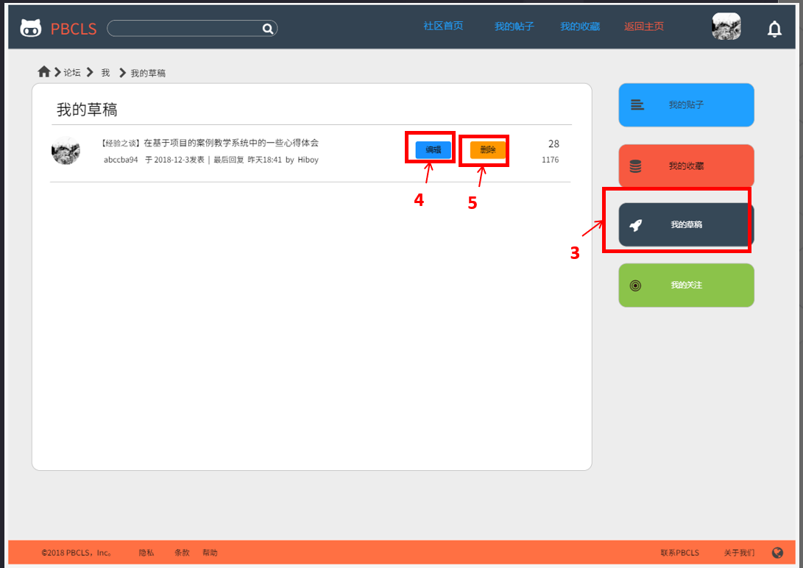

我的收藏列表

| **标号** | **步骤** |
| --- | --- |
| 1 | 在已登录的主页点击导航栏中的按钮：社区 |
| 2 | 进入社区页面，点击按钮：个人中心 |
| 3 | 进入个人中心，点击按钮：我的草稿 |
| 4. | 点击按钮：编辑，可以编辑保存的帖子草稿 |
| 5 | 点击按钮：删除，可以删除保存的帖子草稿 |

### 2.2.13<当用户想查看自己关注的帖子时>





社区主页

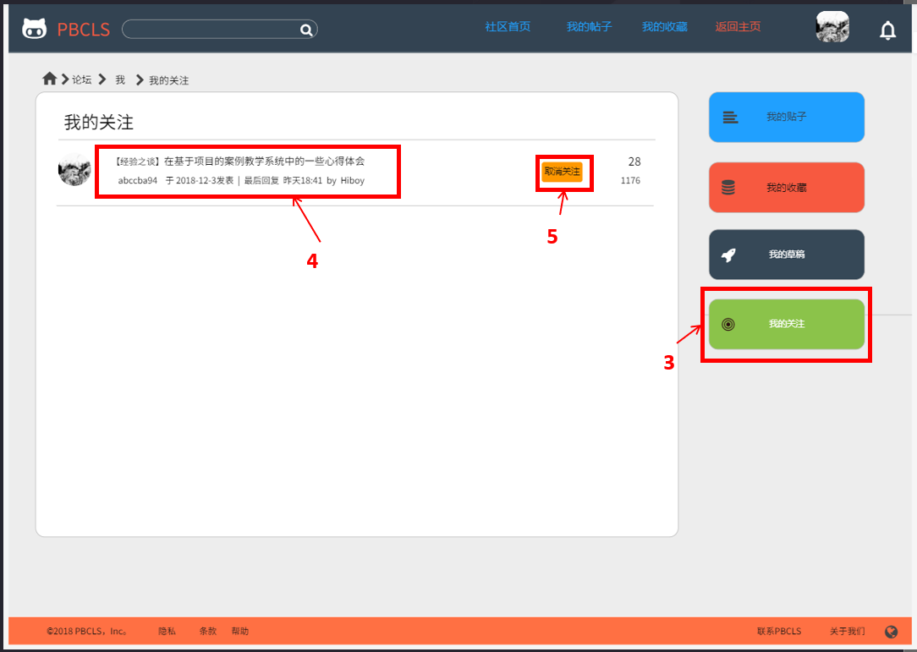

我的收藏列表

| **标号** | **步骤** |
| --- | --- |
| 1 | 在已登录的主页点击导航栏中的按钮：社区 |
| 2 | 进入社区页面，点击按钮：个人中心 |
| 3 | 进入个人中心，点击按钮：我的关注 |
| 4. | 点击一个帖子，可以查看自己发表的帖子 |
| 5 | 点击按钮：取消关注，可以取消已经关注的帖子 |

### 2.2.14<当用户想查看我的文档时>



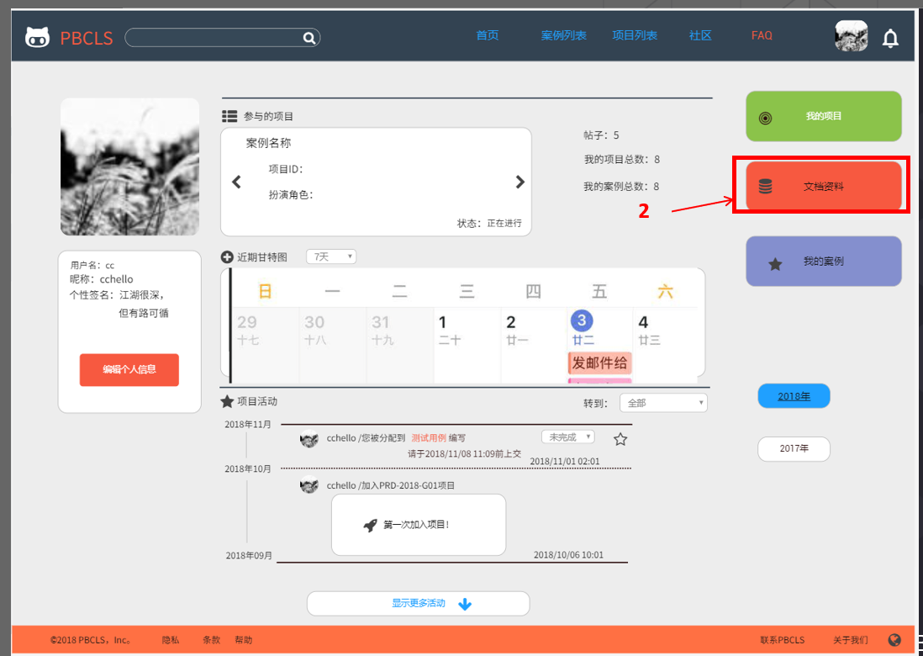

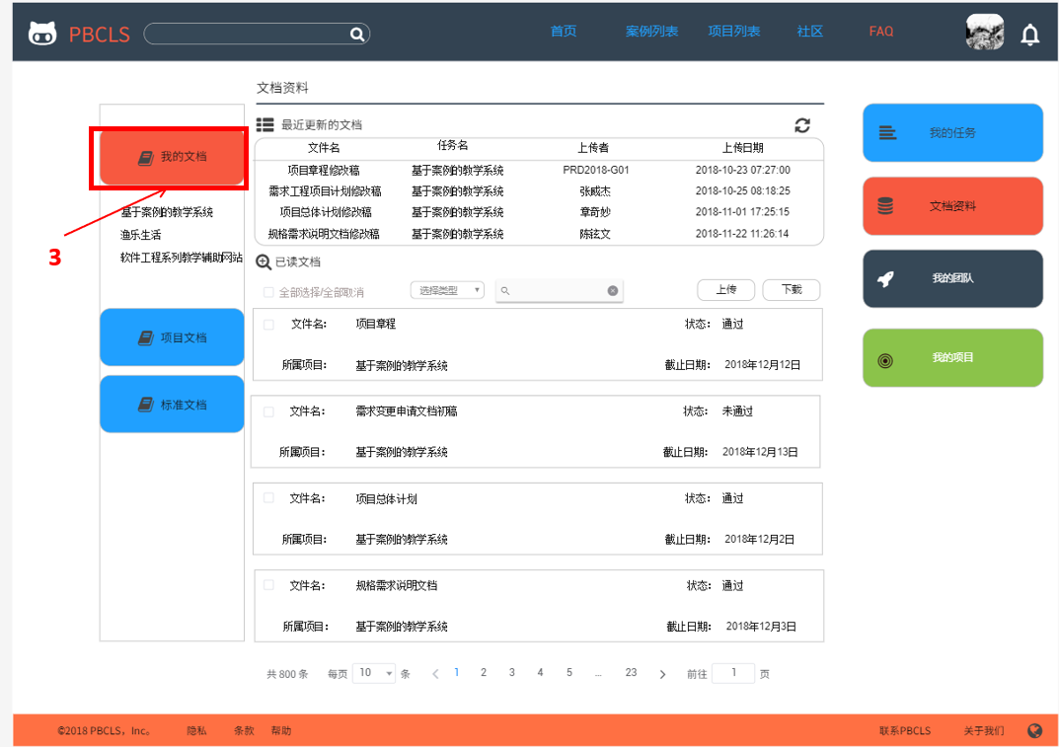

我的文档界面

| **标号** | **步骤** |
| --- | --- |
| 1 | 在已登录的主页点击导航栏中的头像 |
| 2 | 进入个人信息页面，点击按钮：文档资料 |
| 3 | 用户点击按钮：我的文档，查看参加的项目的文档信息 |

### 2.2.15<当用户想查看队友文档时>





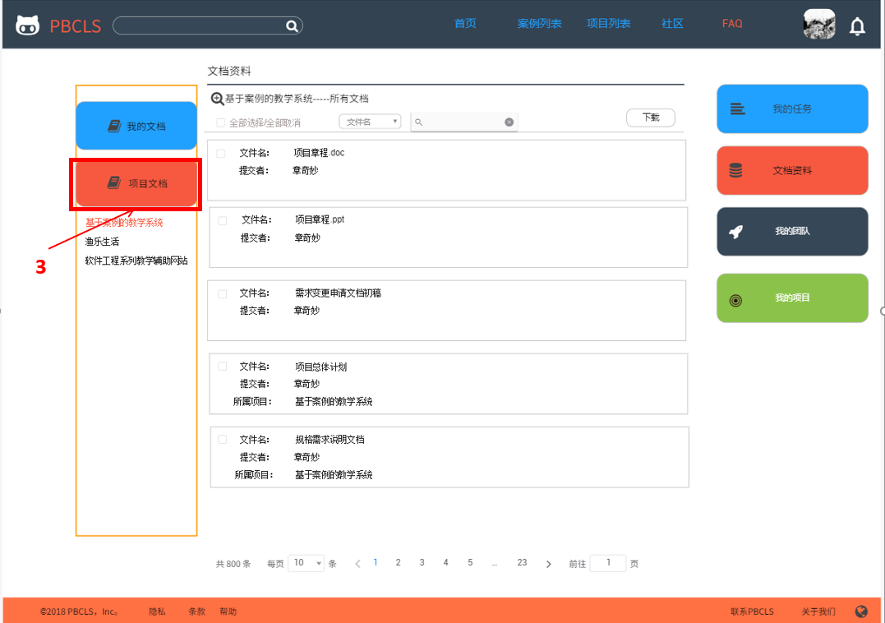

队友文档界面

| **标号** | **步骤** |
| --- | --- |
| 1 | 在已登录的主页点击导航栏中的头像 |
| 2 | 进入个人信息页面，点击按钮：文档资料 |
| 3 | 用户点击按钮：队友文档，查看参加的项目的队友文档信息 |

### 2.2.16<当用户想上传文档时>





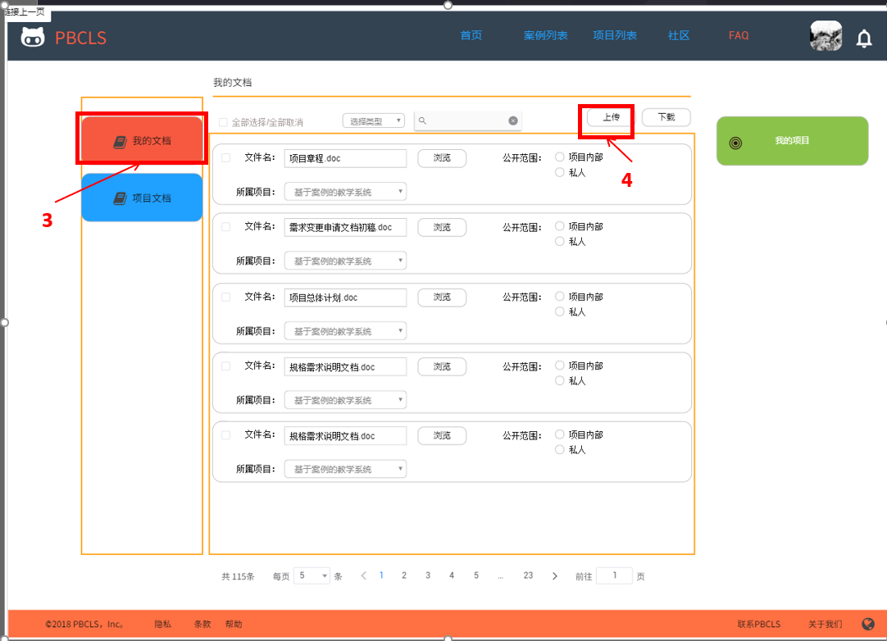

我的文档界面

| **标号** | **步骤** |
| --- | --- |
| 1 | 在已登录的主页点击导航栏中的头像 |
| 2 | 进入个人信息页面，点击按钮：文档资料 |
| 3 | 用户点击按钮：我的文档，进入我的文档页面 |
| 4 | 用户点击按钮：上传，上传文件 |

#### 使用技巧

可将我的文档作为一个个人资源库来使用，这里将不仅存放项目文档，还将存放自己上传的文档

## 2.3案例管理员功能模块

### 2.3.1申请成为案例管理员



|  |  |
| --- | --- |
| 编号 | 说明 |
| 1 | 用户登陆后点击按钮——注册案例管理员可以申请注册案例管理员 |

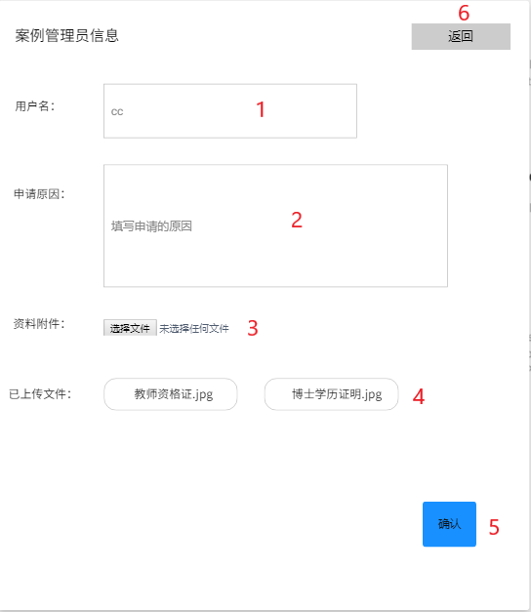

|  |  |
| --- | --- |
| 编号 | 说明 |
| 1 | 显示当前用户的用户名 |
| 2 | 输入申请的理由 |
| 3 | 选择上传的身份证明资料 |
| 4 | 已上传的文件 |
| 5 | 确认申请 |
| 6 | 取消申请 |

### 2.3.2案例管理员新建案例

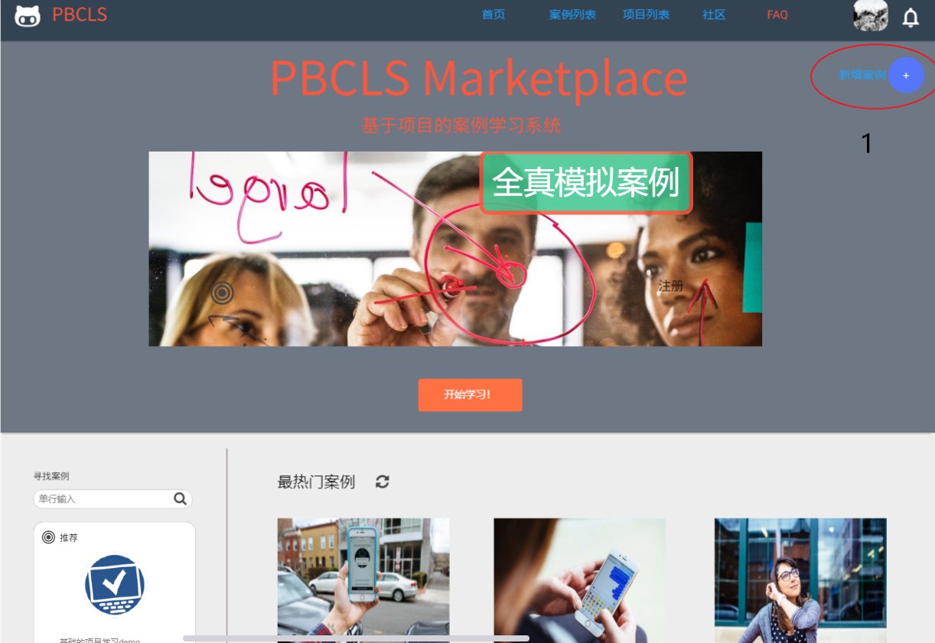

|  |  |
| --- | --- |
| 编号 | 说明 |
| 1 | 案例管理员点击首页右上方的新增案例“+”号，可以新建案例 |

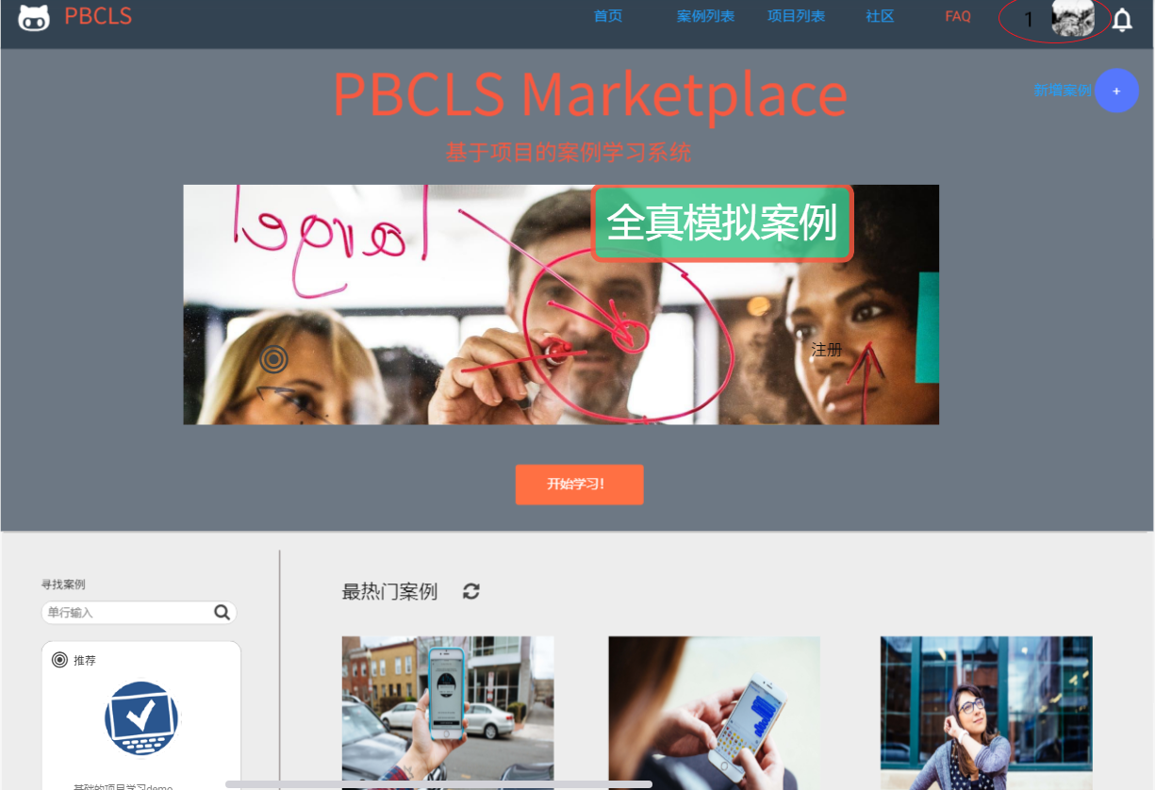

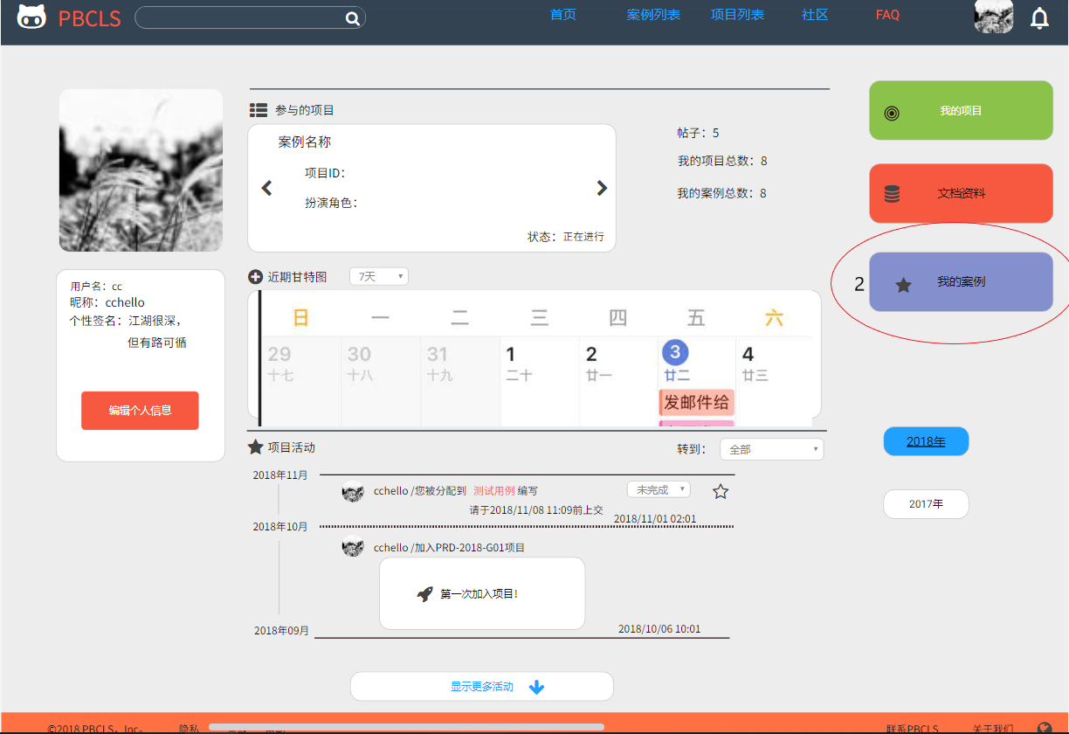

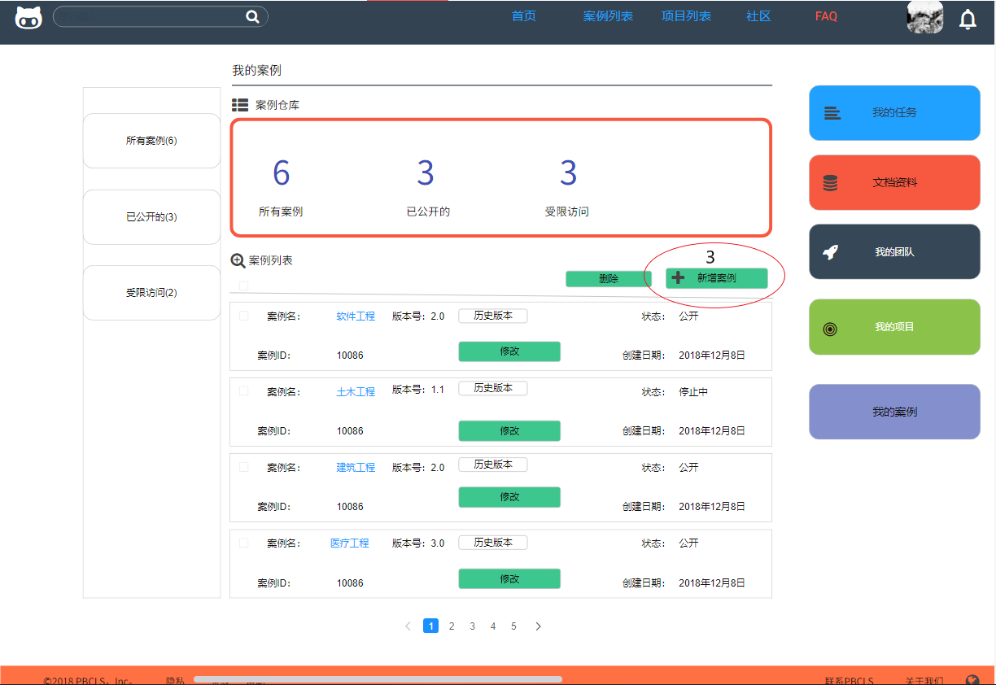

|  |  |
| --- | --- |
| 编号 | 说明 |
| 1 | 案例管理员点击首页右上方的头像进入个人空间 |
| 2 | 点击我的案例按钮进入我的案例 |
| 3 | 点击新建案例按钮创建新案例 |

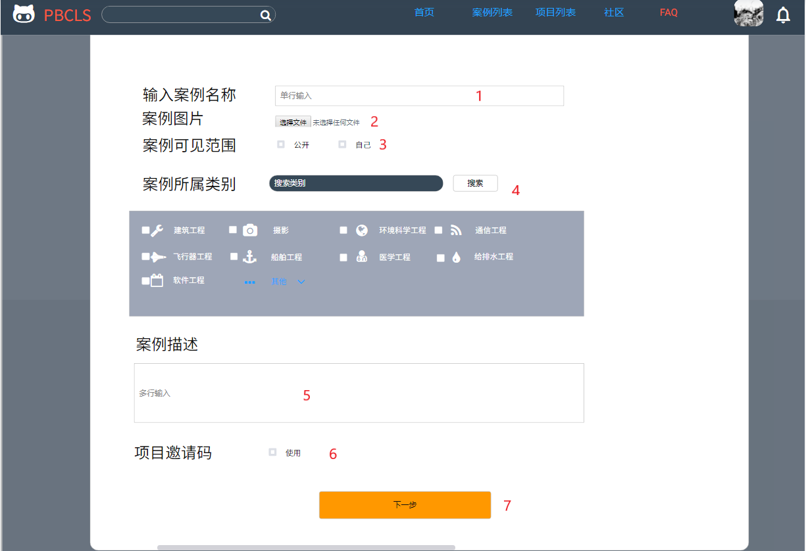

|  |  |
| --- | --- |
| 编号 | 说明 |
| 1 | 输入案例名称 |
| 2 | 上传图片作为案例封面 |
| 3 | 选择案例可见范围 |
| 4 | 选择案例所属类别 |
| 5 | 输入案例描述 |
| 6 | 选择是否创建项目邀请码 |
| 7 | 点击下一步进行角色编辑 |

### 2.3.3案例管理员编辑角色

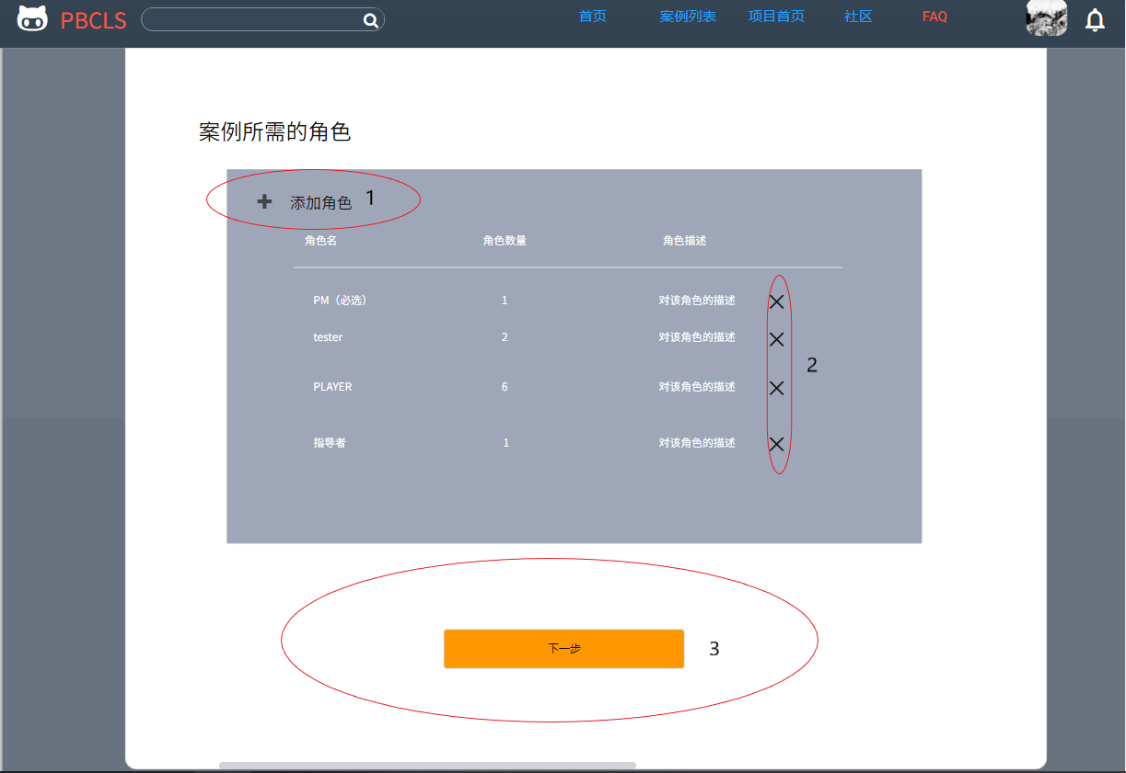

|  |  |
| --- | --- |
| 编号 | 说明 |
| 1 | 点击按钮——添加角色可以添加新角色 |
| 2 | 删除目前已创建的角色 |
| 3 | 点击下一步进行任务编辑 |

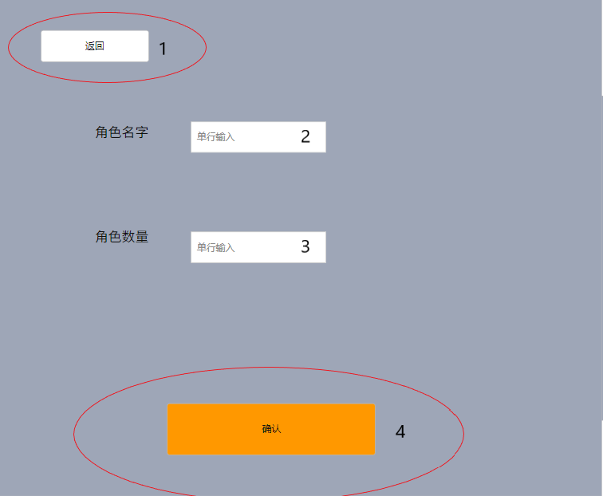

|  |  |
| --- | --- |
| 编号 | 说明 |
| 1 | 取消添加新角色 |
| 2 | 输入角色名 |
| 3 | 输入角色数量 |
| 4 | 确认添加新角色 |

### 2.3.4案例管理员编辑任务

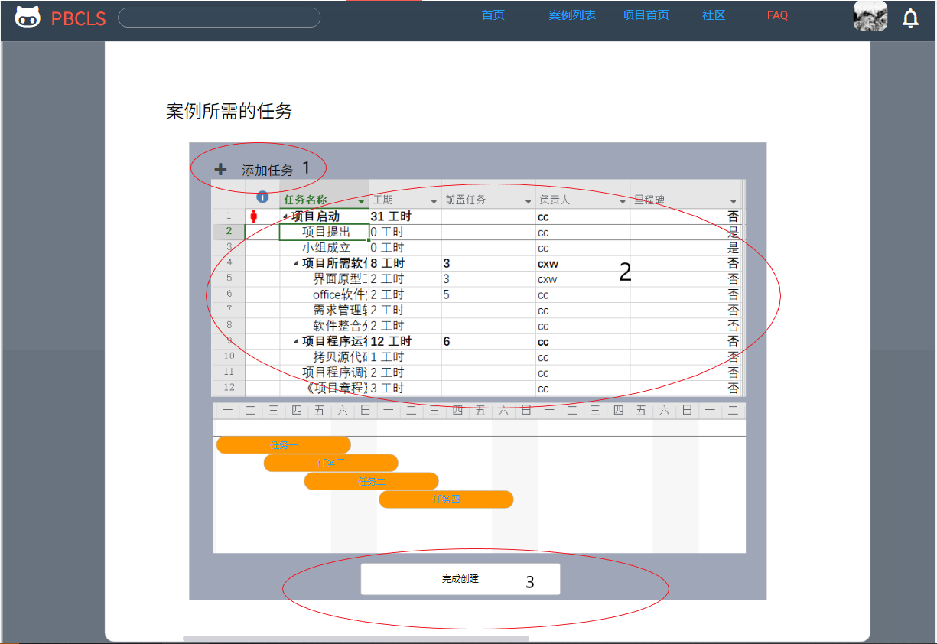

|  |  |
| --- | --- |
| 编号 | 说明 |
| 1 | 点击按钮——添加任务添加新任务 |
| 2 | 选中某一栏任务，使用DEL可以进行删除 |
| 3 | 完成创建 |

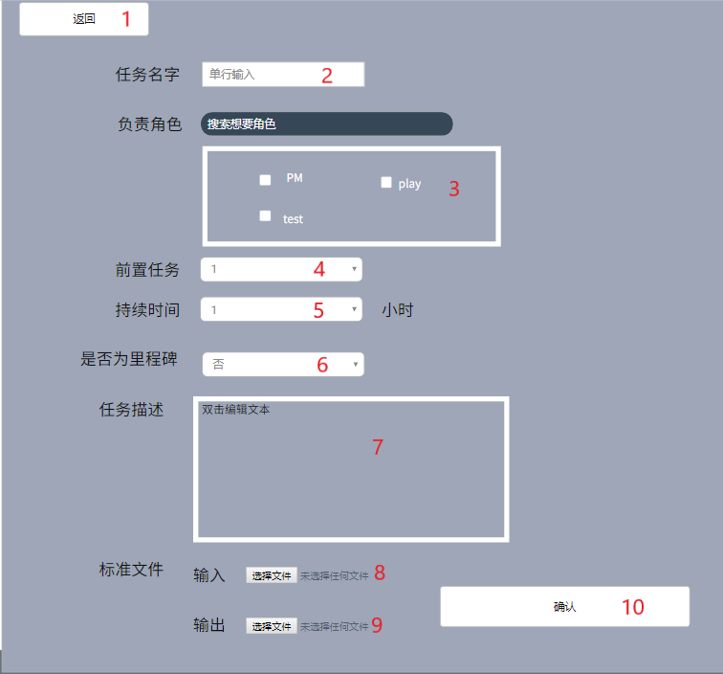

|  |  |
| --- | --- |
| 编号 | 说明 |
| 1 | 取消创建新任务 |
| 2 | 输入任务名 |
| 3 | 选择负责角色 |
| 4 | 选择前置任务 |
| 5 | 选择预计完成需要时间 |
| 6 | 选择该任务是否为里程碑 |
| 7 | 输入任务描述 |
| 8 | 上传标准输入文件 |
| 9 | 上传标准输出文件 |
| 10 | 完成任务创建 |

### 2.3.5案例管理员修改案例

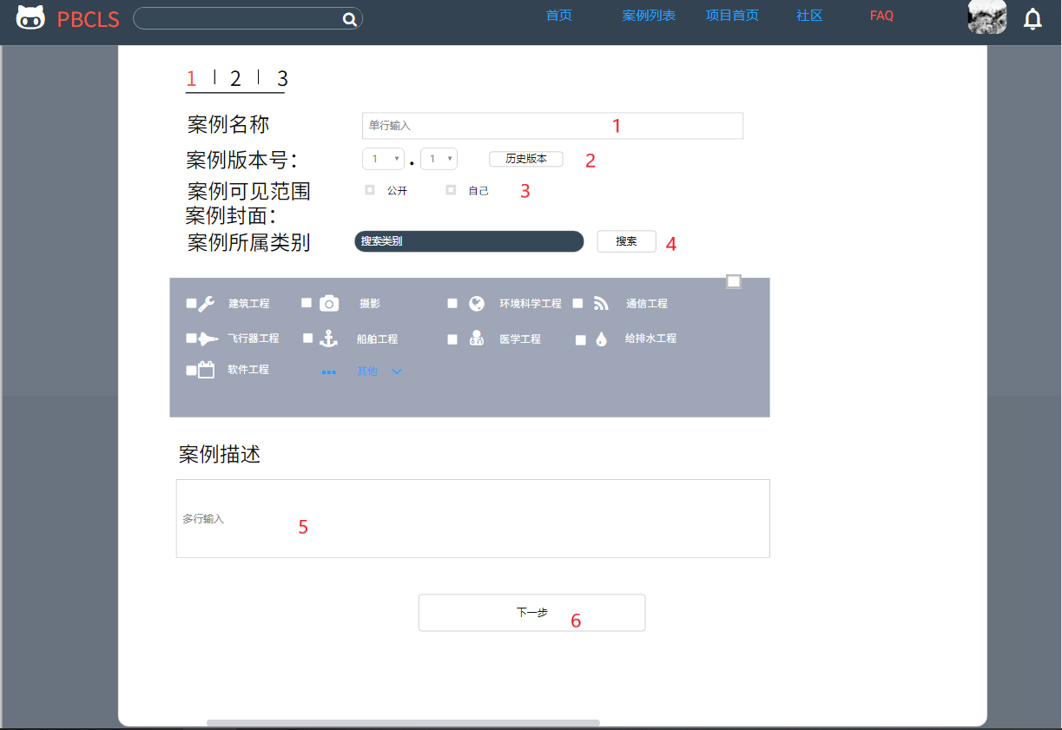

|  |  |
| --- | --- |
| 编号 | 说明 |
| 1 | 输入案例名称 |
| 2 | 选择新版本号 |
| 3 | 选择案例可见范围 |
| 4 | 选择案例所属类别 |
| 5 | 输入案例描述 |
| 6 | 点击下一步进行角色编辑，详细见“案例管理员编辑角色” |

### 2.3.6案例管理员删除案例

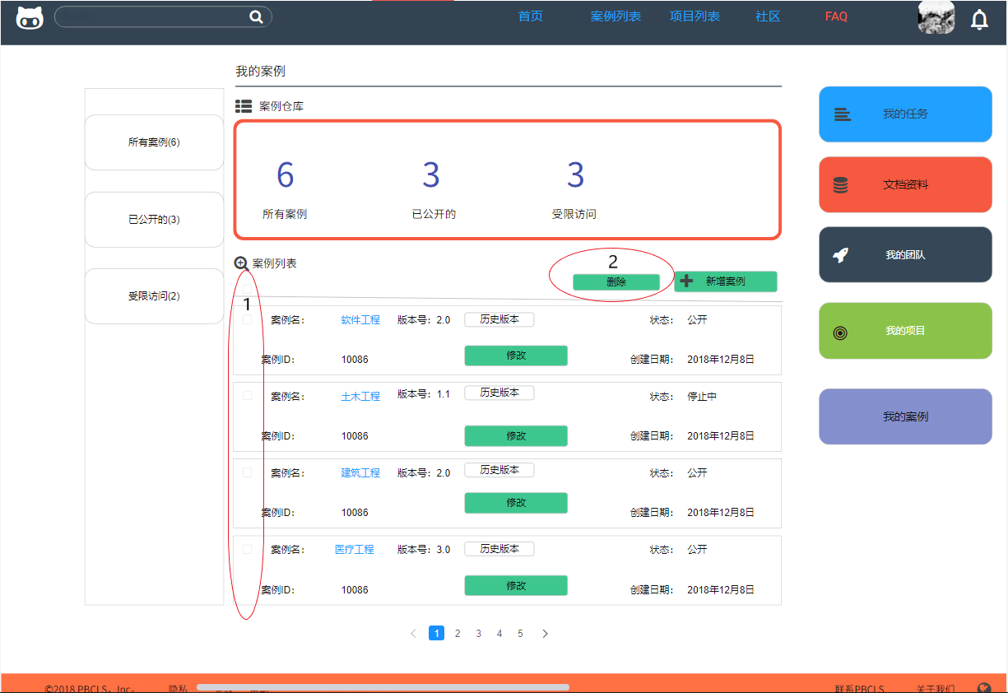

|  |  |
| --- | --- |
| 编号 | 说明 |
| 1 | 勾选案例前的方框，如果勾选案例列表下的方框就是全选 |
| 2 | 点击删除，删除选中的案例 |

### 2.3.7案例管理员进入社区

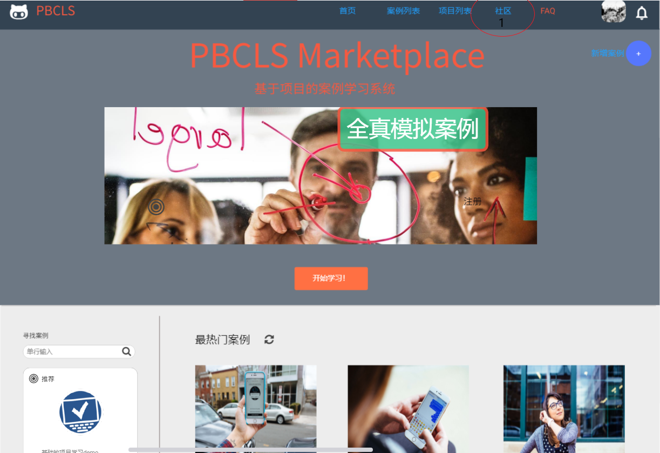

|  |  |
| --- | --- |
| 编号 | 说明 |
| 1 | 点击按钮——社区，进入社区 |

### 2.3.8案例管理员进入板块

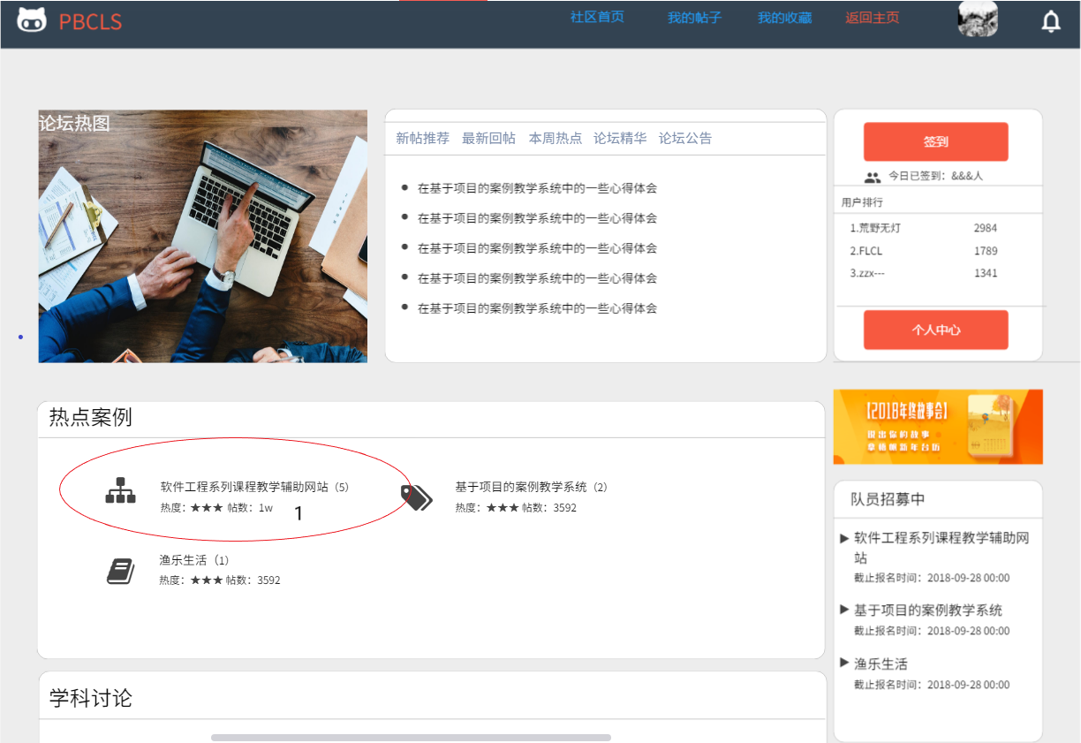

|  |  |
| --- | --- |
| 编号 | 说明 |
| 1 | 点击板块名，进入板块 |

### 2.3.9案例管理员查看帖子

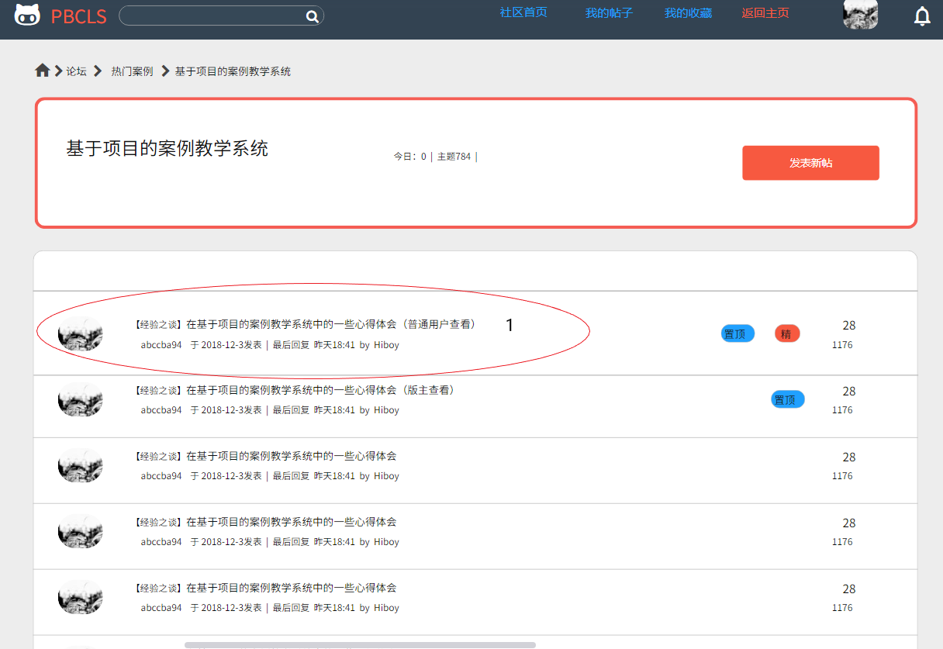

|  |  |
| --- | --- |
| 编号 | 说明 |
| 1 | 点击帖子，查看帖子详情 |

### 2.3.10案例管理员加精帖子

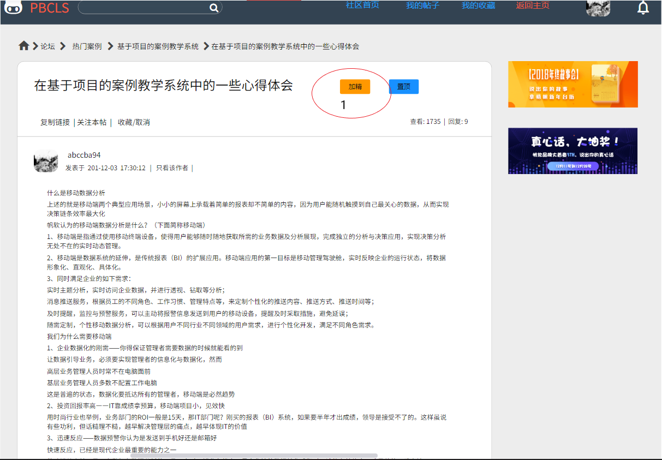

|  |  |
| --- | --- |
| 编号 | 说明 |
| 1 | 点击加精按钮，为帖子加精 |

### 2.3.11案例管理员置顶帖子

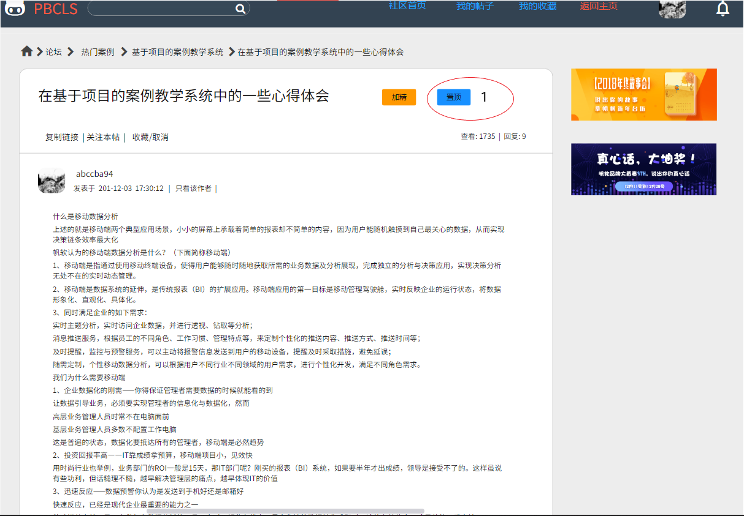

|  |  |
| --- | --- |
| 编号 | 说明 |
| 1 | 点击置顶按钮，置顶帖子 |

### 2.3.12案例管理员删除帖子

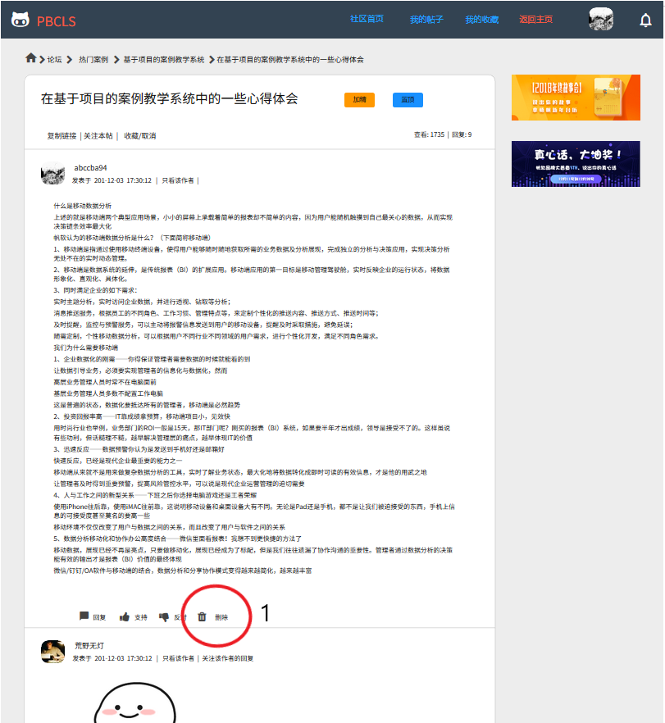

|  |  |
| --- | --- |
| 编号 | 说明 |
| 1 | 点击删除按钮，删除帖子 |

【删除帖子】

案例管理员点击【1】删除帖子。

## 2.4项目发起者功能模块

### 2.4.1<当项目发起者发起项目时>

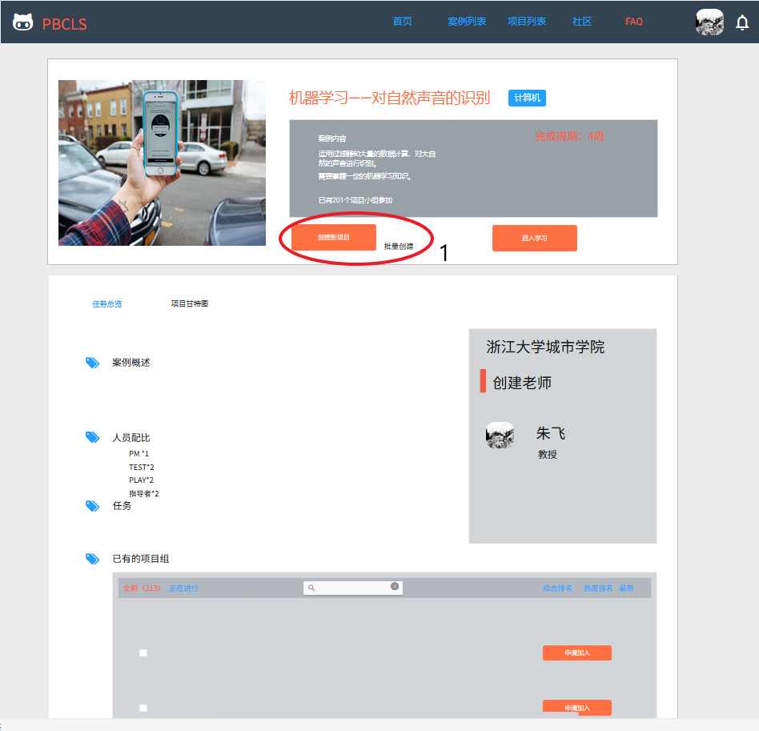

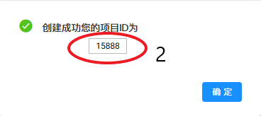

|  |  |
| --- | --- |
| **编号** | **说明** |
| 1 | 创建项目/批量创建按钮 |
| 2 | 项目ID |

【发起项目】

项目发起者点击【1】，创建单个或批量创建项目，跳出一条系统消息弹窗，在【2】中显示项目的ID。

### 2.4.2<当项目发起者审核角色时>

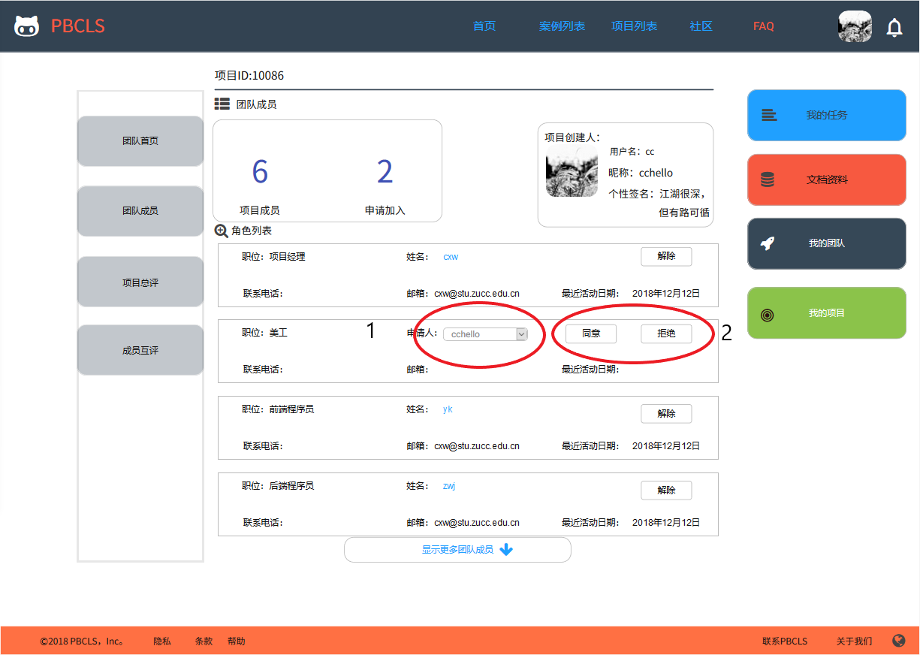

|  |  |
| --- | --- |
| **编号** | **说明** |
| 1 | 角色申请人 |
| 2 | 同意/拒绝按钮 |

【审核角色】

项目发起者点击【1】，选择申请人，在【2】中选择同意或拒绝。

### 2.4.3<当项目发起者分配角色时>



|  |  |
| --- | --- |
| **编号** | **说明** |
| 1 | 角色申请人 |
| 2 | 同意/拒绝按钮 |

【审核角色】

项目发起者点击【1】，选择申请人，在【2】中选择同意或拒绝。

### 2.4.4<当项目发起者修改项目开始条件时>

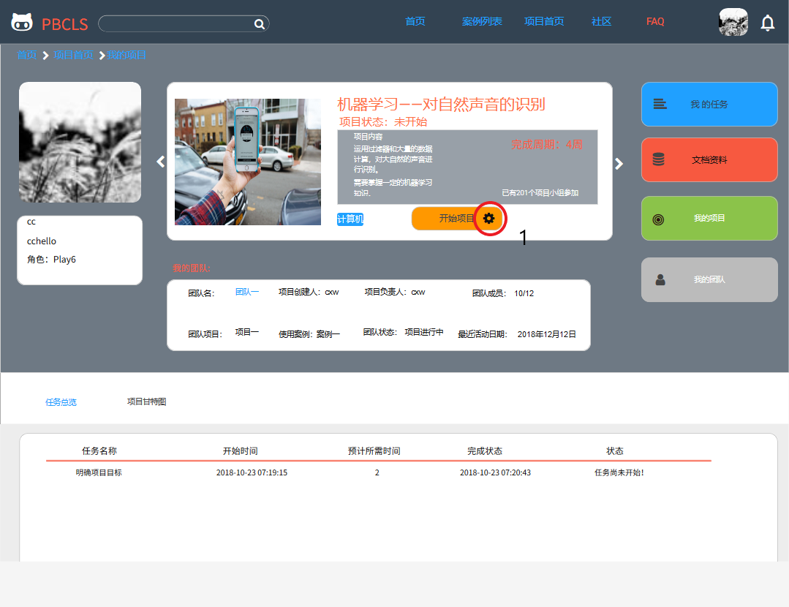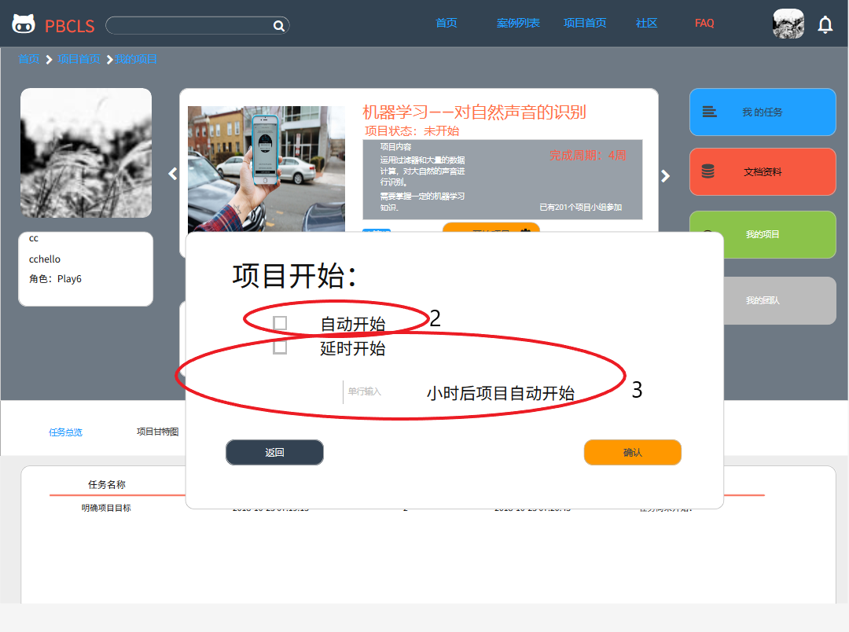

|  |  |
| --- | --- |
| **编号** | **说明** |
| 1 | 设置 |
| 2 | 自动开始 |
| 3 | 延时开始 |

【修改项目开始条件】

项目发起者点击【1】按钮，系统跳出设置项目开始界面，勾选【2】，项目人满后自动开始，或勾选【3】，并在文本框中输入数字，项目人满后延迟开始。

### 2.4.5<当项目发起者邀请别人加入项目时>

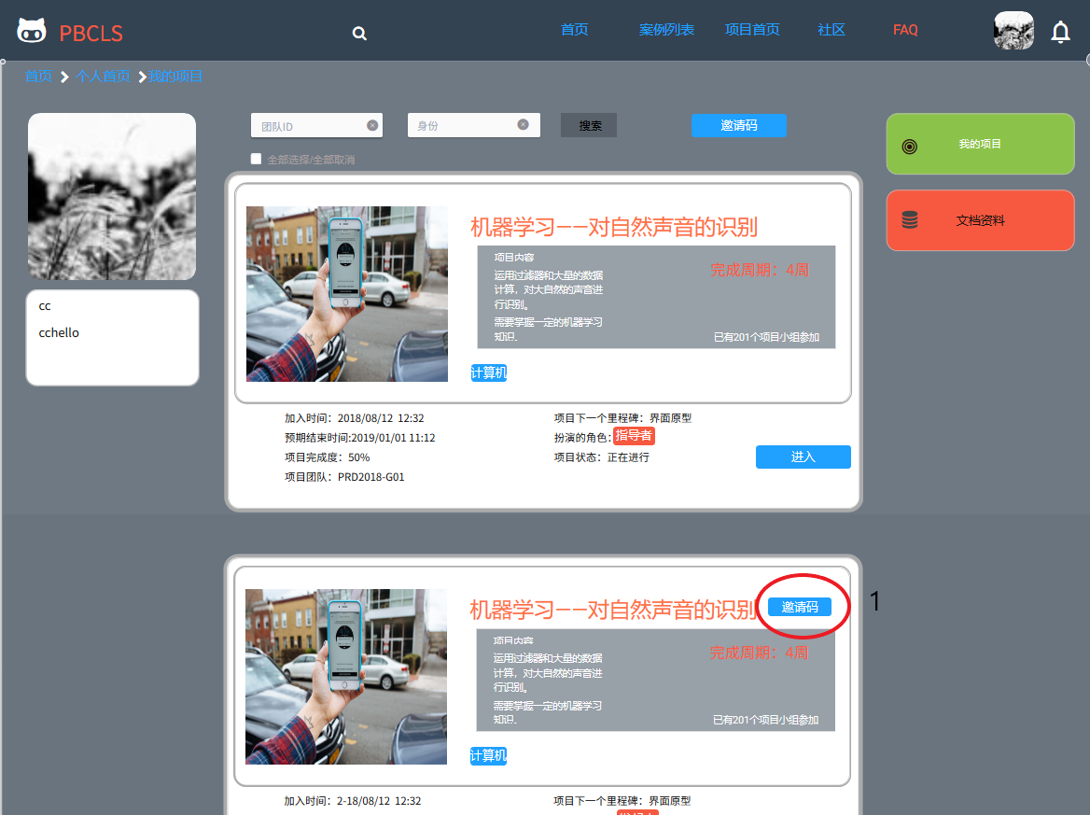

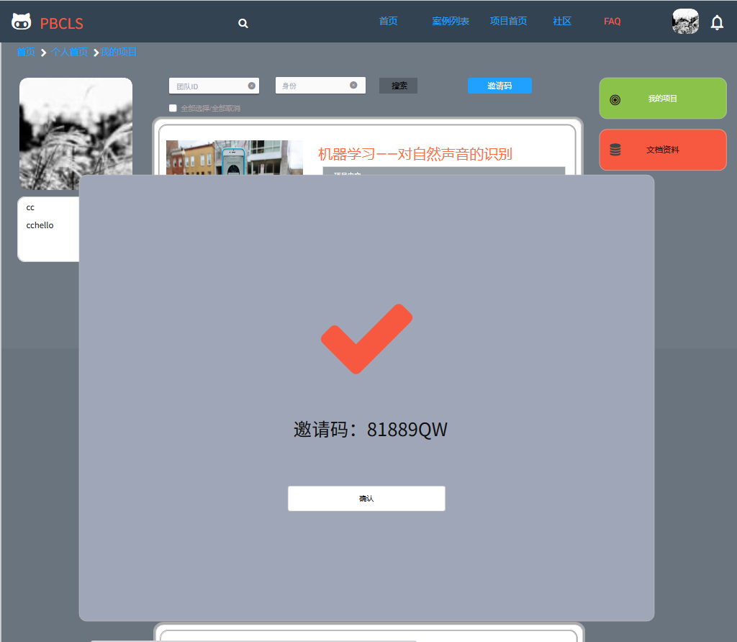

|  |  |
| --- | --- |
| **编号** | **说明** |
| 1 | 邀请码 |

【邀请别人加入项目】

项目发起者点击【1】，系统给出邀请码，项目发起者复制邀请码，发给用户邀请加入。

## 2.5指导者功能模块

### 2.5.1<当指导者查看文档时>

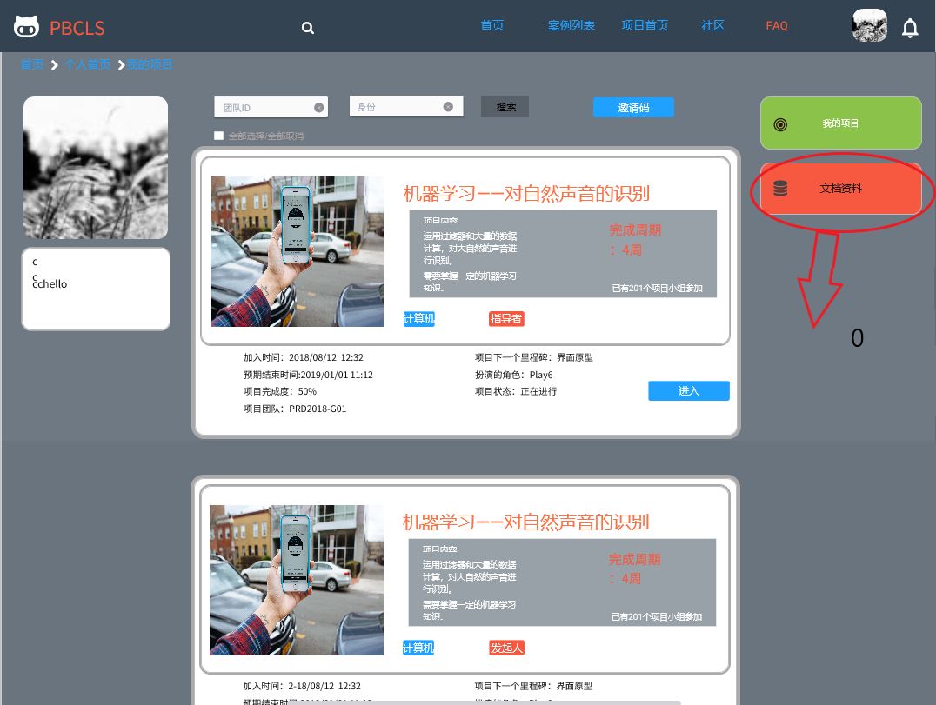

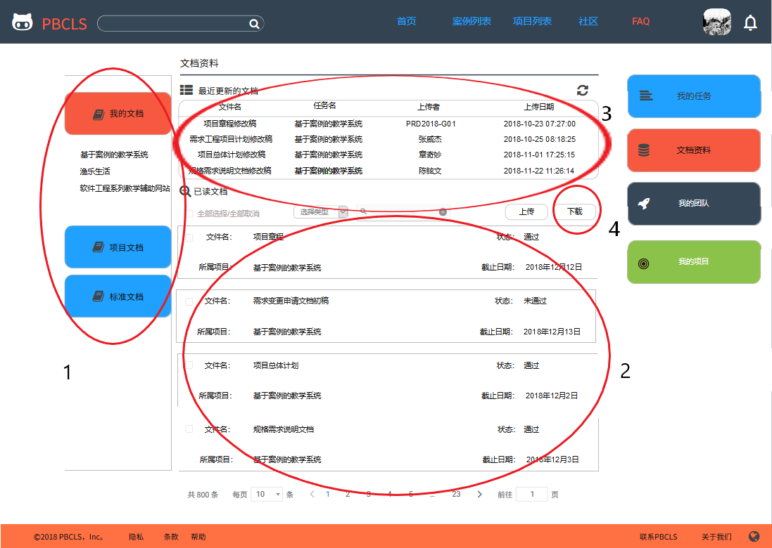

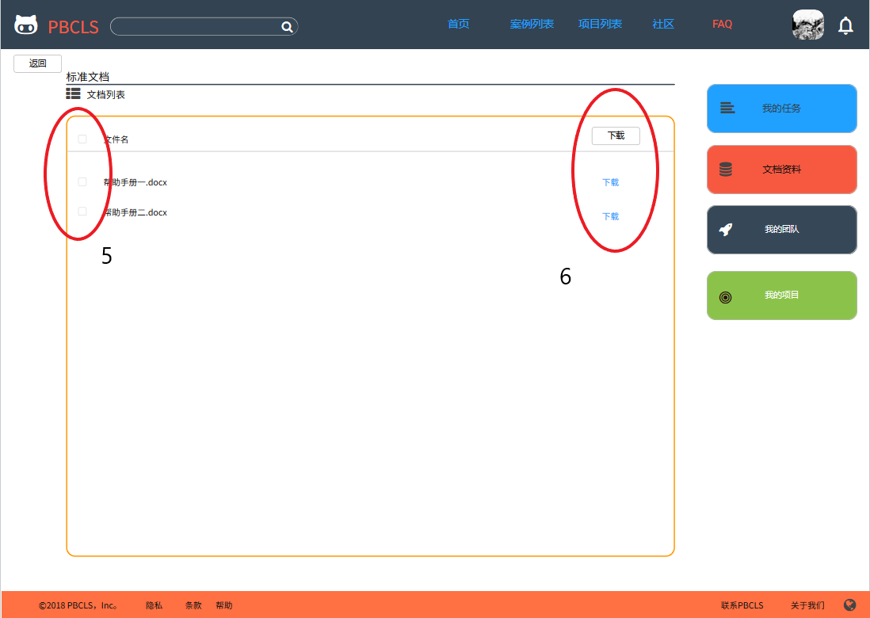

|  |  |
| --- | --- |
| **编号** | **说明** |
| 0 | 文档资料按钮 |
| 1 | 左侧导航栏筛选文档分类 |
| 2 | 文档 |
| 3 | 查看最近更新的文档 |
| 4 | 下载按钮 |
| 5 | 勾选文档 |
| 6 | 下载按钮 |

【查看文档】

点击【0】进入文档资料界面，点击【1】导航栏选择文档分类，在【3】查看文档并勾选，点击【4】进行下载并查看，在【1】中选择标准文档，进入图3，勾选【5】，点击【6】下载并查看。

### 2.5.2<当指导者给出指导意见时>

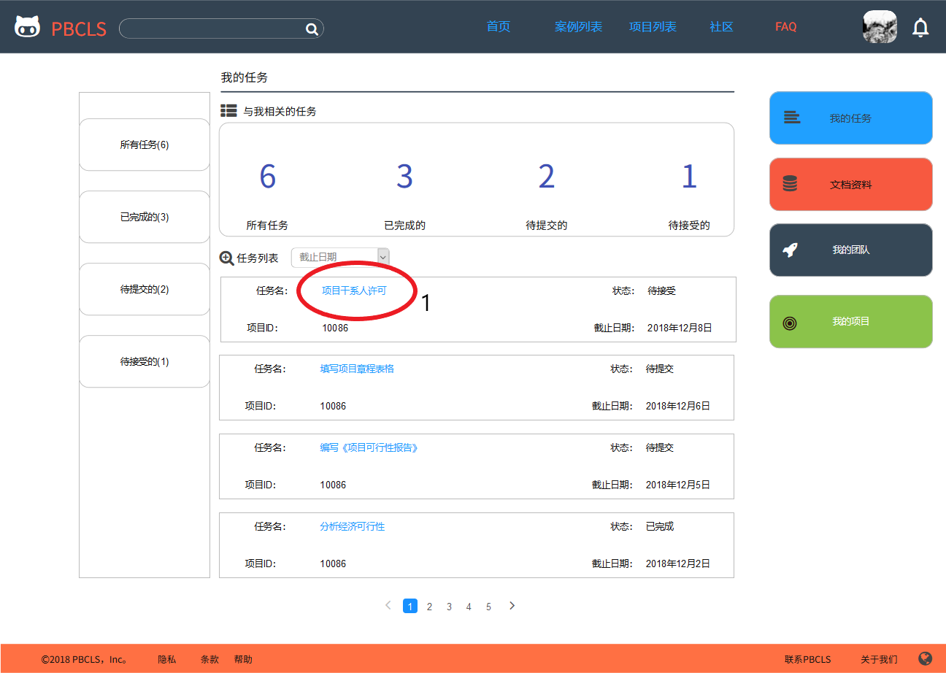

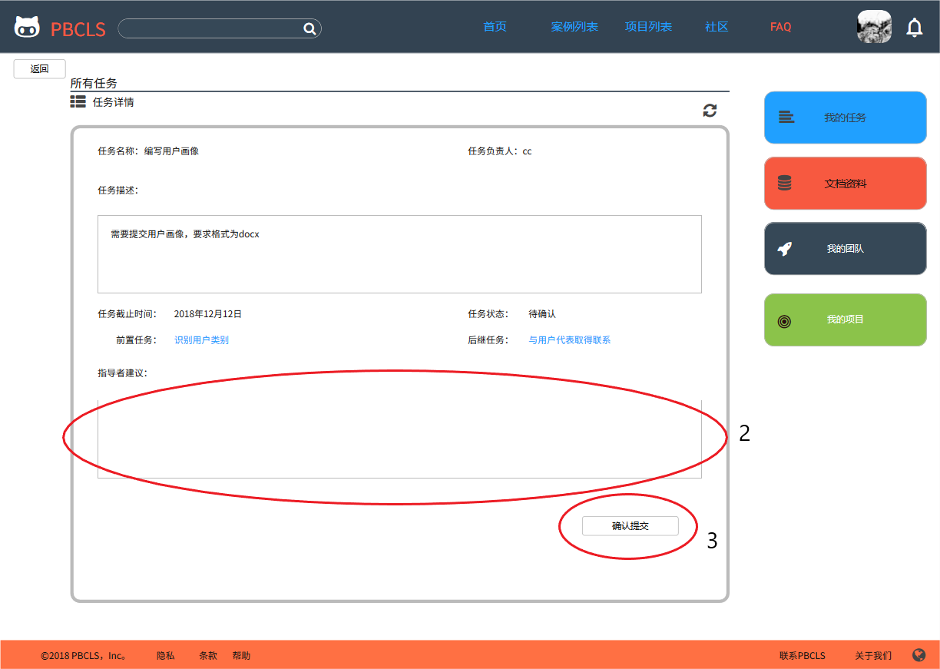

|  |  |
| --- | --- |
| **编号** | **说明** |
| 1 | 任务名 |
| 2 | 指导意见 |
| 3 | 确认提交按钮 |

【给出指导意见】

指导者点击【1】任务名，进入指导者意见界面，在【2】中填写指导者意见，点击【3】提交。

### 2.5.3<当指导者评价项目成员时>

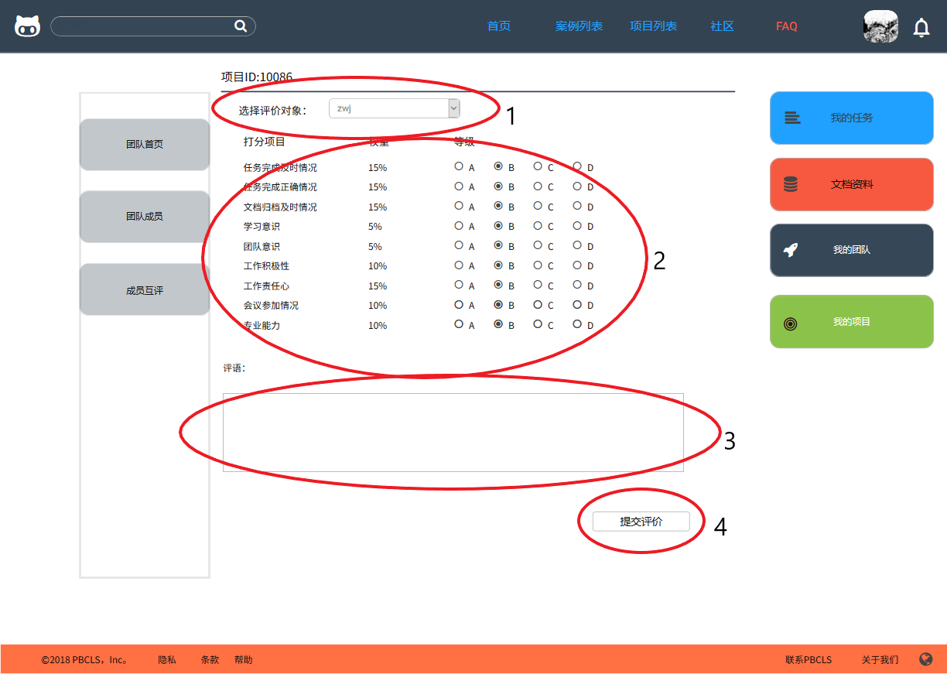

|  |  |
| --- | --- |
| **编号** | **说明** |
| 1 | 项目成员名 |
| 2 | 评价登记 |
| 3 | 评语 |
| 4 | 提交评价按钮 |

【评价项目成员】

指导者点击【1】选择评价的对象，在【2】中勾选评价等级，在【3】中填写评语，点击【4】提交评价。

### 2.5.4<当指导者评价任务时>

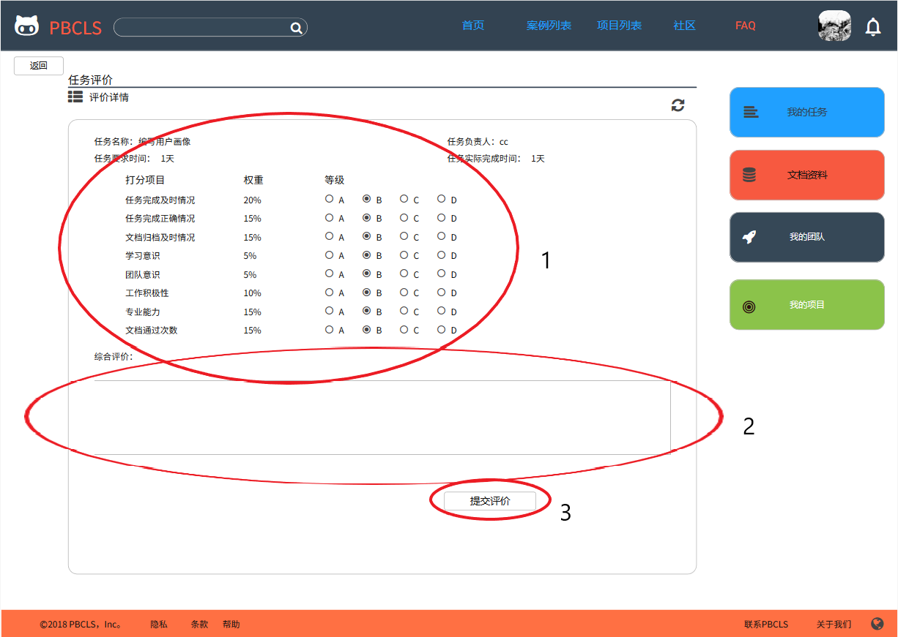

|  |  |
| --- | --- |
| **编号** | **说明** |
| 1 | 评价等级 |
| 2 | 评语 |
| 3 | 提交评价按钮 |

【评价任务】

指导者在【1】中勾选评价等级，在【2】中填写评语，点击【3】提交评价。

### 2.5.5<当指导者评价项目时>

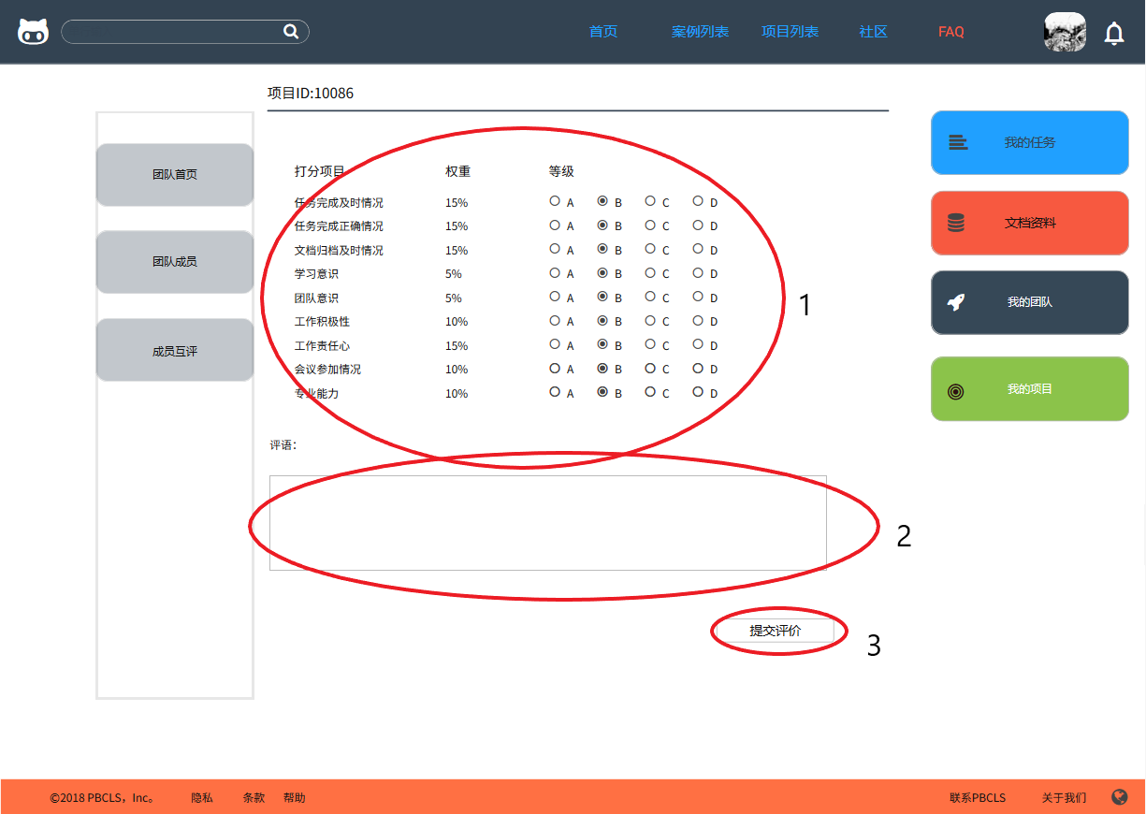

|  |  |
| --- | --- |
| **编号** | **说明** |
| 1 | 评价等级 |
| 2 | 评语 |
| 3 | 提交评价按钮 |

【评价项目】

指导者在【1】中勾选评价等级，在【2】中填写评语，点击【3】提交评价。

### 2.5.6<当指导者查看项目评价时>

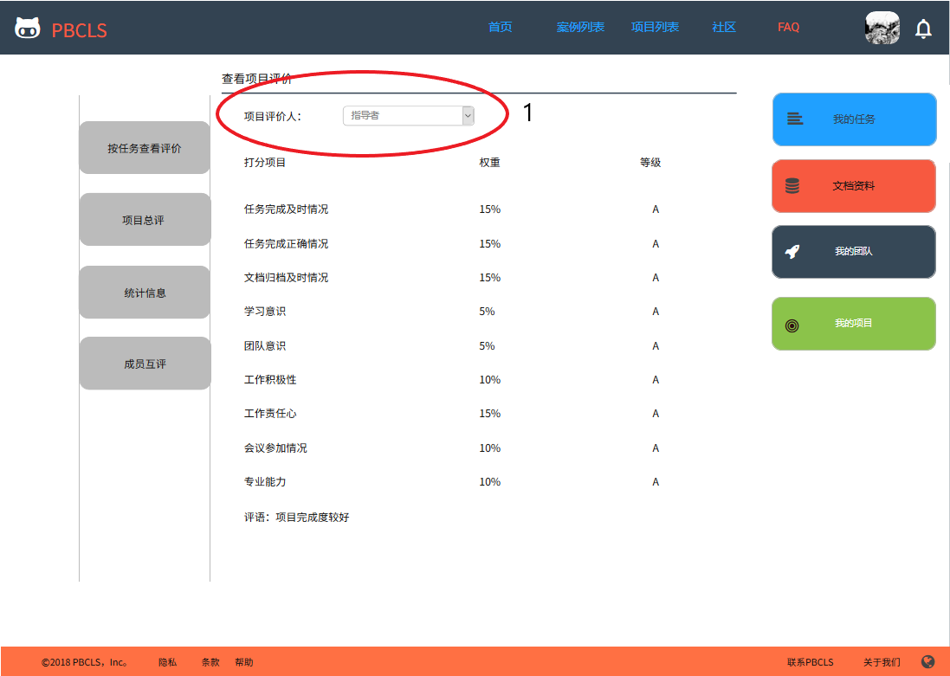

|  |  |
| --- | --- |
| **编号** | **说明** |
| 1 | 项目评价人 |

【查看项目评价】

指导者在【1】中选择项目评价人查看评价。

### 2.5.7<当指导者查看任务评价时>

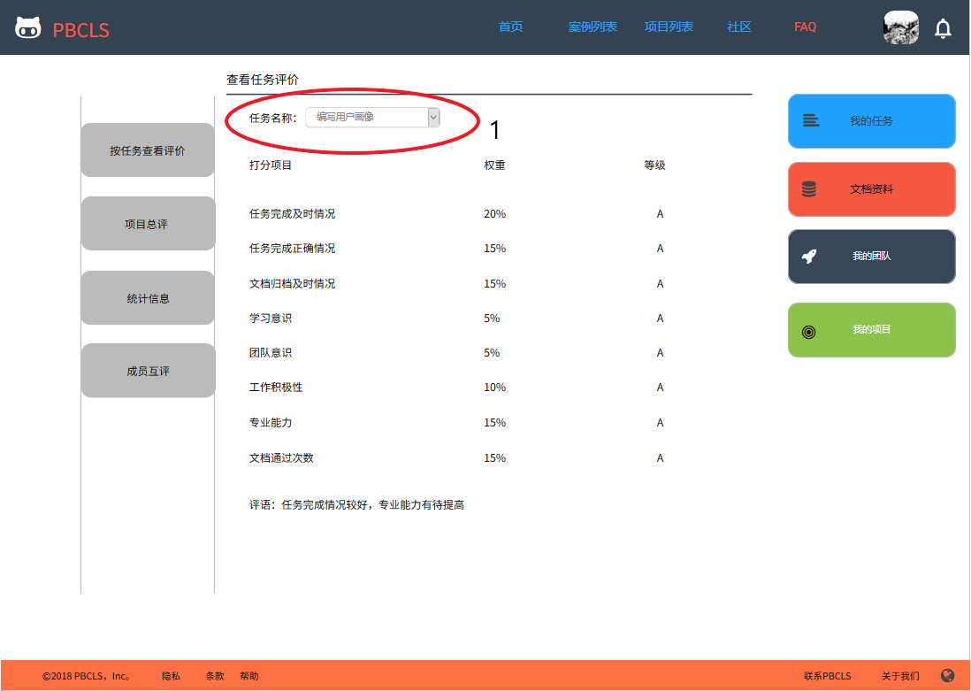

|  |  |
| --- | --- |
| **编号** | **说明** |
| 1 | 任务名称 |

【查看任务评价】

指导者在【1】中选择任务名称查看评价。

### 2.5.8<当指导者查看成员互评时>

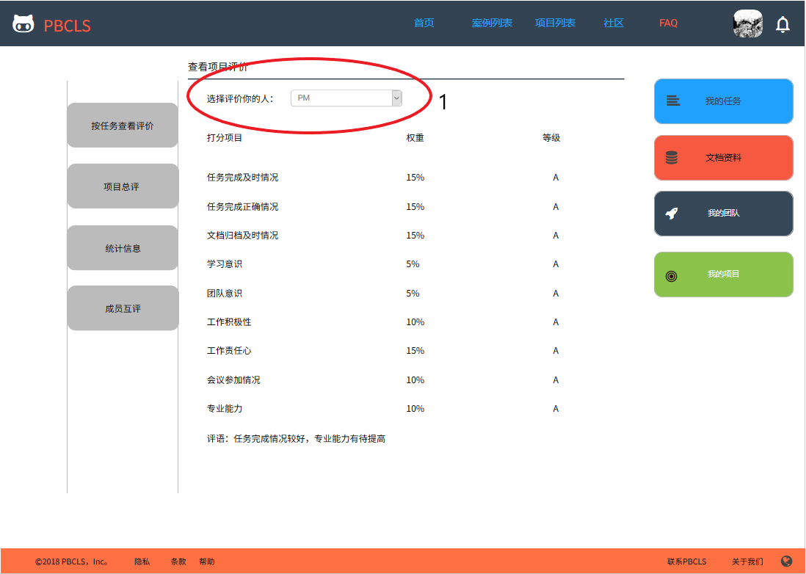

|  |  |
| --- | --- |
| **编号** | **说明** |
| 1 | 项目成员 |

【查看成员互评】

指导者在【1】中选择项目成员查看评价。

## 2.6项目成员模块

### 2.6.1项目成员查看项目整体情况

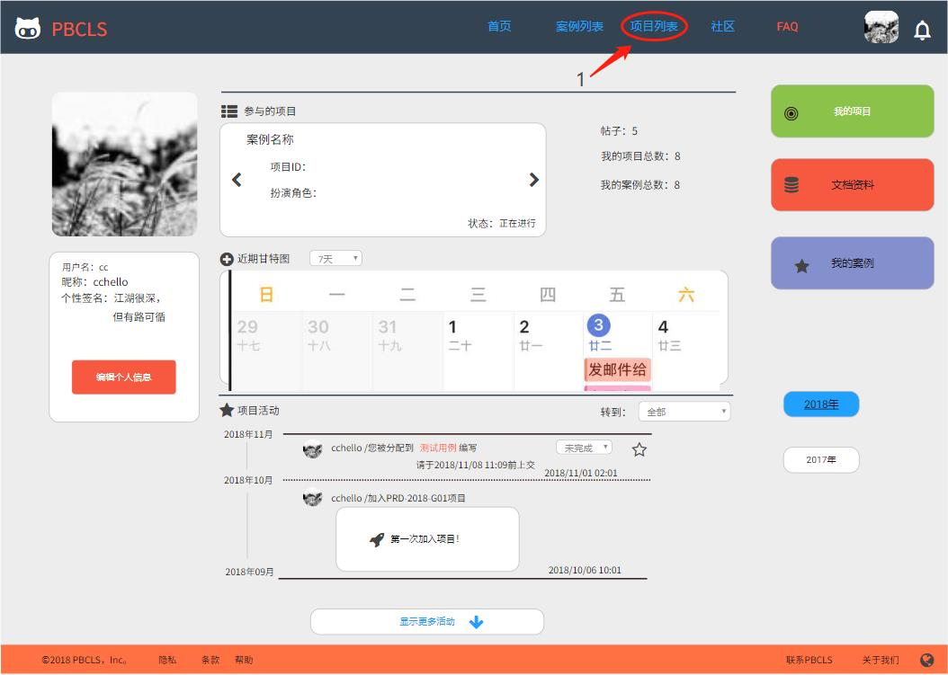

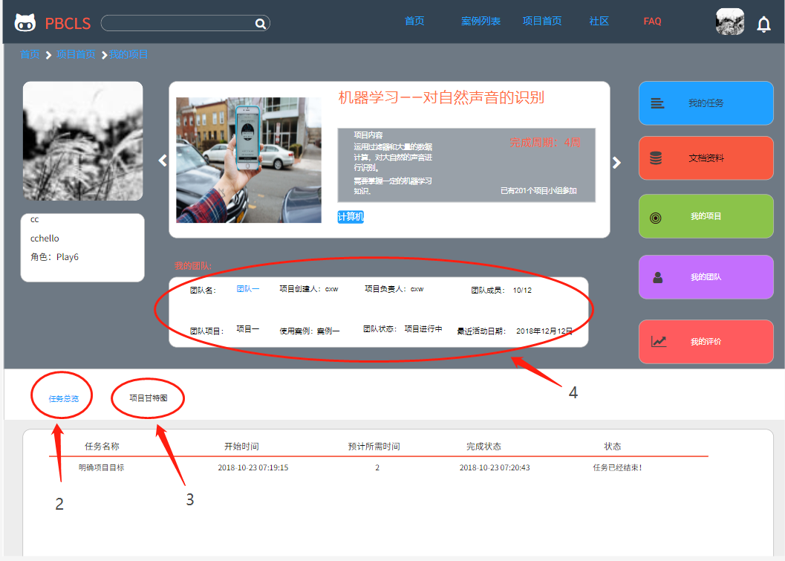

|  |  |
| --- | --- |
| 编号 | 说明 |
| 1 | 点击项目列表 |
| 2 | 查看任务总览 |
| 3 | 查看项目甘特图 |
| 4 | 查看团队的基本状态 |

### 2.6.2项目成员查看团队成员信息

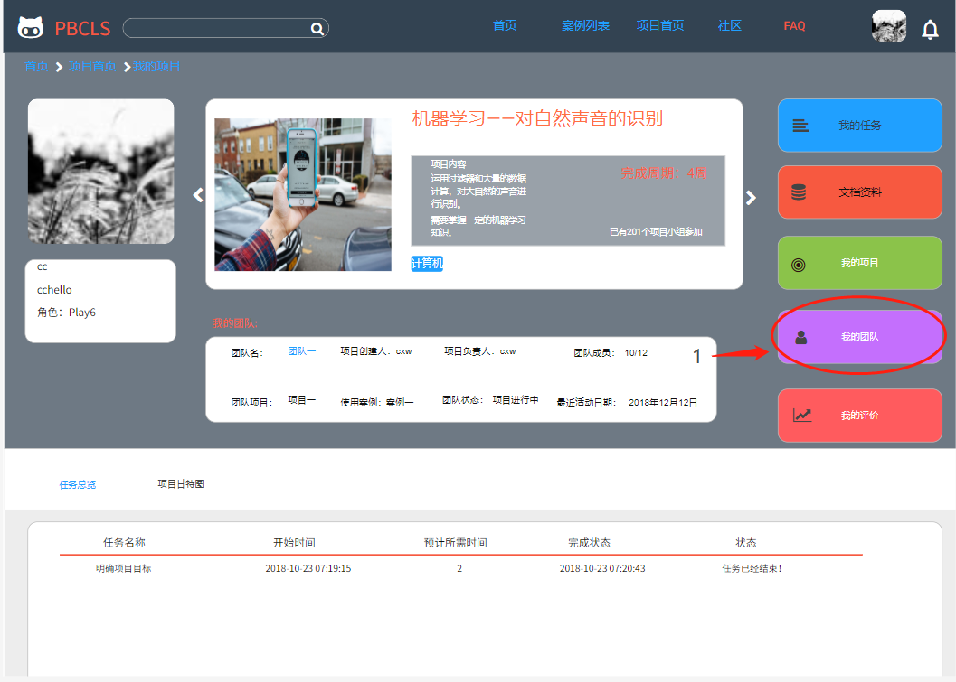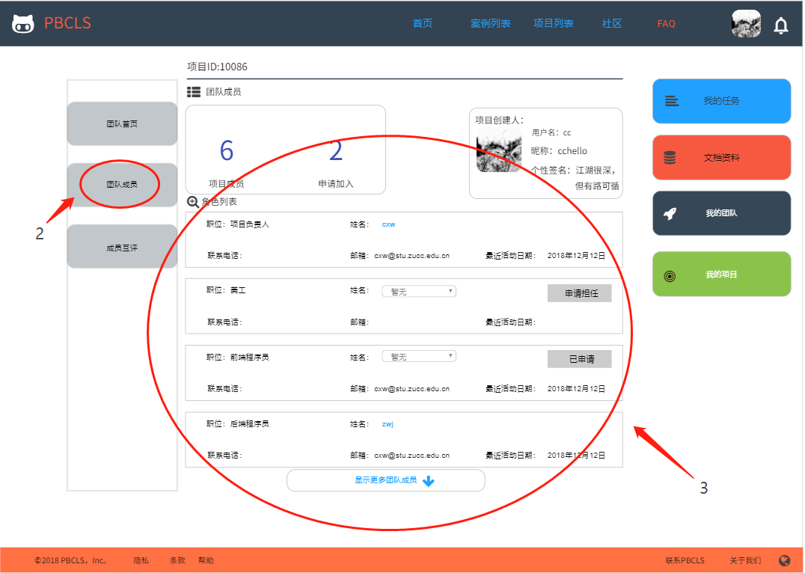

|  |  |
| --- | --- |
| 编号 | 说明 |
| 1 | 点击我的团队按钮 |
| 2 | 点击团队成员 |
| 3 | 团队成员信息 |

使用技巧：在此处可以申请更换自己的角色

### 2.6.3项目成员查看和确认任务

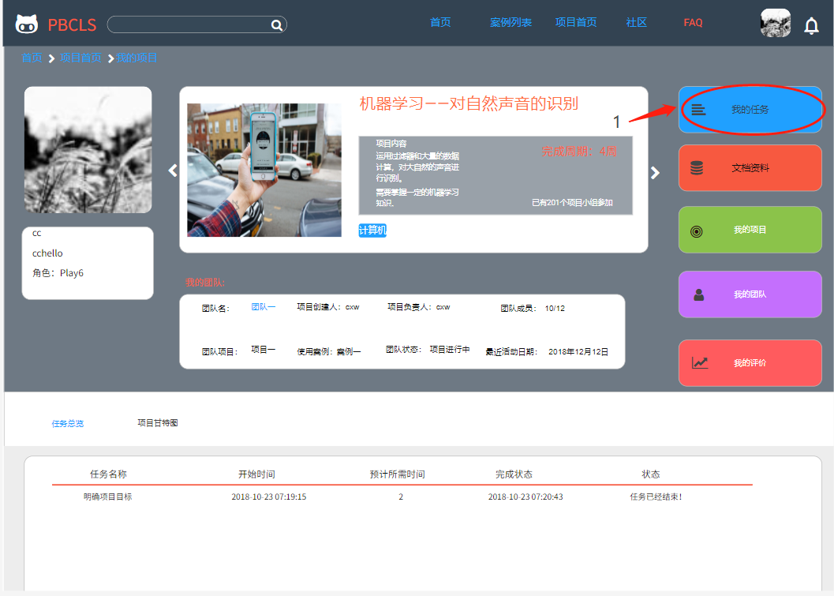

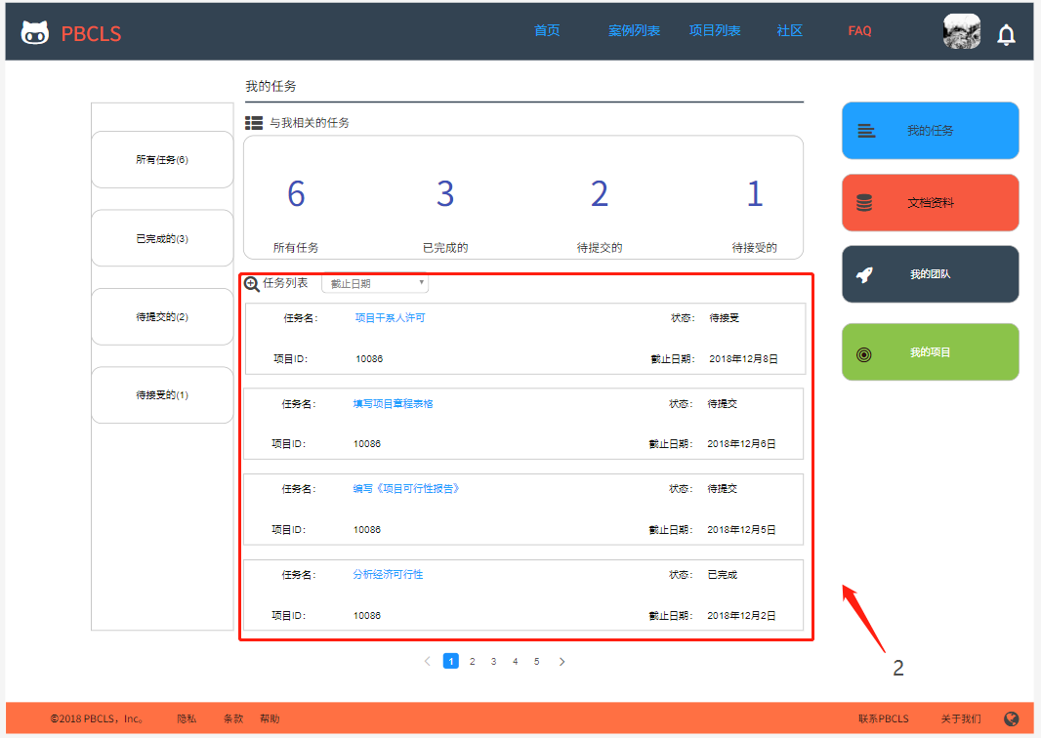

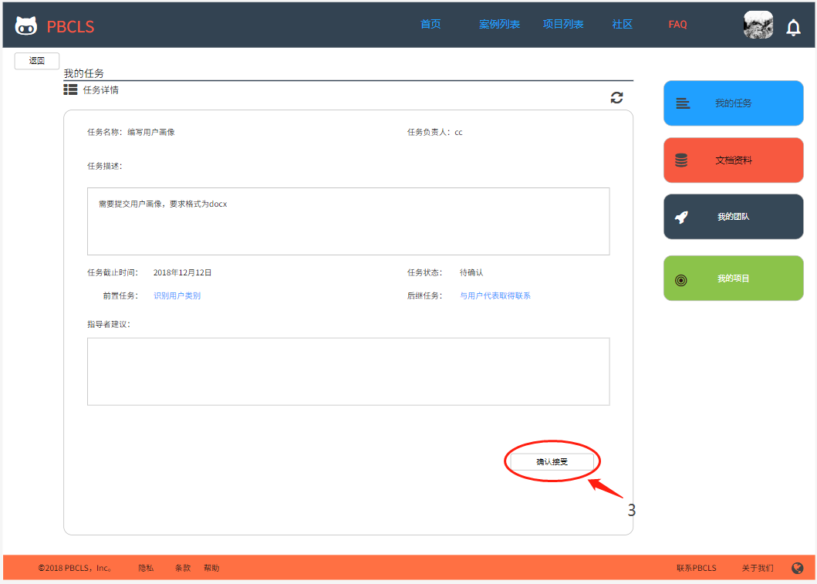

|  |  |
| --- | --- |
| 编号 | 说明 |
| 1 | 点击我的任务 |
| 2 | 点击待接收的任务 |
| 3 | 查看任务详细并点击确认接受 |

使用技巧：任务列表左侧可以快速筛选待接收的任务

### 2.6.4项目成员提交任务





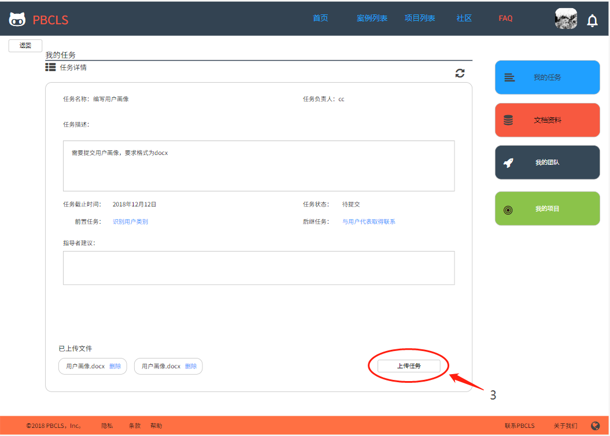

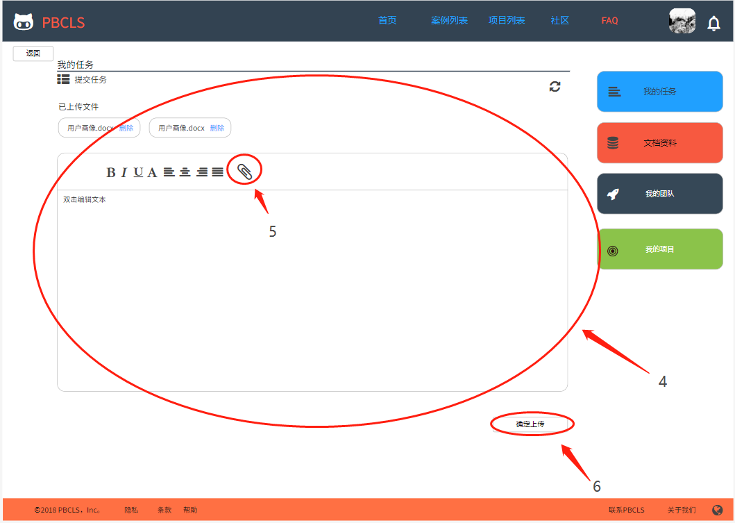

|  |  |
| --- | --- |
| 编号 | 说明 |
| 1 | 点击我的任务 |
| 2 | 选择待提交的任务 |
| 3 | 点击上传任务 |
| 4 | 填写任务相关信息 |
| 5 | 上传附件 |
| 6 | 点击确认上传 |

使用技巧：任务列表左侧可以快速筛选待提交的任务

### 2.6.5项目成员查看任务评价

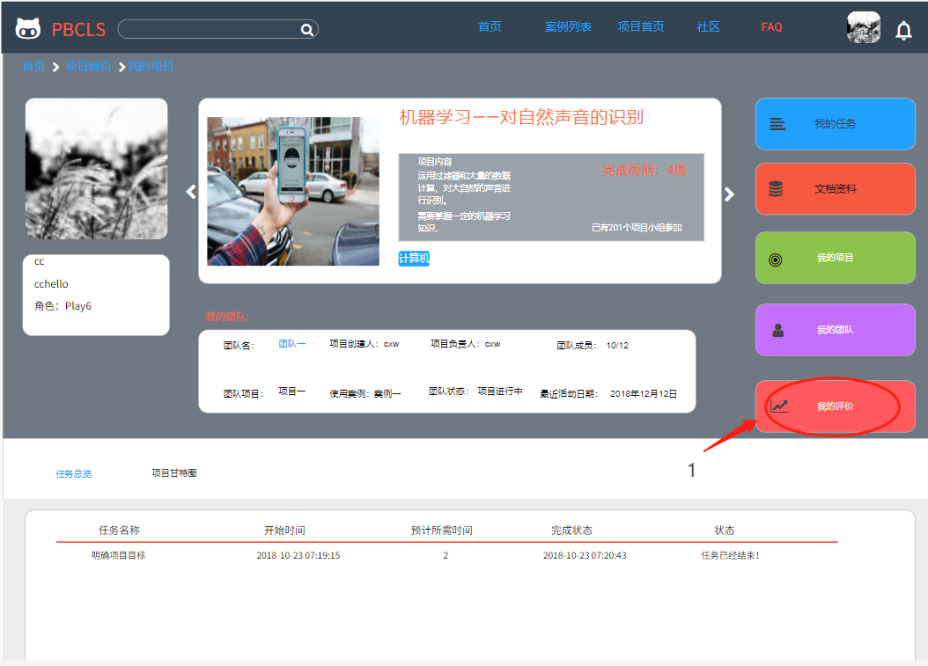

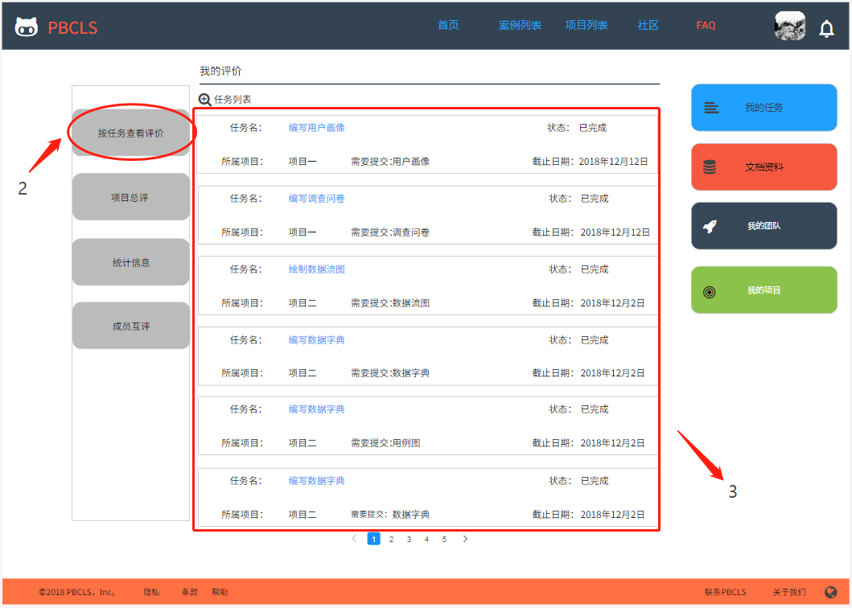

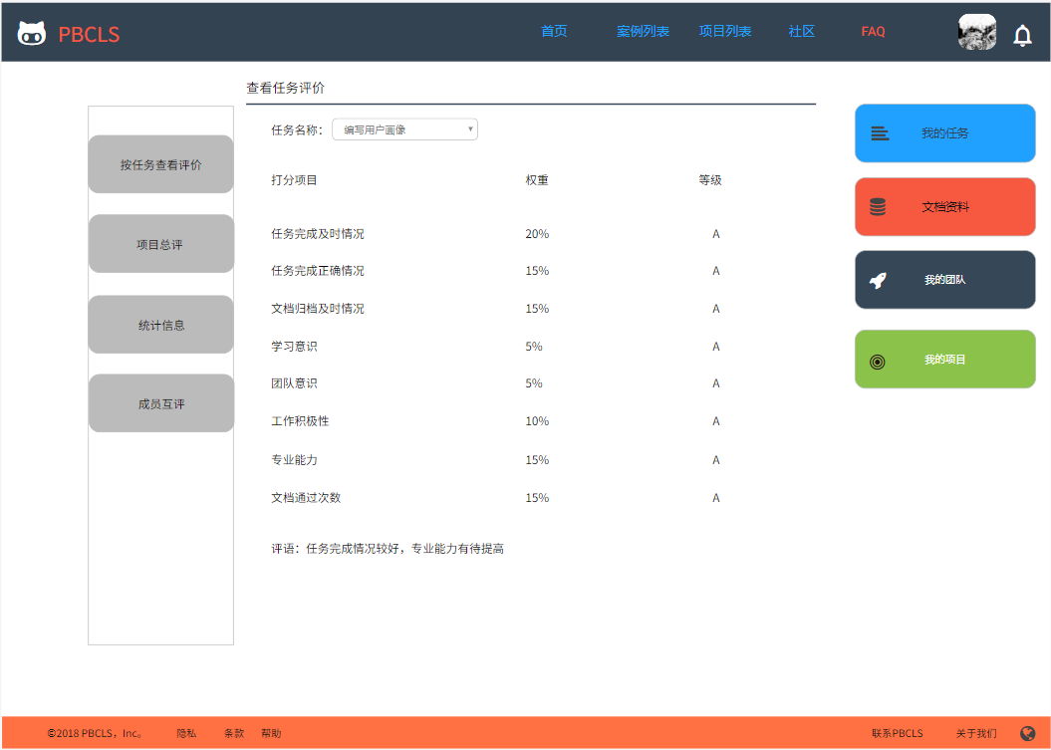

|  |  |
| --- | --- |
| 编号 | 说明 |
| 1 | 点击我的评价 |
| 2 | 点击按任务查看评价 |
| 3 | 点击想要查看评价的任务 |

### 2.6.6项目成员互评



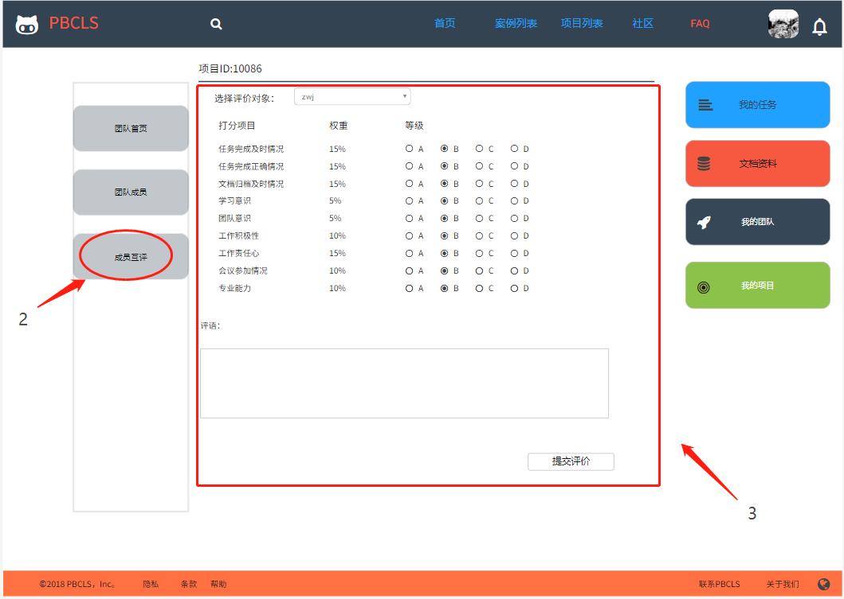

|  |  |
| --- | --- |
| 编号 | 说明 |
| 1 | 点击我的团队 |
| 2 | 点击成员互评 |
| 3 | 选择评价对象，选择打分情况，填写评语，最后点击提交评价完成评价 |

## 2.7PM功能模块

### 2.7.1PM角色分配

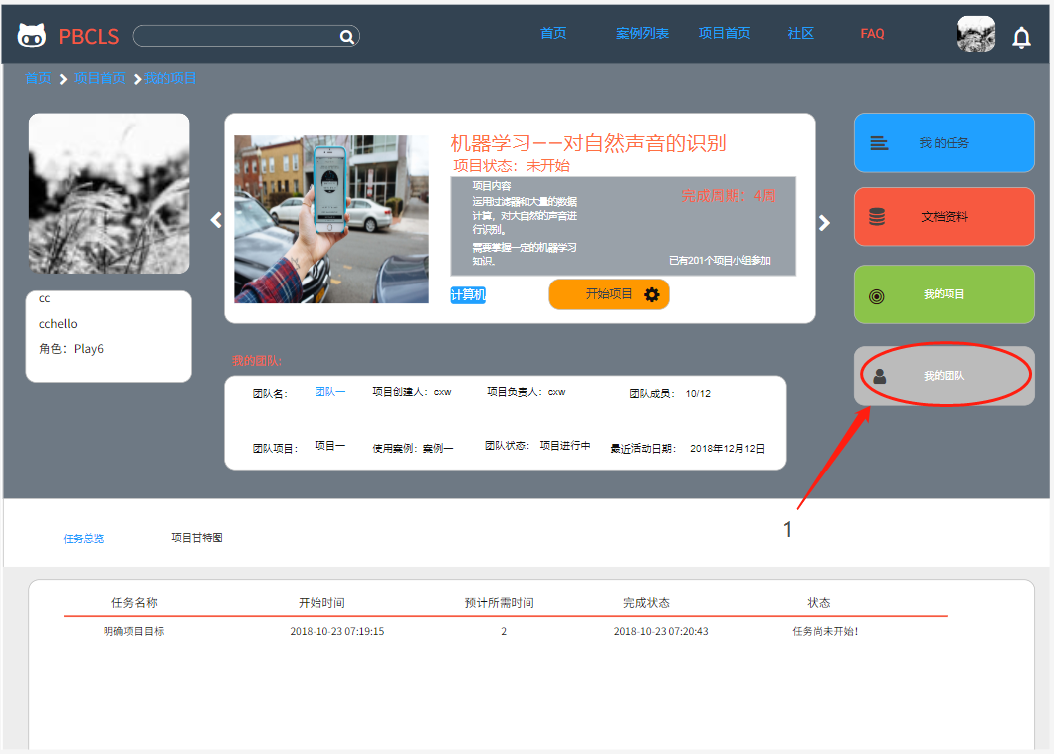

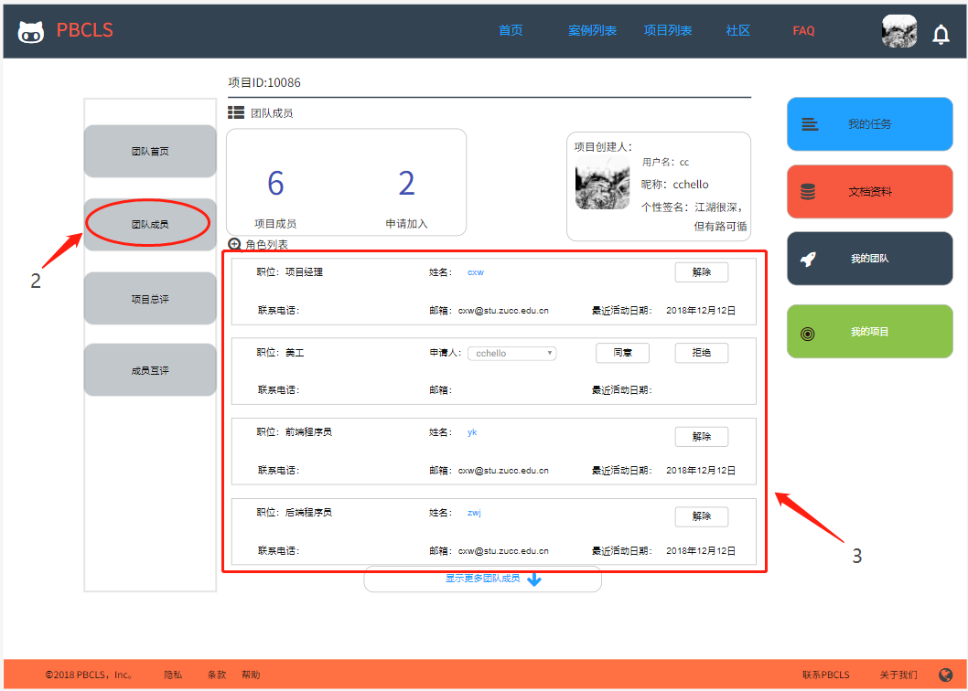

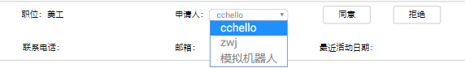

|  |  |
| --- | --- |
| 编号 | 说明 |
| 1 | 点击我的团队 |
| 2 | 点击团队成员 |
| 3 | 在角色列表中分配角色 |

### 2.7.2PM开始项目

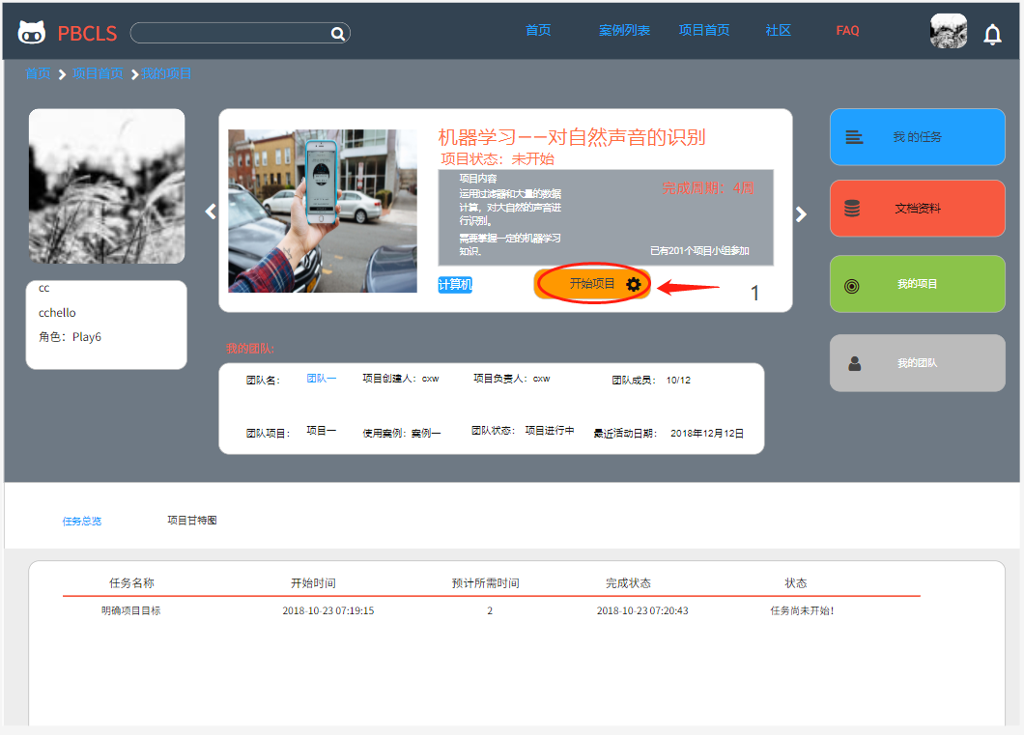 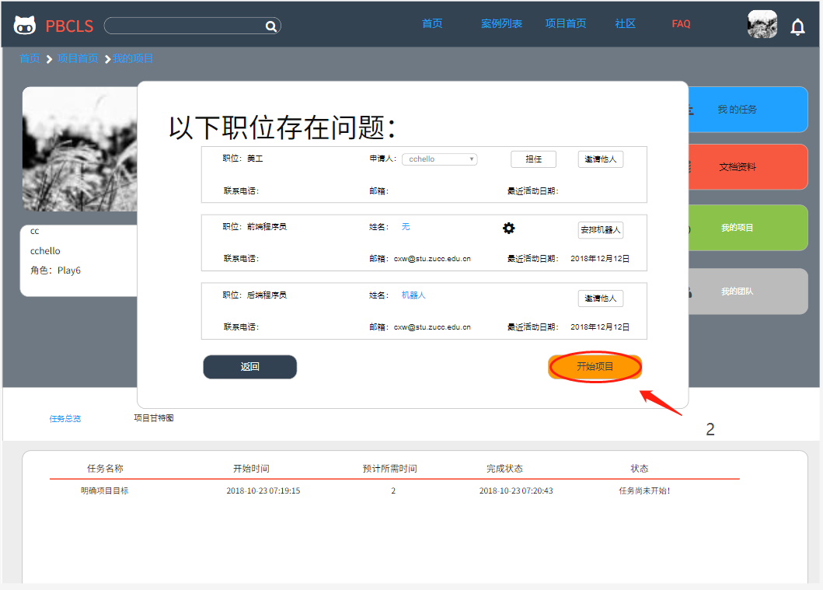

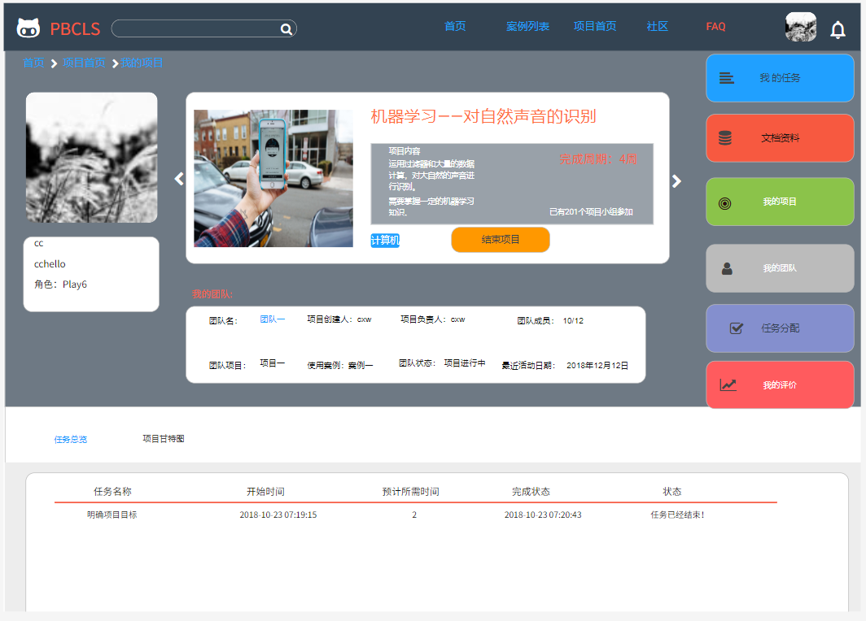

|  |  |
| --- | --- |
| 编号 | 说明 |
| 1 | 点击开始项目 |
| 2 | 根据提示解决项目团队存在的问题，之后点击开始项目，我的项目在项目开始后增加任务分配和我的评价功能 |

### 2.7.3PM任务分配

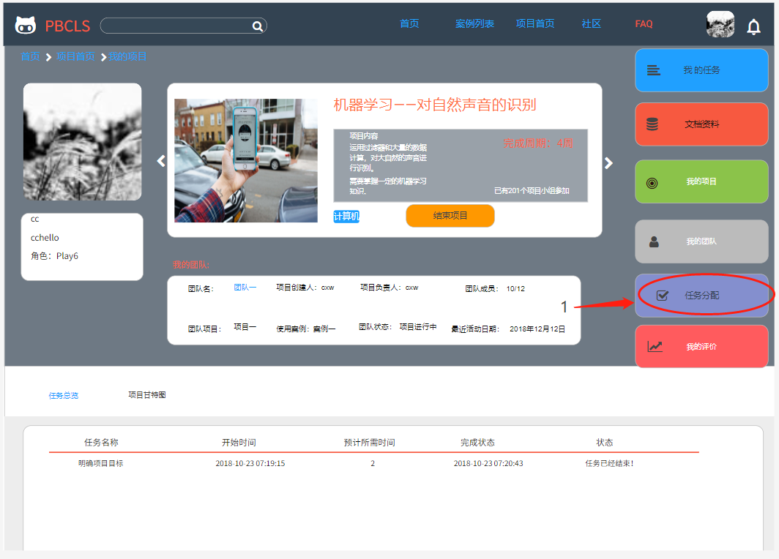

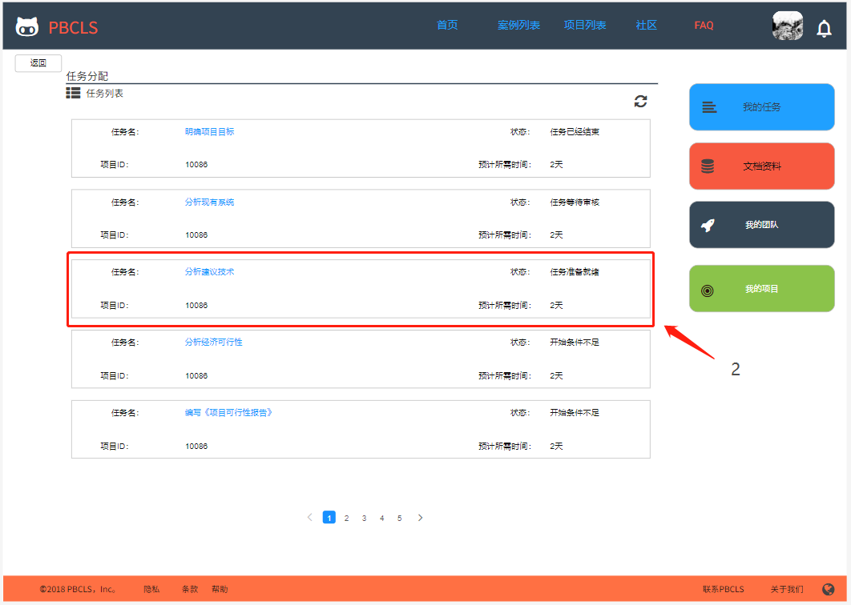

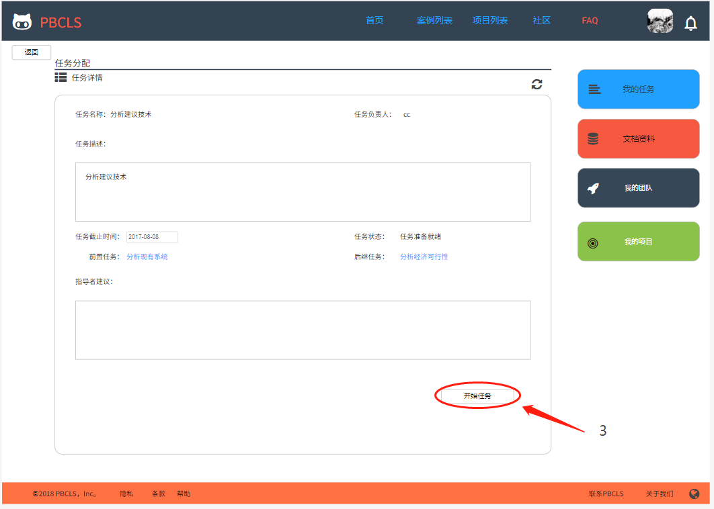

|  |  |
| --- | --- |
| 编号 | 说明 |
| 1 | 点击任务分配进入任务分配页面 |
| 2 | 选择任务状态为“任务准备就绪的任务”进入任务详细页 |
| 3 | 点击开始任务，系统会发送系统通知给对应的任务负责人 |

### 2.7.4PM审核任务



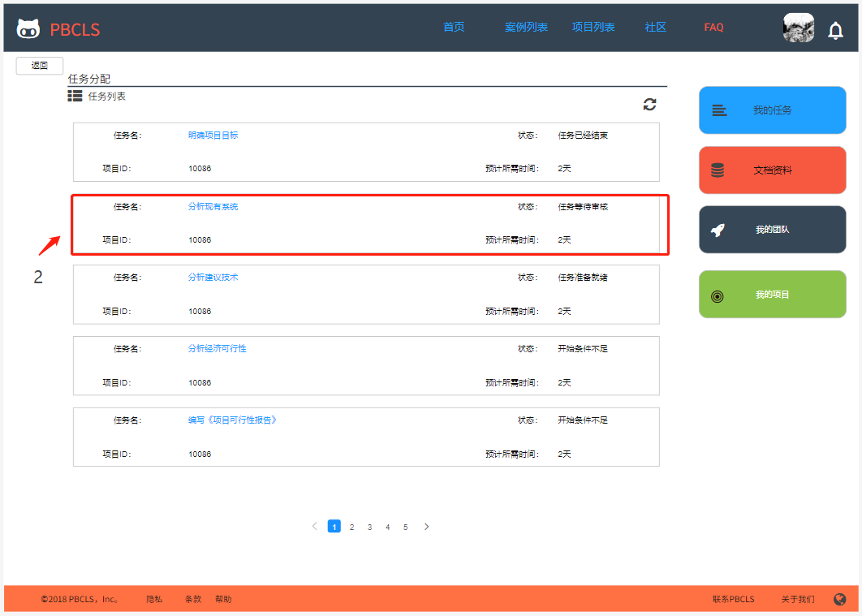

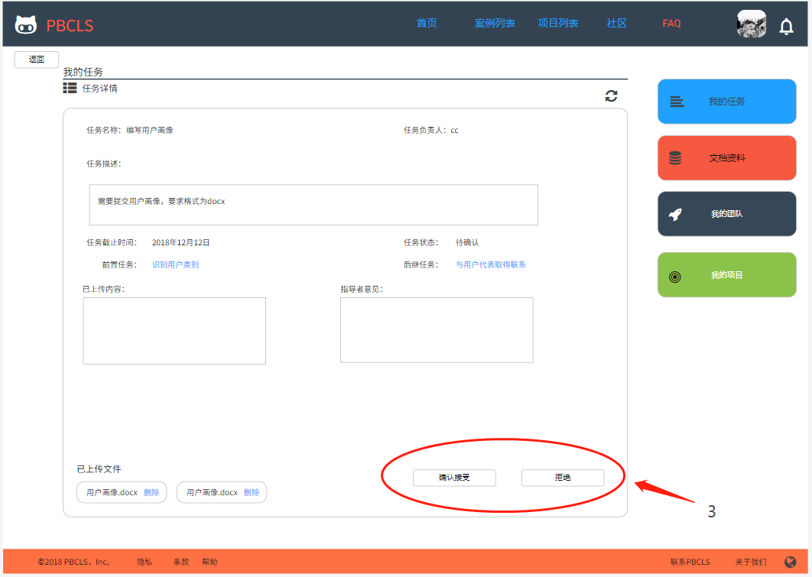

|  |  |
| --- | --- |
| 编号 | 说明 |
| 1 | 点击任务分配进入任务分配页面 |
| 2 | 选择任务等待审核状态的任务进入任务详情界面 |
| 3 | 选择确认接受或者拒绝，若选择拒绝，任务负责人需要重新完成任务，最终的审核结果通过系统消息形式同时任务负责人 |

### 2.7.5PM结束项目

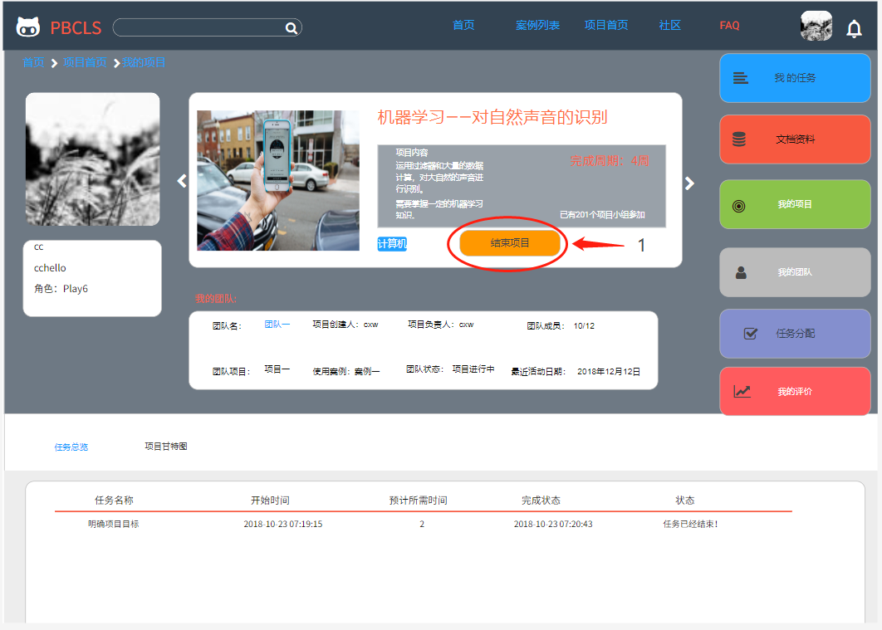

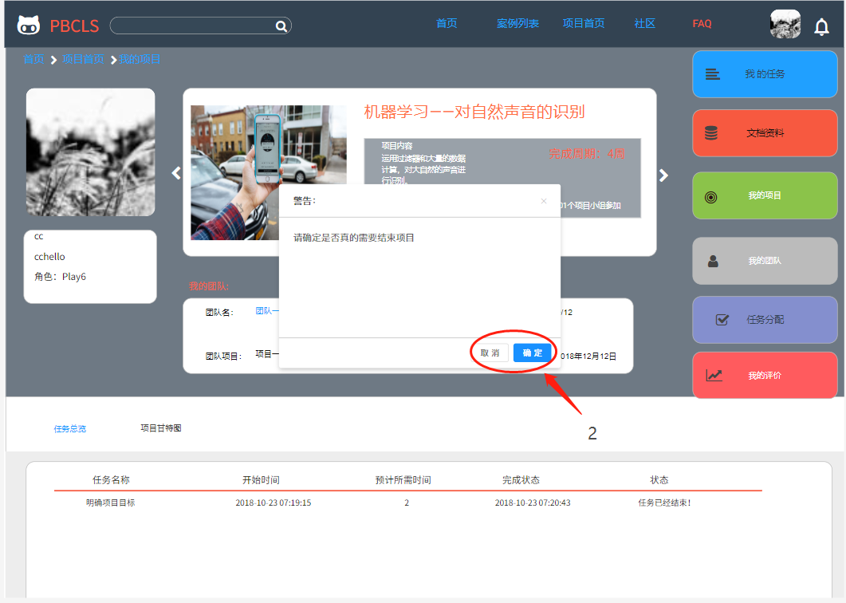

|  |  |
| --- | --- |
| 编号 | 说明 |
| 1 | 点击结束项目按钮 |
| 2 | 根据弹窗提醒决定是否结束项目 |

### 2.7.6PM评价项目

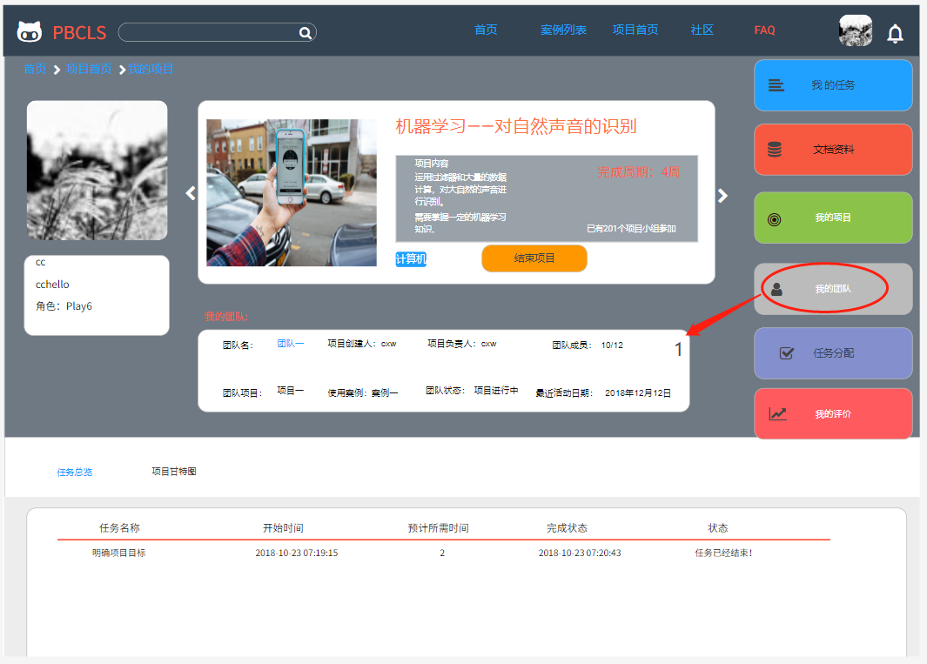

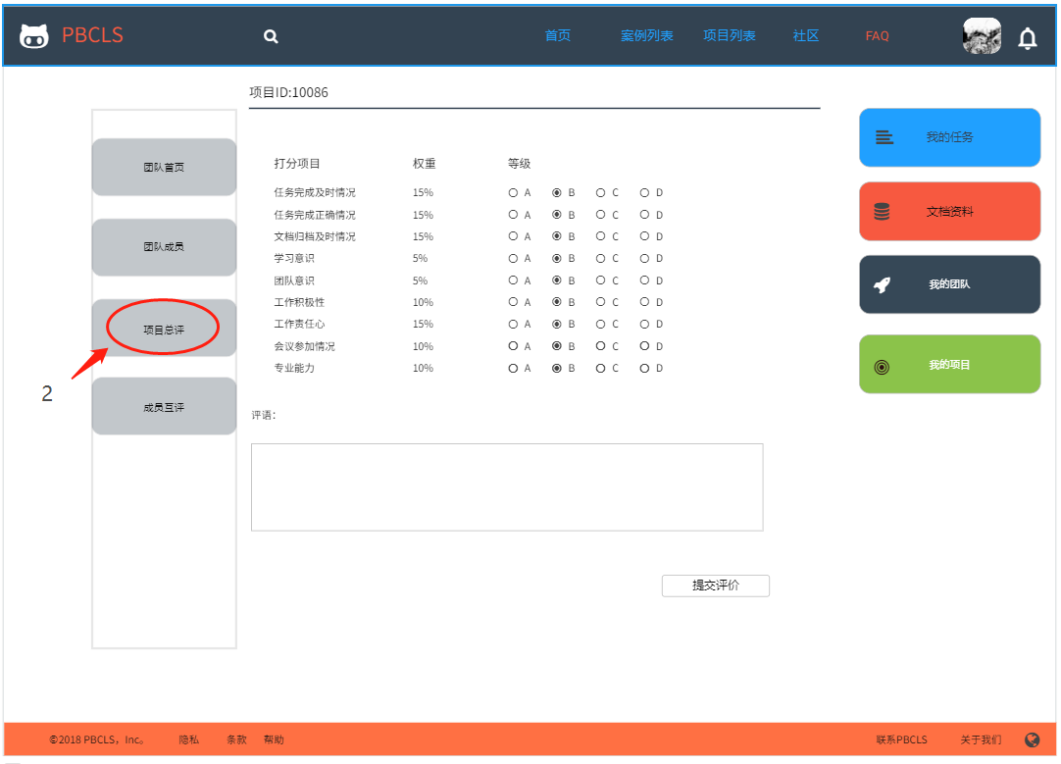

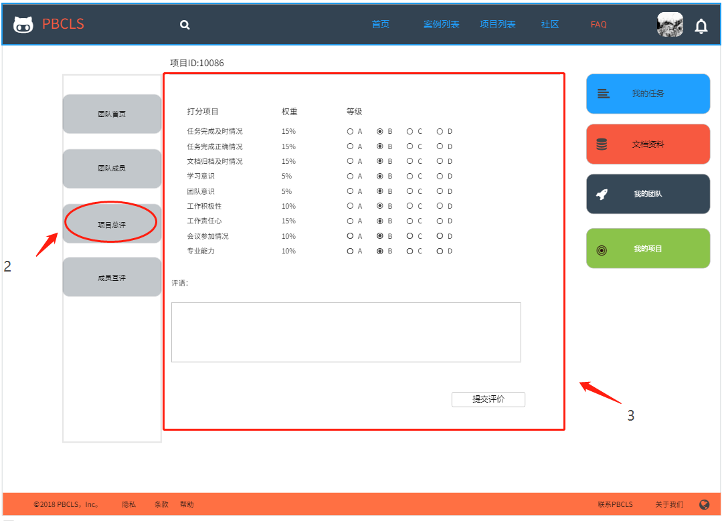

|  |  |
| --- | --- |
| 编号 | 说明 |
| 1 | 点击我的团队 |
| 2 | 点击项目总评进入项目总评页面 |
| 3 | 选择打分项目，填写评语最后点击提交评价完成项目总评 |

# 3性能

## 3.1精度

1.网站所有输入按照数据字典所定义的数据格式进行输入，否则网站将会提示错误，无法进行准确操作。

2.“全站搜索”和“课程搜索”要保证查询率，所有相应域包含查询关键字的信息都应查询得到。

## 3.2时间特性

本网站要求提高对外服务的能力：1000个用户同时在线时，响应不超过1秒。

## 3.3灵活性

1.权限设置：管理员和用户有各自的功能权限，不得篡改自己权限外的数据和使用自己权限外的功能。

2.数据备份：为了防止数据突发流失，网站有自动备份功能，管理员可以设置自动备份的时间间隔以及备份存放位置。

## 3.4安全保密

敏感数据处理：系统中所有敏感数据应当加密存储和传输。（包括客户端和服务器端）。

输入校验：系统应当具备集中的用户输入校验层，所有来自于用户和API的数据都应当进行通过该校验层的检查。

系统应当具备SQL注入攻击防范能力。

系统应当具备防止跨站点脚本(Cross Site Scripting)攻击能力。

API安全：除了应用系统，外部的API接口需要建立认证与授权机制，防止未授权的系统和用户调用。

# 3运行环境

## 3.1硬件设备

兼容所有支持HTML5的浏览器

# 4使用过程

## 4.1安装与初始化

本网站无需安装与初始化，只要在支持HTML5的浏览器中皆可进行相关操作。

## 

## 4.2数据字典

### 4.2.1用户

|  |  |  |  |  |  |
| --- | --- | --- | --- | --- | --- |
| 数据元素 | 描述 | 数据构成或数据类型 | 数据长度 | 数据取值 | 备注 |
| 用户 | 用户账户，管理员账户 | 用户名 密码 注册时间 邮箱 手机号码 性别 状态 用户类型 +0：n帖子收藏 |  |  |  |
| 用户名 | 用户登陆的账号 | String | 20 | 首字符不得是数字，下划线，用户名不包含空格 |  |
| 密码 | 校验账号是否正确的凭证 | String | 20 | 6-20位 |  |
| 昵称 | 他人可见的名称 | String | 20 |  |  |
| 头像 | 用户头像 | blog | 128K |  | 二进制字节流 |
| 注册时间 | 注册账号时的时间 | Date |  |  | 系统自动记录用户注册成功时的时间 |
| 邮箱 | 用户使用的邮箱 | String | 30 |  |  |
| 手机号码 | 用户使用的手机号码 | String | 11 | 只能包含数字 |  |
| 性别 | 用户的性别 | Boolean | 1 |  | 男性为true，女性为false |
| 状态 | 标志用户状态，用于区分用户是否被封禁 | Boolean | 1 |  | 用户被封禁为false，正常状态为true |
| 案例权限 | 用于规定用户的案例的权限 | int | 1 | 0、1、2或3 | 0表示用户不能查看任何案例信息，1表示可以查看案例信息，2表示可以创建案例或修改自己的案例，3表示拥有全部案例权限 |
| 项目权限 | 标志用户对项目的权限 | int | 1 | 0、1或2 | 0表示用户不能参加或发起项目，1表示用户只能参加项目，2表示用户拥有完整权限 |
| bbs权限 | 标志用户在bbs论坛的权限 | int | 1 | 0、1、2或3 | 0为禁止发贴回帖，1为禁止发贴，2为禁止回帖，3为正常 |
| 用户类型 | 区分管理员用户，教师，学生，案例维护者身份 | int | 1 | 0、1或2 | 系统管理员为0，案例管理员为1，其他用户为2 |
| 帖子收藏 | 用户收藏的帖子 | bbs主题帖 |  |  |  |
| 个人签名 | 用户个人签名 | String | 400 |  |  |

### 4.2.2Date

|  |  |  |  |  |  |
| --- | --- | --- | --- | --- | --- |
| 数据元素 | 描述 | 数据构成或数据类型 | 数据长度 | 数据取值 | 备注 |
| Date | 日期类型 | 年 月 日 时 分 秒 |  |  |  |
| 年 |  | int | 4 |  |  |
| 月 |  | int | 2 | [1,12] | 1-12之间的整数 |
| 日 |  | int | 2 | [1,31] | 1-31之间的整数，不同月份取值不同 |
| 时 |  | int | 2 | [0,24] | 0-24之间的整数 |
| 分 |  | int | 2 | [0,60] | 0-60之间的整数 |
| 秒 |  | int | 2 | [0,60] | 0-60之间的整数 |

### 4.2.3案例

|  |  |  |  |  |  |
| --- | --- | --- | --- | --- | --- |
| 数据元素 | 描述 | 数据构成或数据类型 | 数据长度 | 数据取值 | 备注 |
| 案例 | 用户创建的案例 | 案例编号 案例名称 案例描述 +案例上传者 创建时间 案例状态 案例可见范围 案例使用次数 已经开始的项目数 已经结束的项目数 案例类型 项目最大人数 +1：n案例角色 +1 : n项目任务 |  |  |  |
| 案例编号 | 标志唯一案例 | int | 10 |  | 由系统自动创建，每创建一个案例加1 |
| 案例名称 | 案例的名称 | String | 20 |  |  |
| 案例描述 | 案例的描述 | String | 2000 |  |  |
| 案例上传者 | 上传案例的用户 | 用户 |  |  |  |
| 创建时间 | 用户创建案例的时间 | Date |  |  | 用户成功创建案例时由系统自动创建 |
| 删除时间 | 案例被删除的时间 | Date |  |  | 案例被案例管理员删除时的时间 |
| 案例状态 | 用于标记该案例的状态 | int | 1 | 0，1 | 0为案例除处于删除状态，1为案例处于正常状态 |
| 案例可见范围 | 用于标记该案例的可见范围 | int | 1 | 0、1 | 0为案例非公开状态，1为案例为公开状态 |
| 案例使用次数 | 用于记录案例被使用了多少次数 | int | 10 |  |  |
| 已经开始的项目数 | 基于该案例已经开始的项目数量 | int | 10 |  |  |
| 已经结束的项目数 | 基于该案例已经结束的项目数量 | int | 10 |  |  |
| 案例类型 | 用于记录案例的类型 | String | 4 |  |  |
| 项目最大人数 | 基于该案例创建的项目最大参与的人数 | int | 10 |  |  |
| 案例角色 | 参与本案例的角色 | 案例角色 |  |  |  |
| 项目任务 | 基于该案例创建的项目中的任务 | 任务 |  |  |  |
| 邀请码 | 用于邀请他人加入案例 | string | 20 |  |  |

### 4.2.4项目

|  |  |  |  |  |  |
| --- | --- | --- | --- | --- | --- |
| 数据元素 | 描述 | 数据构成或数据类型 | 数据长度 | 数据取值 | 备注 |
| 项目 | 基于案例创建的项目 | 项目编号 +所属案例 +1：n项目成员 +1：n角色分配 +1：n项目任务 |  |  |  |
| 项目编号 | 唯一标志项目 | int | 10 |  | 由数据库自动创建，每增加一个项目就+1 |
| 所属案例 | 本项目所属的案例 | 案例 |  |  |  |
| 项目成员 | 建设本项目的团队 | 用户 |  |  |  |
| 项目任务 | 项目中需要完成的任务 | 任务 |  |  |  |
| 角色分配 | 项目成员角色扮演分配 | 角色分配 |  |  |  |
| 开始条件 | 项目的开始条件 | int | 1 | 0，1，2 | 0表示项目自动开始，1表示项目手动开始，2表示项目延时开始 |
| 延迟时间 | 项目延迟的时间 | int | 10 |  |  |
| 状态 | 项目的状态 | int | 1 | 0，1，2，3 | 0表示项目被冻结，1表示项目未开始，2表示项目正在进行，3表示项目已经结束 |

### 4.2.5角色分配

|  |  |  |  |  |  |
| --- | --- | --- | --- | --- | --- |
| 数据元素 | 描述 | 数据构成或数据类型 | 数据长度 | 数据取值 | 备注 |
| 角色分配 | 项目中的角色分配 | 所属项目 角色扮演者 角色 |  |  |  |
| 所属项目 | 该角色分配记录所属的项目 | 项目 |  |  |  |
| 角色扮演者 | 扮演该角色的用户 | 用户 |  |  |  |
| 角色 | 用户扮演的角色 | 案例角色 |  |  |  |
| 角色扮演状态 | 记录扮演角色的情况 | int | 1 |  | 0为用户申请加入团队，1为用户加入团队但未分配角色，2为用户加入团队并正式扮演某一角色 |

### 4.2.6任务

|  |  |  |  |  |  |
| --- | --- | --- | --- | --- | --- |
| 数据元素 | 描述 | 数据构成或数据类型 | 数据长度 | 数据取值 | 备注 |
| 任务 | 案例和项目中的任务 | 任务编号 +所属案例 +所属项目 任务名称 任务描述 +负责任务的角色 +任务实际负责人 关键任务标志 任务时长 实际开始时间 实际完成时间 +1：n参考文档 +任务文档 +0：n前置任务 +0：n后置任务 任务状态 指导者评价 PM评价 |  |  |  |
| 任务编号 | 唯一标志任务 | int |  |  | 由系统自动创建，每增加一个任务就加1 |
| 所属案例 | 任务所属的案例 | 案例 |  |  |  |
| 所属项目 | 任务所属的项目，若为空，则代表该任务是案例中附带的任务 | 项目 |  |  |  |
| 任务名称 | 任务的名称 | String | 20 |  |  |
| 任务描述 | 任务简介 | String | 400 |  |  |
| 负责任务的角色 | 在案例中负责该任务的角色 | 案例角色 |  |  |  |
| 任务实际负责人 | 实际负责该任务的用户 | 用户 |  |  |  |
| 关键任务标志 | 用于标志该任务是否为关键任务 | Boolean | 1 |  | true为关键任务，false为非关键任务 |
| 任务时长 | 任务执行的时间 | int | 10 |  |  |
| 实际开始时间 | 任务实际开始的时间 | Date |  |  | 任务开始后，由系统自动记录时间 |
| 实际完成时间 | 任务实际完成的时间 | Date |  |  | 任务完成后，由系统自动记录时间 |
| 参考文档 | 任务的参考文档 | 文档 |  |  |  |
| 任务文档 | 任务提交的文档 | 文档 |  |  |  |
| 前置任务 | 在该任务开始前需要完成的任务 | 任务 |  |  |  |
| 后置任务 | 在该任务完成后需要开始的任务 | 任务 |  |  |  |
| 任务状态 | 用于确认任务 | int | 1 | 0、1或2 | 0表示任务未开始，1表示项目经理发布任务，组员未确认，2表示组员确认，任务正式开始 |
| 指导者评价 | 指导者对该任务的评价 | 评价 |  |  |  |
| PM评价 | 项目经理对该任务的评价 | 评价 |  |  |  |

### 4.2.7任务评价

|  |  |  |  |  |  |
| --- | --- | --- | --- | --- | --- |
| 数据元素 | 描述 | 数据构成或数据类型 | 数据长度 | 数据取值 | 备注 |
| 评价 | 用户对另一用户任务的评价 | 评价编号 被评任务 评价者 被评者 评价打分 评价内容 |  |  |  |
| 评价编号 | 唯一标志标志该评价 | int | 10 |  |  |
| 被评任务 | 被评价的任务 | 任务 |  |  |  |
| 评价者 | 点评者 | 用户 |  |  |  |
| 被评者 | 被评价的人 | 用户 |  |  |  |
| 评价选项 | 评价选项 | String | 50 |  |  |
| 评价打分 | 该任务的评分 | 打分表 |  |  |  |
| 评价内容 | 详细描述该任务的完成情况及可以改善之处 | String | 1000 |  |  |

### 4.2.8项目评价

|  |  |  |  |  |  |
| --- | --- | --- | --- | --- | --- |
| 数据元素 | 描述 | 数据构成或数据类型 | 数据长度 | 数据取值 | 备注 |
| 评价 | 用户对另一用户任务的评价 | 评价编号 被评项目 评价者 评价打分 评价内容 |  |  |  |
| 评价编号 | 唯一标志标志该评价 | int | 10 |  |  |
| 被评项目 | 被评价的项目 | 项目 |  |  |  |
| 评价者 | 点评者 | 用户 |  |  |  |
| 评价选项 | 评价选项 | String | 50 |  |  |
| 评价打分 | 该任务的评分 | 打分表 |  |  |  |
| 评价内容 | 详细描述该任务的完成情况及可以改善之处 | String | 1000 |  |  |

### 4.2.9项目成员互评

|  |  |  |  |  |  |
| --- | --- | --- | --- | --- | --- |
| 数据元素 | 描述 | 数据构成或数据类型 | 数据长度 | 数据取值 | 备注 |
| 评价 | 用户对另一用户任务的评价 | 评价编号 评价者 被评者 评价打分 评价内容 |  |  |  |
| 评价编号 | 唯一标志标志该评价 | int | 10 |  |  |
| 评价者 | 点评者 | 用户 |  |  |  |
| 被评者 | 被评价的人 | 用户 |  |  |  |
| 评价选项 | 评价选项 | String | 50 |  |  |
| 评价打分 | 该任务的评分 | 打分表 |  |  |  |
| 评价内容 | 详细描述该任务的完成情况及可以改善之处 | String | 1000 |  |  |

### 4.2.10打分表

|  |  |  |  |  |  |
| --- | --- | --- | --- | --- | --- |
| 数据元素 | 描述 | 数据构成或数据类型 | 数据长度 | 数据取值 | 备注 |
| 打分表 | 根据完成情况进行打分 | 1：n打分选项 |  |  |  |
| 打分选项 | 项目或者任务的打分选项 | 打分选项 |  |  | 打分选项的权重总和不得大于100 |

### 4.2.11打分选项

|  |  |  |  |  |  |
| --- | --- | --- | --- | --- | --- |
| 数据元素 | 描述 | 数据构成或数据类型 | 数据长度 | 数据取值 | 备注 |
| 打分选项 | 打分表中的打分选项 | 评价点 得分 权重 |  |  |  |
| 评价点 | 打分参考的评价点 | String | 40 |  |  |
| 得分 | 得分情况 | String | 1 | A,B,C,D或E |  |
| 权重 | 得分权重 | int | 3 | 小于等于100的正整数 |  |

### 4.2.12文档

|  |  |  |  |  |  |
| --- | --- | --- | --- | --- | --- |
| 数据元素 | 描述 | 数据构成或数据类型 | 数据长度 | 数据取值 | 备注 |
| 文档 | 案例或项目中的文档 | 文档编号 文档路径 文档类型 文档权限 |  |  |  |
| 文档编号 | 唯一标志文档 | int | 10 |  | 数据库自动生成 |
| 文档路径 | 存放文档的位置 | String |  |  |  |
| 文档类型 | 文档的类型 | int | 1 | 0或1 | 0为标准文档，1为普通文档 |
| 文档权限 | 文档的权限设置 | int | 1 | 0、1或2 | 0为私有，1为团队共享，2为公开 |

### 4.2.13案例角色

|  |  |  |  |  |  |
| --- | --- | --- | --- | --- | --- |
| 数据元素 | 描述 | 数据构成或数据类型 | 数据长度 | 数据取值 | 备注 |
| 案例角色 | 在案例中需要用户扮演的角色 | 角色编号 所属案例 角色名 角色描述 |  |  |  |
| 角色编号 | 唯一标志该角色 | int | 10 |  | 由数据库自动创建 |
| 所属案例 | 该角色所属的案例 | 案例 |  |  |  |
| 角色名 | 角色的名称 | String | 20 |  |  |
| 角色描述 | 简要描述该角色的职责 | String | 400 |  |  |

### 4.2.14聊天表

|  |  |  |  |  |  |
| --- | --- | --- | --- | --- | --- |
| 数据元素 | 描述 | 数据构成或数据类型 | 数据长度 | 数据取值 | 备注 |
| 聊天室 | 用于项目团队内部交流使用 | 消息编号 所属项目 发表时间 发言人 消息内容 |  |  |  |
| 消息编号 | 唯一标志该条消息 | int | 10 |  | 数据库自动生成 |
| 所属项目 | 该条聊天信息发布的项目团队 | 项目 |  |  |  |
| 发表时间 | 该条消息发送的时间 | Date |  |  | 消息发布时由系统自动记录 |
| 发言人 | 发送该消息的用户 | 用户 |  |  | 由系统自动记录发言人信息 |
| 消息内容 | 发送的具体消息 | String | 100 |  |  |

### 4.2.15论坛版块

|  |  |  |  |  |  |
| --- | --- | --- | --- | --- | --- |
| 数据元素 | 描述 | 数据构成或数据类型 | 数据长度 | 数据取值 | 备注 |
| 论坛版块 |  | 版块编号 描述 版主 所属案例 |  |  |  |
| 版块编号 | 论坛版块的唯一标志 | int | 10 |  | 由数据库自动生成 |
| 描述 | 简单介绍版块 | String | 400 |  |  |
| 版主 | 版块的所有者 | 用户 |  |  |  |
| 所属案例 | 版块讨论的案例 | 案例 |  |  |  |

### 4.2.16论坛主题帖

|  |  |  |  |  |  |
| --- | --- | --- | --- | --- | --- |
| 数据元素 | 描述 | 数据构成或数据类型 | 数据长度 | 数据取值 | 备注 |
| bbs主题帖 | bbs上发布的帖子 | 主题帖编号 发布人 发布时间 所属版块 标题 内容 最后回复时间 |  |  |  |
| 主题帖编号 | 唯一标志该主题帖 | int | 10 |  | 数据库自动生成 |
| 发布人 | 发布该帖子的用户 | 用户 |  |  |  |
| 发布时间 | 发布该帖子的时间 | Date |  |  | 发布该主题帖时由系统自动记录 |
| 所属案例 | 该主题帖讨论的案例 | 案例 |  |  |  |
| 标题 | 主题帖的标题 | String | 20 |  |  |
| 内容 | 主题帖的内容 | String | 2000 |  |  |
| 最后回复时间 | 帖子最后回复的时间 | Date |  |  | 当用户回复该帖子时系统自动记录 |
| 最后回复用户 | 最后回复该帖子的用户 | 用户类型 |  |  | 当用户回复该帖子时系统自动记录 |
| 赞 | 点赞数 | int | 10 |  |  |
| 踩 | 被踩的数量 | int | 10 |  |  |
| 状态 | 记录帖子的状态 | int | 1 | 3、2、1、0 | 0为草稿，1为发布的帖子，2为加精帖，3为置顶帖 |

### 4.2.17论坛回复贴

|  |  |  |  |  |  |
| --- | --- | --- | --- | --- | --- |
| 数据元素 | 描述 | 数据构成或数据类型 | 数据长度 | 数据取值 | 备注 |
| bbs主题帖 | bbs上发布的帖子 | 回复贴编号 发布人 发布时间 所属主题帖 内容 回复时间 |  |  |  |
| 回复帖编号 | 唯一标志该回复帖 | int | 10 |  | 数据库自动生成 |
| 发布人 | 发布该帖子的用户 | 用户 |  |  |  |
| 发布时间 | 发布该帖子的时间 | Date |  |  | 发布该主题帖时由系统自动记录 |
| 所属主题帖 | 回复的主题帖 | bbs主题帖 |  |  |  |
| 内容 | 回复的内容 | String | 2000 |  |  |
| 回复时间 | 帖子最后回复的时间 | Date |  |  | 当用户回复该帖子时系统自动记录 |
| 赞 | 点赞数 | int | 10 |  |  |
| 踩 | 被踩的数量 | int | 10 |  |  |

### 4.2.18系统日志

|  |  |  |  |  |  |
| --- | --- | --- | --- | --- | --- |
| 数据元素 | 描述 | 数据构成或数据类型 | 数据长度 | 数据取值 | 备注 |
| 日志 | 记录系统运行状态 | 日志编号 创建时间 文件位置 日志类型 |  |  |  |
| 系统日志编号 | 唯一标志该日志 | int | 10 |  | 数据库自动创建 |
| 创建时间 | 该日志创建的时间 | Date |  |  | 日志创建时系统自动创建 |
| 文件位置 | 记录日志文件的位置 | String |  |  |  |
| 日志类型 | 用于区分系统日志和用户日志 | int | 1 | 0或1 | 0表示系统日志，1表示用户日志 |

### 4.2.19数据恢复

|  |  |  |  |  |  |
| --- | --- | --- | --- | --- | --- |
| 数据元素 | 描述 | 数据构成或数据类型 | 数据长度 | 数据取值 | 备注 |
| 数据库备份 | 用于描述数据库备份信息 | 备份编号 文件位置 创建日期 操作状态 |  |  |  |
| 备份编号 | 唯一标志该备份记录 | int | 10 |  | 数据库自动生成 |
| 文件位置 | 记录备份文件的位置 | string |  |  |  |
| 创建日期 | 记录该文件创建的时间 | Date |  |  |  |
| 操作状态 | 用于记录该备份执行状态 | int | 1 | 0、1、2或3 | 0表示文件已被删除，1表示正常，2表示备份已恢复，3表示恢复失败 |

### 4.2.20邮件

|  |  |  |  |  |  |
| --- | --- | --- | --- | --- | --- |
| 数据元素 | 描述 | 数据构成或数据类型 | 数据长度 | 数据取值 | 备注 |
| 邮件 | 站内用户之间互发邮件 | 发送者 接收者 标题 正文 附件 |  |  |  |
| 发送者 | 邮件的发送者 | 用户 |  |  |  |
| 接受者 | 邮件的接收者 | 用户 |  |  |  |
| 标题 | 邮件标题 | String | 50 |  |  |
| 正文 | 邮件正文 | String | 1000 |  |  |
| 附件 | 附加文件 | blog | 10M |  |  |

### 4.2.21系统消息

|  |  |  |  |  |  |
| --- | --- | --- | --- | --- | --- |
| 数据元素 | 描述 | 数据构成或数据类型 | 数据长度 | 数据取值 | 备注 |
| 系统消息 | 系统消息 | 接收人 标题 内容 |  |  |  |
| 接收人 | 接收系统消息的用户 | 用户 |  |  |  |
| 标题 | 系统消息的标题 | String | 50 |  |  |
| 内容 | 系统消息的内容 | String | 400 |  |  |

## 4.3出错处理和恢复

当系统出现严重BUG时，系统会自动发布全网通知，并在一分钟内保存用户的重要信息，然后强制关闭。同时开发人员和维护人员会进行修复。